PROYECTO DE INGENIERÍA DE SOFTWARE II

JUAN JOSÉ MAZO MONTOYA

Trabajo escrito para Ingeniería de Software

Docente

PIEDAD MARÍA METAUTE PANIAGUA

Ingeniera de Sistemas

Especialista en Finanzas

Magister en Educación y Desarrollo Humano

CORPORACIÓN UNIVERSITARIA REMINGTON

FACULTAD DE INGENIERÍAS

MEDELLÍN

2024

# TABLA DE CONTENIDO

Pág.

Contenido

TABLA DE CONTENIDO 2

GLOSARIO 6

INTRODUCCIÓN 8

Extracción de requisitos 8

Encuesta 8

Análisis 9

Conclusión. 16

DESARROLLO DEL TRABAJO 16

LA SALUD MENTAL CON IA 16

Problema 18

Pregunta problematizadora 18

Justificación 18

Tabla de necesidades y características. 19

Objetivo General 21

Objetivo Específicos 21

Tabla de alcance del sistema. 22

Tabla de actores 23

Tabla de casos de uso. 24

Requisitos de Usuario (RU) 28

Requisitos Funcionales (RF) 44

Requisitos no funcionales (RNF) 71

Nombre del sistema 73

Cronograma 73

Análisis de riesgos 78

Riesgos tecnológicos del lado del cliente 78

Riesgos Tecnológicos del Lado del Cliente Orientados al Producto 79

Riesgos del Proceso 80

Diagrama del modelo de casos de uso 81

Diagrama principal: casos de usos 82

Diagrama de casos de uso extendido 83

Documentación o especificación de los casos de usos 92

MAPA DE NAVEGACIÓN 145

Interfaz 147

Recursos (hardware, software, talento humano) 155

Hardware 155

Software 156

Talento humano 158

HISTORIAS DEL USUARIO 161

REGLAS DEL NEGOCIO 166

**GESTIÓN DEL CAMBIO** 168

APROBACIÓN DE CAMBIO 170

TABLA MER 170

171

DOCUMENTACIÓN MER 172

MARVEL PROTOTYPE 175

CONCLUSIONES 175

REFERENTES 177

# GLOSARIO

**Salud Mental:** Estado de bienestar en el cual los estudiantes son capaces de enfrentar desafíos, mejorar su rendimiento académico y mantener una convivencia escolar adecuada.

**Inteligencia Artificial (IA):** Tecnología que permite analizar grandes volúmenes de datos en tiempo real, utilizada aquí para monitorear el estado emocional de los estudiantes y brindar recomendaciones personalizadas.

**Monitoreo Emocional:** Seguimiento constante del estado emocional de los estudiantes, permitiendo la detección temprana de problemas como estrés y agotamiento.

**Plataforma Educativa:** Sistema digital utilizado en entornos escolares para gestionar y mejorar el bienestar emocional de los estudiantes mediante el uso de IA.

**Recomendaciones Personalizadas:** Sugerencias adaptadas a cada estudiante, generadas por la plataforma en función de su estado emocional y comportamiento, con el objetivo de mejorar su bienestar y rendimiento.

**Algoritmo de IA:** Conjunto de reglas de programación que permiten a la plataforma analizar datos emocionales y generar patrones de comportamiento en estudiantes, facilitando la toma de decisiones.

**Estudiante:** Usuario final y beneficiario del sistema de monitoreo emocional, quien recibe recomendaciones y apoyo en su desarrollo emocional.

**Docente:** Usuario que colabora con el sistema en la gestión emocional, accediendo a la información de los estudiantes para realizar intervenciones cuando sea necesario.

**Administrador del Sistema:** Persona encargada de gestionar los accesos, supervisar el correcto funcionamiento de la plataforma y apoyar en la configuración y mantenimiento del sistema.

**Indicadores de Bienestar:** Variables que la plataforma utiliza para evaluar el estado emocional de los estudiantes, tales como nivel de estrés, rendimiento y otros factores relevantes para el bienestar.

**Ingeniería de Software:** Disciplina que aplica principios y metodologías de diseño, desarrollo y mantenimiento para construir la plataforma de gestión emocional del proyecto.

**Requisitos Funcionales:** Funcionalidades esenciales que el sistema debe cumplir, como el monitoreo en tiempo real, generación de recomendaciones y creación de informes emocionales de los estudiantes.

**Pruebas de Integración:** Proceso de verificación que garantiza que todos los módulos de la plataforma trabajen de manera coordinada, permitiendo un correcto funcionamiento del sistema en su conjunto.

**Entorno Educativo Saludable:** Ambiente escolar que promueve la salud emocional y el aprendizaje efectivo, facilitado mediante el uso de herramientas tecnológicas como la plataforma de IA.

**Interfaces de Usuario:** Elementos gráficos de la plataforma que permiten a los usuarios interactuar con el sistema, facilitando el acceso a las recomendaciones y al monitoreo emocional.

# INTRODUCCIÓN

El objetivo de este trabajo apunta hacia cómo la IA puede ayudar a mejorar la salud mental de los estudiantes, ofreciendo un apoyo accesible y personalizado. A través de chatbots y análisis de datos, la IA puede proporcionar asistencia emocional en tiempo real, monitoreando el bienestar mental y sugiriendo recursos adaptados a las necesidades individuales de cada estudiante.

Además, la IA puede identificar problemas por patrones de riesgo en la salud mental como el aislamiento social, bajo rendimiento académico, oscilaciones emocionales intensas, cambios en el sueño y apetito, entre otros.

Esto permite un seguimiento constante sobre la salud mental de los estudiantes, donde les ofrece la capacidad de desahogarse en cualquier momento, siempre que sea necesario.

Asimismo, la IA ofrece un nivel único de privacidad, brindando al usuario un espacio seguro para hablar de cualquier tema en plena confianza, sabiendo que sus palabras se mantendrán en un entorno confidencial.

# Extracción de requisitos

Según Metaute(2015) “El requerimiento del cliente o usuario después de extraído, debe ser analizado y convertido en requisito de software, donde cada empresa de desarrollo adapta o crea estrategias para su análisis, lo que permite llevar a un nivel mucho más clara esa necesidad informática.”(p53)

# Encuesta

Una encuesta es una herramienta de investigación que se utiliza para recopilar información de un grupo de personas sobre un tema en particular. Generalmente, se basa en una serie de preguntas predefinidas que los participantes responden. Las encuestas pueden ser realizadas de manera presencial, telefónica, en línea o por correo, y su objetivo es obtener datos que permitan analizar patrones, tendencias o comportamientos en una población específica.

Pueden ser usadas en diversas áreas como investigación de mercado, estudios de opinión, encuestas académicas o en proyectos sociales. Los tipos de preguntas en las encuestas pueden ser abiertas (donde los encuestados expresan su opinión libremente) o cerradas (con opciones de respuesta limitadas como sí/no o escalas de satisfacción).

Encuesta: https://forms.gle/tFt9n7jSTS6KbdYw6

# Análisis

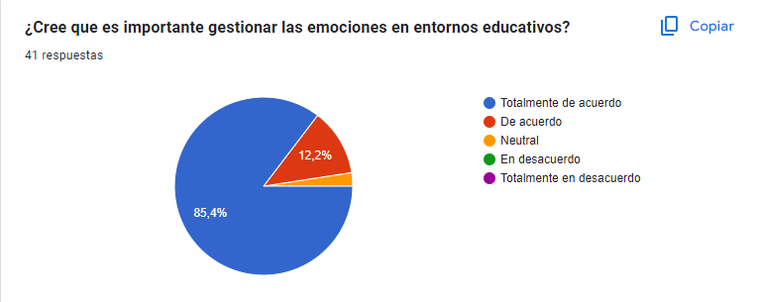

El 85,4% de las personas consideran que si es importante gestionar las emociones en los entornos educativos y el 2,4% están en una posición neutral ante esta afirmación.

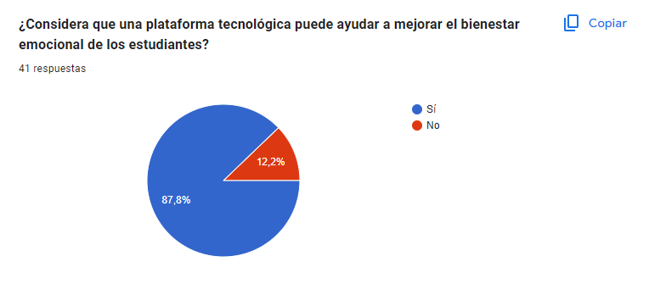

El 87,8% de las personas están de acuerdo en que una plataforma puede ayudar a mejorar el bienestar de los estudiantes, mientras el 12,2% piensan que este no ayudara.

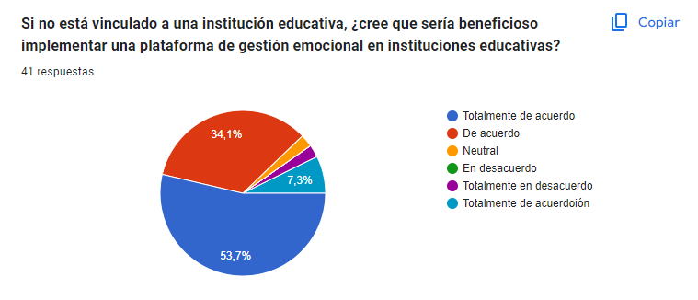

De las personas que no están vinculadas a una institución educativa el 53,7% de las personas están totalmente de acuerdo en que seria beneficioso implementar una plataforma de gestión emocional en las instituciones educativas.

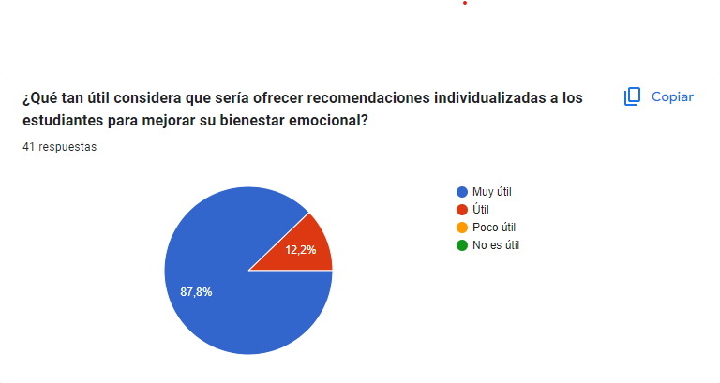

El 87,8% de las personas consideran que es muy útil ofrecer recomendaciones individualizadas para cada estudiante y el 12,2% lo consideran útil.

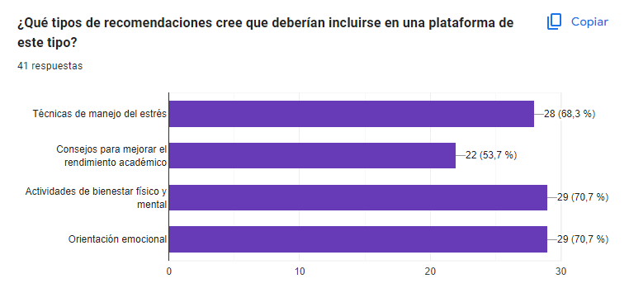

El 70,7% de las personas que realizaron la cuenta consideran que las recomendaciones mas importantes que se deben tener son la orientación emocional y el 53,7% considera que deben haber consejos para mejorar el rendimiento académico.

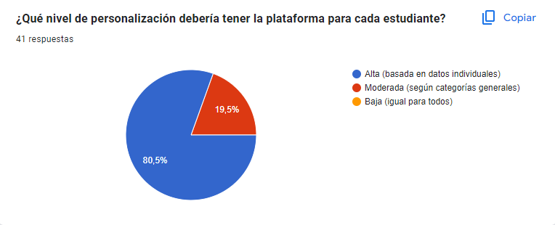

El 80,5% considera que la plataforma debe tener un alto nivel de personalización para los estudiantes y el 19,5% considera que el nivel de personalización debe ser mas general para todos los estudiantes.

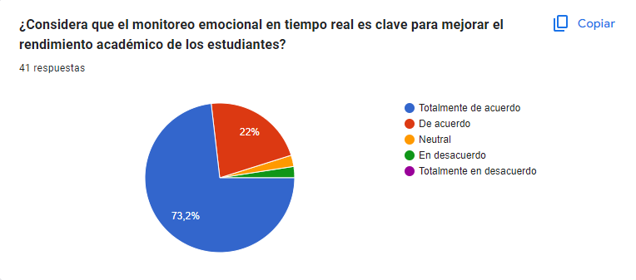

El 73,2% considera que se debe tener un monitoreo emocional a tiempo real para que los estudiantes puedan mejorar su rendimiento académico.

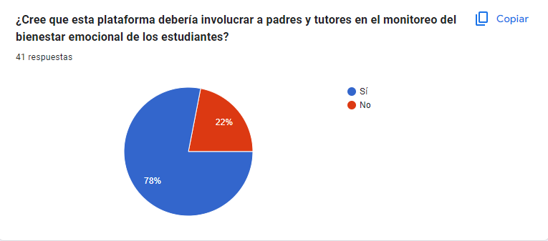el 78% de las personas consideran que los padres o tutores deben estar involucrados en el monitoreo del bienestar emocional de los estudiantes y el otro 22% están en desacuerdo con esta afirmación.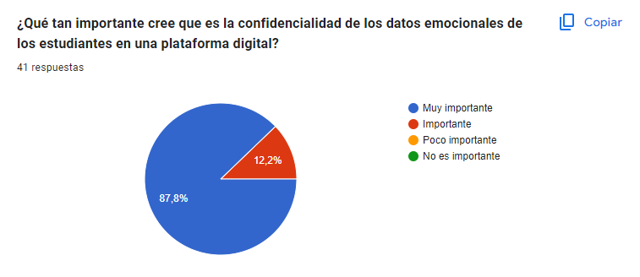el 87,8% de las personas consideran que es importante que la plataforma posea confidencialidad de los datos en su plataforma y el otro 12,2% también están de acuerdo. 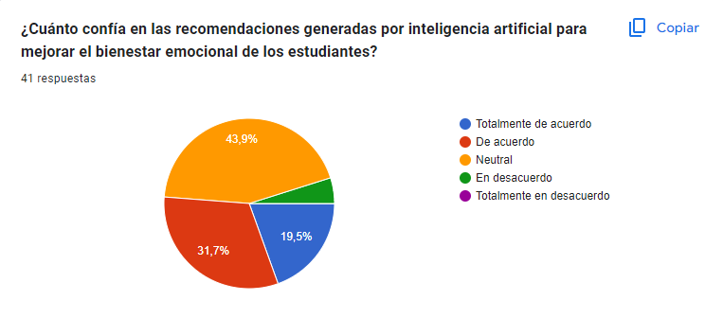El 43,9% se posicionan de manera neutral ante las recomendaciones generadas por ia para maneja el bienestar emocional de los estudiantes y el 4,9% están en desacuerdo con estas.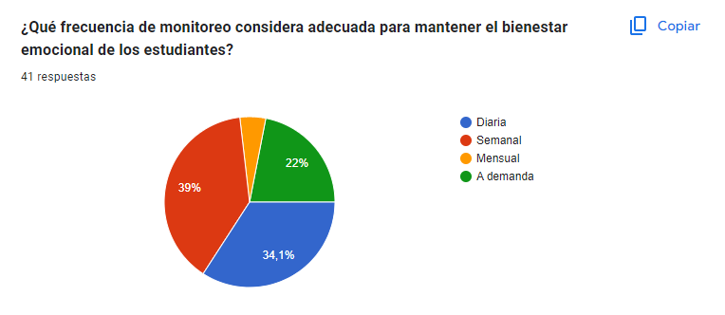El 34,1% considera que se debe tener un monitoreo diario sobre el bienestar emocional de los estudiantes y el 4,9% considera que se debe tener un monitoreo mensual sobre el bienestar emocional.

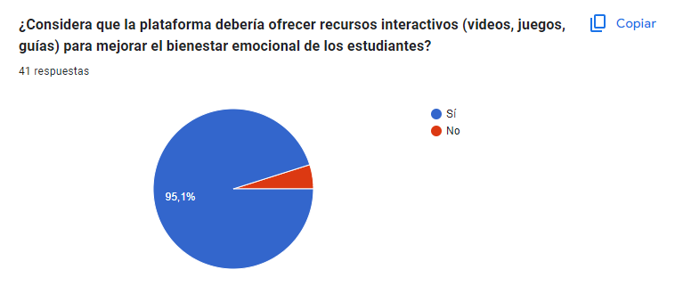El 95% de las personas consideran que la plataforma debe tener recursos interactivos para mejorar el bienestar emocional de los estudiantes y el 4,9% considera que no es necesario.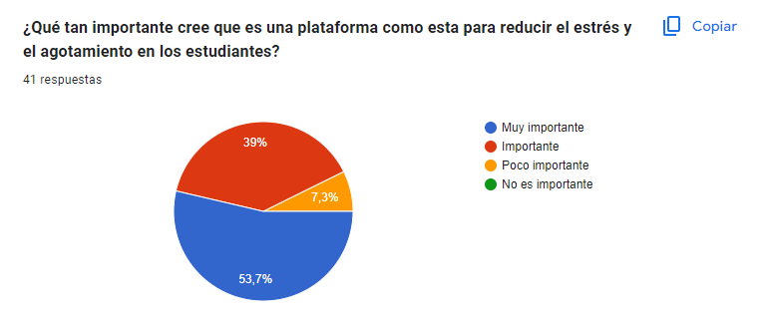el 53,7% de las personas consideran que es muy importante que exista una plataforma como esta para reducir el estrés y el agotamiento en los estudiantes y el otro 7,3% de las personas consideran que es poco importante.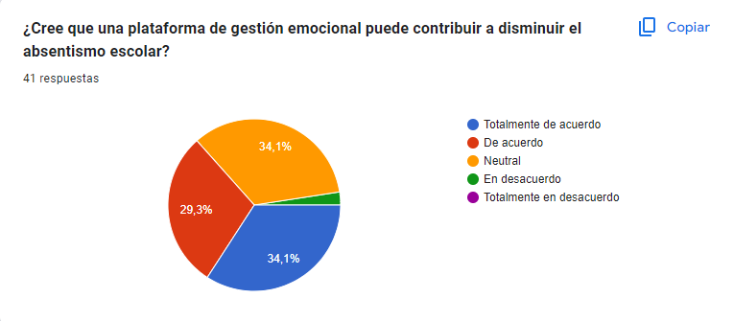El 34,1% de las personas están totalmente de acuerdo con que la plataforma puede ayudar a disminuir el absentismo escolar y el otro 34,1% se consideran neutral ante esta afirmación.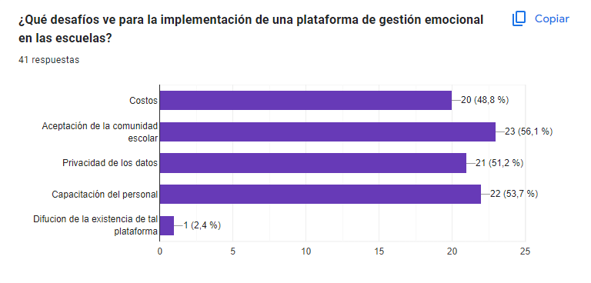el 56% de las personas consideran que el mayor desafío para la implementación de la plataforma es la aceptación de la comunidad escolar y el otro 2,4% considera que será la difusión de la plataforma el mayor problema.

# Conclusión.

El mayor porcentaje de las personas están de acuerdo con la creación de esta plataforma puesto que consideran que va a ser una buena implementación para la salud mental de los estudiantes, así mismo creen que es importante que se mantenga un seguimiento diario o casi diario de su estado mental y se cree que debe haber un seguimiento de las emociones del estudiante.

Además, el mayor porcentaje de las personas están de acuerdo en que este seguimiento de la salud mental de los estudiantes mejorará el nivel académico y que esta misma plataforma ayudará a los estudiantes a llevar un desarrollo sano de sus sentimientos y emociones, aparte de que la mayoría considera que esta plataforma debe tener un alto nivel de personalización para los alumnos.

# DESARROLLO DEL TRABAJO

# LA SALUD MENTAL CON IA

La falta de herramientas personalizadas para gestionar el bienestar emocional en las escuelas se justifica por su impacto directo en el rendimiento académico, la salud mental y la cultura escolar. Estudios recientes sobre inteligencia artificial (IA) han demostrado que esta tecnología puede ofrecer soluciones personalizadas y eficaces en el ámbito de la salud mental. Por ejemplo, Minerva y Giubilini (2023) señalan que "AI parecer ser mejor que los humanos en diagnosticar algunas enfermedades porque puede aprender de vastos conjuntos de datos y reconocer patrones mejor que nosotros" (p. 1), lo que subraya el potencial de la IA para identificar y abordar problemas emocionales en el contexto educativo.

El estrés crónico y la insatisfacción emocional en el entorno educativo pueden resultar en un aumento significativo en el absentismo escolar y en la desmotivación de los estudiantes. Esto no solo genera costos en términos de recursos académicos perdidos, sino que también afecta el clima escolar y la cohesión entre estudiantes y docentes. Además, la implementación de IA en el ámbito psicológico ofrece nuevas oportunidades. Garcéz et al. (2023) mencionan que "la aplicación de la IA en la práctica psicológica ha abierto nuevas puertas para la intervención clínica, la evaluación psicológica y la toma de decisiones clínicas" (p. 2), aunque reconocen la importancia de abordar los desafíos éticos y prácticos que conlleva.

Un estudiante emocionalmente agotado es menos capaz de concentrarse y rendir académicamente, lo que puede llevar a un ciclo de frustración y bajo rendimiento. La IA puede desempeñar un papel clave aquí, contribuyendo de manera proactiva al bienestar emocional de los estudiantes mediante interfaces colaborativas. Según Koutsouleris (2022), "la IA podría tomar la forma de interfaces de iniciativa mixta, una estrategia de interacción en la que los agentes humanos y computacionales responden a las contribuciones creativas del otro para mejorar los resultados" (p. 9), lo que permite intervenciones más dinámicas y adaptativas.

Además, si no se atienden las emociones de los alumnos, se fomenta un entorno de aprendizaje negativo, donde prevalecen la falta de comunicación y los conflictos interpersonales. Thieme et al. (2023) afirman que "en los últimos años, ha habido un aumento en la investigación sobre aplicaciones de IA en el dominio de la salud mental... El enfoque predominante en la detección y diagnóstico de la salud mental mediante IA puede explicarse en parte por los desafíos que implica el acceso a datos de salud mental de alta calidad y a gran escala" (p. 5). Estos factores deterioran el clima escolar y, a largo plazo, pueden afectar la reputación de la institución, haciéndola menos atractiva tanto para estudiantes como para educadores.

En este contexto, la implementación de herramientas tecnológicas (IA) personalizadas para el bienestar emocional no solo es una necesidad, sino también una ventaja competitiva para las escuelas que deseen mantener una comunidad educativa comprometida y saludable.

# Problema

En muchas escuelas, la falta de un sistema efectivo para monitorear y gestionar el bienestar emocional de los estudiantes genera altos niveles de estrés y agotamiento. Este descuido no solo afecta el rendimiento académico, sino que también puede impactar negativamente la salud mental y el desarrollo personal de los alumnos. Un ambiente escolar que no prioriza el bienestar emocional contribuye a una cultura educativa deficiente, perjudicando tanto a los estudiantes como a la institución.

# Pregunta problematizadora

¿Cómo puede una escuela gestionar de manera efectiva el bienestar emocional de sus estudiantes, utilizando herramientas tecnológicas personalizadas que permitan mejorar el rendimiento académico, reducir el estrés y fortalecer la cohesión del grupo, creando un ambiente educativo más saludable y sostenible?

# 

# Justificación

La salud mental es un componente fundamental del bienestar y rendimiento académico de los estudiantes. Sin embargo, muchos jóvenes enfrentan barreras para acceder a recursos de apoyo, como la falta de tiempo, estigmas sociales o la limitada disponibilidad de profesionales en instituciones educativas. En este contexto, la inteligencia artificial (IA) se presenta como una herramienta innovadora y accesible que puede complementar los servicios tradicionales de salud mental, ofreciendo a los estudiantes una alternativa de apoyo emocional continuo y personalizado. según Vilella et al (2022) mencionan que “Cada vez más, la inteligencia artificial (IA) se está desplegando en la mayoría de los campos de nuestra vida cotidiana y su aplicación en el ámbito de la salud está pasando de ser una promesa a una incipiente realidad.” (p.7)

La IA permite abordar las necesidades de salud mental de manera proactiva al identificar patrones de riesgo, como el aislamiento social, cambios en el sueño o rendimiento académico, y estados emocionales inestables. Esto hace posible una intervención temprana que puede ayudar a prevenir el deterioro de la salud mental y mejorar el bienestar general de los estudiantes. Además, la IA garantiza un alto nivel de privacidad, creando un entorno en el que los estudiantes pueden expresarse libremente sin temor a juicio, lo que facilita el desahogo emocional y reduce el estigma asociado a la búsqueda de ayuda.

Dado el creciente impacto de los problemas de salud mental en el ámbito estudiantil, es esencial explorar y promover el uso de tecnologías que faciliten el acceso a apoyo emocional. Este trabajo, por tanto, contribuye al entendimiento de cómo la IA puede integrarse en el contexto educativo como un recurso efectivo para promover el bienestar psicológico de los estudiantes, potenciando así su desarrollo personal y académico.

# Tabla de necesidades y características.

|  |  |
| --- | --- |
| **Necesidades** | **Características** |
| Grado | ID_Grado, Nombre_Grado, Descripción_Grado. |
| Tipo_Emociones | Id_Emociones, Nombre_Emo, tipo_emo, Descripción_Emo |
| Alumno | Id_alumno, nombre, apellido, edad, estado de salud emocional, T.I |
| Docente | Id_Docente, nombre, apellido, teléfono, especialidad, experiencia en manejo emocional, Cedula_doce |
| Acudiente | Id_acudiente, nombre, apellido, relación con el alumno, contacto |
| Administrador | Id_administrador, nombre, apellido, contacto, nivel de acceso al sistema |
| Tipo_problema | Id_problema, nombreProblema, Descripción_Problema |
| Tipo_profesional | Id_profesional, Nombre_profesional, descripción_profesional,  Area_trabajo, Correo_Prof, Telefono_Prof, Cedula_prof |
| Remisión | Id_Remisión, Descripción_Rem. |
| Registro de atención_seguimiento | Id_seguimiento, Tipo_seguimiento, Descripción_segui |
| Diagnóstico | Id_diagnostico, tipo_diagnostico, Descripción_diagnostico |
| Rendimiento académico | Id_rendimiento, calificaciones, avances en actividades, retroalimentación del profesor |
| Cita | Id_Cita, Fecha_Cita |
| Recomendaciones. | Id_Recomendación, Descripción_Reco |
| Soporte técnico | Id_soporte, Correo_soporte, Telefono_Soporte |

# Objetivo General

Desarrollar una plataforma tecnológica de gestión emocional personalizada que permita el monitoreo a las escuelas del bienestar emocional de sus estudiantes en tiempo real utilizando herramientas IA y metodologías de Ingeniería de Software, ofreciendo recomendaciones individualizadas y fomentando un ambiente de aprendizaje saludable.

# Objetivo Específicos

* Levantar los requerimientos con los responsables de la gestión emocional en las escuelas, utilizando entrevistas, encuestas y observación, comprendiendo las necesidades de monitoreo del bienestar emocional y el apoyo académico.
* Analizar la información recopilada de los estudiantes y educadores, utilizando diagramas de casos de uso y escenarios, identificando los puntos críticos en la detección de niveles de estrés y agotamiento emocional.
* Diseñar los requisitos de la plataforma de gestión emocional utilizando diagramas UML y herramientas de diseño, modelando el comportamiento del sistema y su integración con las bases de datos que almacenarán la información sobre el bienestar emocional de los estudiantes.
* Codificar los requisitos funcionales de la plataforma, utilizando el lenguaje de programación adecuado y bases de datos, implementando la monitorización del bienestar emocional y la generación de recomendaciones personalizadas.
* Aplicar pruebas unitarias y de integración, asegurando la precisión del modelo de gestión emocional y la calidad de la plataforma en la detección oportuna de problemas de bienestar emocional en los estudiantes.
* Elaborar la documentación de la plataforma, mediante manuales técnicos y de usuario, detallando el uso del sistema de gestión emocional y la interpretación de los resultados para los usuarios finales.

# Tabla de alcance del sistema.

Según Metaute(2015) ”el software posee los elementos de un sistema de información como son entradas, procesos, salidas, debe tener procesos de retroalimentación y se mueve dentro de un ambiente que lo rodea”(p53)

|  |  |  |
| --- | --- | --- |
| **Tabla de alcance del sistema** | | |
| **Entrada** | **Proceso** | **Salida** |
| Datos de bienestar emocional | Monitoreo en tiempo real.  Análisis de estado emocional utilizando IA.  Identificación de niveles críticos de estrés.  Detección de agotamiento emocional.  Revisión de patrones de comportamiento emocional.  Análisis de la persona  Definición de roles y permisos para acceder a datos emocionales.  Comparación de estados emocionales en diferentes periodos. | Informe de bienestar emocional en tiempo real |
| Datos de estudiantes | Consultas personalizadas para cada estudiantes |
| Nivel de estrés | Informe sobre niveles de estrés en la institución |
| Reporte de docentes y personal | Informe de intervención para estudiantes en riesgo |
| Encuestas de bienestar emocional | Informe mensual de bienestar emocional |
| Tipo de usuario (estudiante/docente/administrador) | Consulta para la gestión emocional |
| Estado emocional en fechas específicas | Reporte de evolución del bienestar emocional |

Fuente: elaboración propia

# Tabla de actores

Según Metaute(2015) ”para entender el propósito del sistema es importante definir los actores que se involucran con éste, especialmente aquellos usuarios no informáticos que manipularán el sistema en su parte operativa o de administración. Un actor puede ser una persona, una máquina, un dispositivo, entre otros. Que de alguna forma interactúe con el sistema.”(p54)

|  |  |
| --- | --- |
| Actores | Descripción |
| Estudiante | Usuario principal de la plataforma, quien accede a los recursos de bienestar emocional, gestiona sus citas y recibe recomendaciones personalizadas. |
| Docente | Usuario que puede monitorear el bienestar emocional de los estudiantes y acceder a informes, así como agendar y gestionar citas de acuerdo con las necesidades. |
| Administrador | Usuario encargado de la administración general de la plataforma, incluyendo la gestión de usuarios, ajustes de configuración y generación de informes. |

# 

# Tabla de casos de uso.

Según Metaute(2015) ”Contiene las gestiones a nivel general y la relación de asociación con los actores, en algunos diagramas de caso de uso principales, aparece la asociación directa con el actor, pero de igual forma al encerrar en un recuadro los casos de uso y el actor quedar por fuera, significa que de alguna manera dicho actor se relaciona con los casos de uso que contiene el diagrama”(p63)

|  |  |  |  |  |
| --- | --- | --- | --- | --- |
| **Tabla de Casos de Uso** | | | | |
| **Gestiones** | **Acciones** | **Estudiante** | **Docente** | **Administrador** |
| **Gestión grado** | Crear |  |  | X |
| Consultar | X | X | X |
| Modificar |  |  | X |
| Guardar |  |  | X |
| Eliminar |  |  | X |
| Cancelar | X | X | X |
| Salir | X | X | X |
| **Gestión tipo_emociones** | Crear |  |  | X |
| Consultar | X | X | X |
| Modificar |  |  | X |
| Guardar |  |  | X |
| Eliminar |  |  | X |
| Cancelar | X | X | X |
| Salir | X | X | X |
| **Gestión alumno** | Crear |  |  | X |
| Consultar | X | X | X |
| Modificar |  |  | X |
| Guardar |  |  | X |
| Eliminar |  |  | X |
| Cancelar | X | X | X |
| Salir | X | X | X |
| **Gestión docente** | Crear |  |  | X |
| Consultar |  | X | X |
| Modificar |  |  | X |
| Guardar |  |  | X |
| Eliminar |  |  | X |
| Cancelar |  | x | X |
| Salir |  | X | X |
| **Gestión acudiente** | Crear |  |  | X |
| Consultar | X | X | X |
| Modificar |  |  | X |
| Guardar |  |  | X |
| Eliminar |  |  | X |
| Cancelar | X | X | X |
| Salir | X | X | X |
| **Gestión administrador** | Crear |  |  | X |
| Consultar |  |  | X |
| Modificar |  |  | X |
| Guardar |  |  | X |
| Eliminar |  |  | X |
| Cancelar |  |  | X |
| Salir |  |  | X |
| **Gestión tipo_problema** | Crear | X |  | X |
| Consultar | X | X | X |
| Modificar | X |  | X |
| Guardar | X |  | X |
| Eliminar | X |  | X |
| Cancelar | X | X | X |
| Salir | X | X | X |
| **Gestión tipo_profesional** | Crear |  |  | X |
| Consultar | X | X | X |
| Modificar |  |  | X |
| Guardar |  |  | X |
| Eliminar |  |  | X |
| Cancelar | X | X | X |
| Salir | X | X | X |
| **Gestión remisión** | Crear |  | X | X |
| Consultar | X | X | X |
| Modificar |  | X | X |
| Guardar |  | X | X |
| Eliminar |  |  | X |
| Cancelar | X | X | X |
| Salir | X | X | X |
| **Gestión registro de atención_seguimiento** | Crear |  |  | X |
| Consultar | X | X | X |
| Modificar |  |  | X |
| Guardar |  |  | X |
| Eliminar |  |  | X |
| Cancelar | X | X | X |
| Salir | X | X | X |
| **Gestión diagnóstico** | Crear |  |  | X |
| Consultar | X | X | X |
| Modificar |  |  | X |
| Guardar |  |  | X |
| Eliminar |  |  | X |
| Cancelar | X | X | X |
| Salir | X | X | X |
| **Gestión rendimiento academico** | Crear |  | X | X |
| Consultar | X | X | X |
| Modificar |  | X | X |
| Guardar |  | X | X |
| Eliminar |  |  | X |
| Cancelar |  |  | X |
| Salir | X | X | X |
| **Gestión cita** | Crear | X | X | x |
| Consultar | X | X | x |
| Modificar | X | X | x |
| Guardar | X | X | x |
| Eliminar | X | X | x |
| Cancelar | X | X | x |
| Salir | X | X | x |
| **Gestión recomendaciones** | Crear |  |  | x |
| Consultar | x |  | x |
| Modificar |  |  | x |
| Guardar |  |  | x |
| Eliminar |  |  | x |
| Cancelar | x |  | x |
| Salir | x |  | x |
| **Gestión soporte técnico** | Crear |  |  | x |
| Consultar | X | X | x |
| Modificar |  |  | X |
| Guardar |  |  | X |
| Eliminar |  |  | X |
| Cancelar | X | X | X |
| Salir | X | X | X |
| **Gestión informes** | Informe sobre niveles de estrés en la institución |  | X | X |
| Informe mensual de bienestar emocional | X | X | X |
| Informe de intervención para estudiantes en riesgo |  | X | X |
| **Gestión consultas** | Reporte de docentes y personal |  | X | X |
| Encuestas de bienestar emocional |  | X | X |
| Datos de estudiantes |  | X | X |
| **administración perfil** | Crear |  |  | X |
| Consultar |  |  | X |
| Modificar |  |  | X |
| Guardar |  |  | X |
| Eliminar |  |  | X |
| Cancelar |  |  | X |
| Salir |  |  | X |
| **Administración usuario** | Crear |  |  | X |
| Consultar |  |  | X |
| Modificar |  |  | X |
| Guardar |  |  | X |
| Eliminar |  |  | X |
| Cancelar |  |  | X |
| Salir |  |  | X |

# Requisitos de Usuario (RU)

Según Metaute(2015) ”El Requisito de Usuario (RU), se relaciona directamente con la necesidad del cliente en relación a la automatización del grupo de datos, donde dicha necesidad es traducida al requisito del sistema. El RU describe las diferentes acciones que el usuario puede ejecutar sobre el sistema. Como se puede observar cada herramienta que se aplica, sigue evolucionando y clarificando la necesidad del cliente, de manera que pase hacia otros procesos el requisito concreto. Ver tabla 8, donde se ilustra dichos requisitos”(p63)

|  |  |  |  |
| --- | --- | --- | --- |
| **requisitos de Usuario (RU)** | | | |
| **Id Requisito** | **Nombre del requisito** | **Descripción del requisito** | **Usuario** |
| RU-001 | Gestión grado | El sistema debe permitir la gestión de los grados académicos de primaria, facilitando que los usuarios autorizados puedan crear, modificar, inhabilitar, consultar y guardar información de cada grado. Además, debe incluir opciones para cancelar acciones en proceso y salir del módulo de gestión de grados. | Estudiante, docente, administrador |
| RU-002 | **Gestión tipo_emociones** | El sistema debe monitorear y analizar el bienestar emocional de los estudiantes en tiempo real, permitiendo identificar y registrar estados emocionales y posibles problemas de manera proactiva. Los usuarios autorizados deben poder crear, modificar, inhabilitar, consultar y guardar registros de tipos de emociones asociados a los estudiantes. Además, el sistema debe permitir cancelar acciones en proceso y salir del módulo de gestión de emociones. | Estudiante, docente, administrador |
| RU-003 | **Gestión alumno** | El sistema debe permitir la gestión de información de los alumnos, permitiendo a los usuarios autorizados crear, modificar, inhabilitar, consultar y guardar datos de los estudiantes, tales como su nombre, grado, historial académico, y cualquier otra información relevante. Además, se deben incluir opciones para cancelar acciones en proceso y salir del módulo de gestión de alumnos. | Estudiante, docente, administrador |
| RU-004 | **Gestión docente** | El sistema debe permitir la gestión de información de los docentes de la institución educativa, permitiendo a los usuarios autorizados crear, modificar, inhabilitar, consultar y guardar datos de los docentes, tales como nombre, asignaturas impartidas, horario, y contacto. Además, se deben incluir opciones para cancelar acciones en proceso y salir del módulo de gestión de docentes. | Docente, administrador |
| RU-005 | **Gestión acudiente** | El sistema debe permitir la gestión de información de los acudientes de los estudiantes, permitiendo a los usuarios autorizados crear, modificar, inhabilitar, consultar y guardar datos de los acudientes, tales como nombre, relación con el estudiante, información de contacto y dirección. Además, el sistema debe incluir opciones para cancelar acciones en proceso y salir del módulo de gestión de acudientes. | Estudiante, docente, administrador |
| RU-006 | **Gestión administrador** | El sistema debe permitir la gestión de información de los administradores de la institución educativa, permitiendo a los usuarios autorizados crear, modificar, inhabilitar, consultar y guardar datos de los administradores, tales como nombre, rol, datos de contacto y permisos asignados en el sistema. Además, se deben incluir opciones para cancelar acciones en proceso y salir del módulo de gestión de administradores. | Administrador |
| RU-007 | **Gestión tipo_problema** | El sistema debe permitir la gestión de distintos tipos de problemas que puedan presentarse en el entorno educativo, tales como problemas académicos, emocionales o de comportamiento. Los usuarios autorizados deben poder crear, modificar, inhabilitar, consultar y guardar categorías de problemas, facilitando su clasificación y seguimiento. Además, el sistema debe incluir opciones para cancelar acciones en proceso y salir del módulo de gestión de tipos de problemas. | Estudiante, docente, administrador |
| RU-008 | **Gestión tipo_profesional** | El sistema debe permitir la gestión de diferentes categorías de profesionales asociados a la institución educativa (como docentes, orientadores, psicólogos, y personal de apoyo). Los usuarios autorizados deben poder crear, modificar, inhabilitar, consultar y guardar tipos de profesionales, lo que facilitará la organización y asignación de roles dentro de la institución. Además, se deben incluir opciones para cancelar acciones en proceso y salir del módulo de gestión de tipos de profesionales. | Estudiante, docente, administrador |
| RU-009 | **Gestión remisión** | El sistema debe permitir la gestión de remisiones de estudiantes a otros profesionales o servicios de apoyo dentro o fuera de la institución (como psicólogos, orientadores o especialistas externos). Los usuarios autorizados deben poder crear, modificar, consultar, inhabilitar y guardar registros de remisiones, incluyendo detalles como el motivo de la remisión, fecha, profesional asignado y seguimiento. Además, el sistema debe incluir opciones para cancelar acciones en proceso y salir del módulo de gestión de remisiones. | Estudiante, docente, administrador |
| RU-010 | **Gestión registro de atención_seguimiento** | El sistema debe permitir la gestión del registro de atención y seguimiento de los estudiantes que requieren apoyo adicional. Los usuarios autorizados deben poder crear, modificar, consultar, inhabilitar y guardar registros de atención, incluyendo detalles como la fecha de atención, tipo de intervención, observaciones, y el profesional responsable. Además, el sistema debe incluir opciones para cancelar acciones en proceso y salir del módulo de gestión de registro de atención y seguimiento. | Estudiante, docente, administrador |
| RU-011 | **Gestión diagnóstico** | El sistema debe permitir la gestión de diagnósticos de los estudiantes que puedan requerir atención especializada. Los usuarios autorizados deben poder crear, modificar, consultar, inhabilitar y guardar registros de diagnóstico, incluyendo información como el tipo de diagnóstico, fecha de evaluación, observaciones y recomendaciones de intervención. Además, el sistema debe incluir opciones para cancelar acciones en proceso y salir del módulo de gestión de diagnósticos. | Estudiante, docente, administrador |
| RU-012 | **Gestión cita** | El sistema debe permitir la gestión de citas, facilitando la creación, modificación y cancelación de citas programadas. Los usuarios autorizados podrán consultar la información de cada cita, que incluye fecha, hora, usuario involucrado y estado de la cita. Además, el sistema debe ofrecer opciones para cancelar acciones en proceso y salir del módulo de gestión de citas. | Estudiante, docente, administrador |
| RU-013 | **Gestión recomendación** | El sistema debe permitir la gestión de recomendaciones, incluyendo la creación, modificación y eliminación de recomendaciones personalizadas para los usuarios. Los usuarios autorizados deberán poder consultar las recomendaciones previas, las cuales incluirán detalles sobre el usuario, el contenido de la recomendación y su estado (activa o inactiva). Además, se deben incluir opciones para cancelar acciones en proceso y salir del módulo de gestión de recomendaciones. | Estudiante, administrador |
| RU-014 | **Gestión rendimiento académico** | El sistema debe permitir la gestión del rendimiento académico de los estudiantes, facilitando a los usuarios autorizados la creación, modificación, consulta, inhabilitación y almacenamiento de registros de notas y evaluaciones. Esto incluye información sobre asignaturas, calificaciones, asistencia, y observaciones relacionadas con el desempeño de cada estudiante. Además, el sistema debe contar con opciones para cancelar acciones en proceso y salir del módulo de gestión del rendimiento académico. | Estudiante, docente, administrador |
| RU-015 | **Gestión soporte técnico** | El sistema debe permitir la gestión de solicitudes de soporte técnico relacionadas con el funcionamiento del sistema y otros recursos tecnológicos utilizados en la institución. Los usuarios autorizados deben poder crear, modificar, consultar, inhabilitar y guardar registros de solicitudes de soporte, incluyendo información sobre el problema reportado, fecha de la solicitud, estado de la solución y técnico asignado. Además, el sistema debe incluir opciones para cancelar acciones en proceso y salir del módulo de gestión de soporte técnico. | Estudiante, docente, administrador |
| RU-016 | **Gestión informes** | El sistema debe permitir la creación y gestión de informes sobre el rendimiento académico y bienestar emocional de los estudiantes. Los usuarios autorizados podrán crear, modificar, consultar y exportar informes en formatos como PDF y Excel. También incluirá opciones para cancelar acciones en proceso y salir del módulo de gestión de informes. | Estudiante, docente, administrador |
| RU-017 | **Gestión consultas** | El sistema debe gestionar consultas de estudiantes, padres y docentes sobre el funcionamiento de la institución. Los usuarios autorizados podrán crear, modificar, consultar, inhabilitar y guardar registros de consultas, que incluirán información del consultante, fecha, tema y respuesta o seguimiento. También se incluirán opciones para cancelar acciones en proceso y salir del módulo de gestión de consultas. | Estudiante, docente, administrador |
| RU-018 | **administración perfil** | El sistema debe permitir a los usuarios la gestión de su perfil personal, facilitando la creación, modificación y consulta de la información del perfil, que incluye datos como nombre, correo electrónico, contraseña, y preferencias de notificación. Los usuarios deben tener la opción de inhabilitar su perfil temporalmente o eliminarlo permanentemente. Además, el sistema debe incluir opciones para cancelar acciones en proceso y salir del módulo de administración de perfil. | Estudiante, docente, administrador |
| RU-019 | **Administración usuario** | El sistema debe permitir la gestión de usuarios de la plataforma, incluyendo la creación, modificación, inhabilitación y eliminación de cuentas. Los usuarios autorizados, como administradores, deben poder consultar información detallada de cada usuario, que incluye nombre, rol, datos de contacto y estado de la cuenta. Además, el sistema debe permitir la asignación de permisos y la gestión de contraseñas. También debe incluir opciones para cancelar acciones en proceso y salir del módulo de administración de usuarios. | Administrador |

# 

# Requisitos Funcionales (RF)

Según metaute(2015) “Un RF, permite detallar el RU en relación a su descripción, lo que equivale a ampliar la información de los diferentes diagramas de casos de uso extendidos, relacionando cada usuario (actor) que ejecutará dichas acciones en el sistema. Un RF, posee un número consecutivo que lo identifica y está asociado a un RU.

El requisito funcional (RF), describe claramente los servicios que el sistema debe proporcionar al usuario final, ya que describe claramente cada una de las acciones que el actor ejecuta en el sistema, es así como se visualiza el rol que cada uno de ellos ejercerá cuando el software se encuentre implementado en la máquina del cliente o usuario.”(p84)

|  |  |  |  |  |
| --- | --- | --- | --- | --- |
| **Requisitos Funcionales(RF)** | | | | |
| **ID Requisito** | **Nombre del requisito** | **Descripción del requisito** | **Usuario** | **ID Requisito de usuario** |
| RF-001 | Crear grado | Te permite crear un nuevo grado con la siguiente información:  ID_Grado, Nombre_Grado, Descripción_Grado. A traves de la opción guardar | Administrador | RU-001 |
| RF-002 | Consultar grado | Te permite consultar la información de un grado haciendo uso del ID_Grado. | Estudiante, Docente, Administrador. | RU-001 |
| RF-003 | Modificar grado | Te permite modificar la información de un grado haciendo uso del ID_Grado y modificaras: Nombre_Grado, Descripción_Grado. | Administrador | RU-001 |
| RF-004 | Guardar grado | Te permite guardar la información. | Administrador | RU-001 |
| RF-005 | Eliminar grado | Te permite eliminar un grado. | Administrador | RU-001 |
| RF-006 | Cancelar grado | Te permite cancelar la información. | Administrador | RU-001 |
| RF-007 | Salir grado | Te permite salir. | Administrador, Estudiante, Docente. | RU-001 |
| RF-008 | Crear Tipo_emocioones | Te permite crear un nuevo tipo de emoción con la siguiente información: Id_Emociones, Nombre_Emo, tipo_emo, Descripción_Emo.  A traves de la opción guardar | Administrador | RU-002 |
| RF-009 | Consultar Tipo_emocioones | Te permite consultar el tipo de emoción haciendo uso de id_Emociones. | Administrador, Estudiante, Docente. | RU-002 |
| RF-010 | Modificar Tipo_emocioones | Te permite modificar la información haciendo uso del Id_Emociones. | Administrador | RU-002 |
| RF-011 | Guardar Tipo_emocioones | Te permite guardar la información. | Administrador | RU-002 |
| RF-012 | Eliminar Tipo_emocioones | Te permite eliminar la información. | Administrador | RU-002 |
| RF-013 | Cancelar Tipo_emocioones | Te permite cancelar la información. | Estudiante, docente, administrador | RU-002 |
| RF-014 | Salir Tipo_emocioones | Te permite salir. | Administrador, Estudiante, Docente. | RU-002 |
| RF-015 | Crear alumno | Te permite crear un nuevo alumno con la siguiente información:  Id_alumno, nombre, apellido, edad, estado de salud emocional, T.I.  A través de la opción guardar. | Administrador | RU-003 |
| RF-016 | Consultar alumno | Te permite consultar alumnos haciendo uso de Id_alumno. | Administrador, Estudiante, Docente. | RU-003 |
| RF-017 | Modificar alumno | Te permite modificar la información del alumno haciendo uso de Id_alumno. | Administrador | RU-003 |
| RF-018 | Guardar alumno | Te permite guardar toda la información de un alumno | Administrador | RU-003 |
| RF-019 | Eliminar alumno | Te permite eliminar la información. | Administrador | RU-003 |
| RF-020 | Cancelar alumno | Te permite cancelar la información. | Administrador, Estudiante, Docente | RU-003 |
| RF-021 | Salir alumno | Te permite salir. | Administrador, Estudiante, Docente | RU-003 |
| RF-022 | Crear docente | Te permite crear un nuevo docente con la siguiente información:  d_Docente, nombre, apellido, teléfono, especialidad, experiencia en manejo emocional, Cedula_doce.  A través de la opción guardar. | Administrador | RU-004 |
| RF-023 | Consultar docente | Te permite consultar docentes haciendo uso de Id_Docente. | Administrador, Docente. | RU-004 |
| RF-024 | Modificar docente | Te permite modificar la información del docente haciendo uso del Id_Docente.  La información que se modificará será:  nombre, apellido, teléfono, especialidad, experiencia en manejo emocional, Cedula_doce | Administrador | RU-004 |
| RF-025 | Guardar docente | Te permite guardar la información de un docente | Administrador | RU-004 |
| RF-026 | Eliminar docente | Te permite eliminar la información. | Administrador | RU-004 |
| RF-027 | Cancelar docente | Te permite cancelar la información. | Administrador, Docente. | RU-004 |
| RF-028 | Salir docente | Te permite salir. | Docente, administrador | RU-004 |
| RF-029 | Crear acudiente | Te permite crear un nuevo acudiente con la siguiente información:  Id_acudiente, nombre, apellido, relación con el alumno, contacto | Administrador | RU-005 |
| RF-030 | Consultar acudiente | Te permite consultar un acudiente haciendo uso del Id_acudiente | Estudiante, docente, administrador | RU-005 |
| RF-031 | Modificar acudiente | Te permite modificar la información de un acudiente haciendo uso del: Id_acudiente.  La información que se modificará será:  nombre, apellido, relación con el alumno, contacto. | Administrador | RU-005 |
| RF-032 | Guardar acudiente | Te permite guardar la información de un acudiente. | Administrador | RU-005 |
| RF-033 | Eliminar acudiente | Te permite eliminar un acudiente. | Administrador | RU-005 |
| RF-034 | Cancelar acudiente | Te permite cancelar un acudiente. | Estudiante, docenteAdministrador | RU-005 |
| RF-035 | Salir acudiente | Te permite salir. | Estudiante, docente, administrador | RU-005 |
| RF-036 | Crear administrador | Te permite crear un nuevo administrador con la siguiente información:  Id_administrador, nombre, apellido, contacto, nivel de acceso al sistema.  A través de la opción guardar. | administrador | RU-006 |
| RF-037 | Consultar administrador | Te permite consultar la información de un administrador, haciendo uso del Id_administrador. | administrador | RU-006 |
| RF-038 | Modificar administrador | Te permite modificar la información de un administrador haciendo uso del Id_administrador.  La información que se modificará será:  nombre, apellido, contacto, nivel de acceso al sistema. | administrador | RU-006 |
| RF-039 | Guardar administrador | Te permite guardar la información de un administrador. | administrador | RU-006 |
| RF-040 | Eliminar administrador | Te permite eliminar un administrador. | administrador | RU-006 |
| RF-041 | Cancelar administrador | Te permite cancelar un administrador. | administrador | RU-006 |
| RF-042 | Salir administrador | Te permite salir. | administrador | RU-006 |
| RF-043 | Crear tipo_problema | Te permite crear un tipo de problema con la siguiente información:  Id_problema, nombreProblema, Descripción_Problema.  A través de la opción guardar. | Estudiante, administrador | RU-007 |
| RF-044 | Consultar tipo_problema | Te permite consultar la información haciendo uso del Id_problema. | Estudiante, docente, administrador | RU-007 |
| RF-045 | Modificar tipo_problema | Te permite modificar la información haciendo uso del Id_problema.  La información que modificarás será:  nombreProblema, Descripción_Problema | Estudiante, administrador | RU-007 |
| RF-046 | Guardar tipo_problema | Te permite guardar la información | Estudiante, administrador | RU-007 |
| RF-047 | Eliminar tipo_problema | Te permite eliminar la información | Estudiante, administrador | RU-007 |
| RF-048 | Cancelar tipo_problema | Te permite cancelar la información | Estudiante, docente, administrador | RU-007 |
| RF-049 | Salir tipo_problema | Te permite salir. | Estudiante, docente, administrador | RU-007 |
| RF-050 | Crear tipo_profesional | Te permite crear un nuevo tipo de profesional con la siguiente información:  Id_profesional, Nombre_profesional, descripción_profesional,  Area_trabajo, Correo_Prof, Telefono_Prof, Cedula_prof.  A través de la opción guardar. | Administrador | RU-008 |
| RF-051 | Consultar tipo_profesional | Te permite consultar haciendo uso del Id_profesional. | Estudiante, docente, administrador | RU-008 |
| RF-052 | Modificar tipo_profesional | Te permite modificar la información haciendo uso del Id_profesional.  La información que aparecerá será:  Nombre_profesional, descripción_profesional,  Area_trabajo, Correo_Prof, Telefono_Prof, Cedula_prof. | Administrador | RU-008 |
| RF-053 | Guardar tipo_profesional | Te permite guardar la información, | Administrador | RU-008 |
| RF-054 | Eliminar tipo_profesional | Te permite eliminar la información. | Administrador | RU-008 |
| RF-055 | Cancelar tipo_profesional | Te permite cancelar. | Estudiante, docente, administrador | RU-008 |
| RF-056 | Salir tipo_profesional | Te permite salir. | Estudiante, docente, administrador | RU-008 |
| RF-057 | Crear remisión | Te permite crear una nueva remisión con la siguiente información:  Id_Remisión, Descripción_Rem. | Docente, administrador | RU-009 |
| RF-058 | Consultar remisión | Te permite consultar la información haciendo uso de Id_Remisión. | Estudiante, docente, administrado | RU-009 |
| RF-059 | Modificar remisión | Te permite modificar la información haciendo uso de: Id_Remisión.  La información que se modificará será: Descripción_Rem. | Docente, administrador | RU-009 |
| RF-060 | Guardar remisión | Te permite guardar la información. | Docente, adminisrador | RU-009 |
| RF-061 | Eliminar remisión | Te permite eliminar la información. | Administrador | RU-009 |
| RF-062 | Cancelar remisión | Te permite cancelar la información. | Estudiante, docente, administrador | RU-009 |
| RF-063 | Salir remisión | Te permite salir. | Estudiante, docente, administrador | RU-009 |
| RF-064 | Crear registro de atención_seguimiento | Te permite crear un nuevo registro con la siguiente información: Id_seguimiento, Tipo_seguimiento, Descripción_segui.  A través de la opción guardar. | Administrador | RU-010 |
| RF-065 | Consultar registro de atención_seguimiento | Te permite consultar la información haciendo uso del Id_seguimiento. | Estudiante, docente, administrador | RU-010 |
| RF-066 | Modificar registro de atención_seguimiento | Te permite modificar la información haciendo uso del Id_seguimiento.  La información que se modificará será:  Tipo_seguimiento, Descripción_segui. | Administrador | RU-010 |
| RF-067 | Guardar registro de atención_seguimiento | Te permite guardar la información. | Administrador | RU-010 |
| RF-068 | Eliminar registro de atención_seguimiento | Te permite eliminar la información. | Administraddor | RU-010 |
| RF-069 | Cancelar registro de atención_seguimiento | Te permite cancelar la información. | Estudiante, docente, administrador | RU-010 |
| RF-070 | Salir registro de atención_seguimiento | Te permite salir. | Estudiante, docente, administrador | RU-010 |
| RF-071 | Crear diagnóstico | Te permite crear un diagnostico con la siguiente información:  Id_diagnostico, tipo_diagnostico, Descripción_diagnostico.  A través de la opción guardar. | Administrador | RU-011 |
| RF-072 | Consultar diagnóstico | Te permite consultar un diagnóstico haciendo uso del Id_diagnostico | Estudiante, docente, administrador | RU-011 |
| RF-073 | Modificar diagnóstico | Te permite modificar un diagnóstico haciendo uso del Id_diagnostico.  La información que se modificará será:  tipo_diagnostico, Descripción_diagnostico. | Administrador | RU-011 |
| RF-074 | Guardar diagnóstico | Te permite guardar la información. | Administrador | RU-011 |
| RF-075 | Eliminar diagnóstico | Te permite eliminar la información. | Administrador | RU-011 |
| RF-076 | Cancelar diagnóstico | Te permite cancelar. | Estudiante, docente, administrador | RU-011 |
| RF-077 | Salir diagnóstico | Te permite salir. | Estudiante, docente, administrador | RU-011 |
| RF-078 | Crear cita | Te permite crear una cita con la siguiente información:  Id_Cita, Fecha_Cita.  Esta se realizará a través de la opción guardar. | Estudiante, docente, administraddor | RU-012 |
| RF-079 | Consultar cita | Te permite consultar una cita haciendo uso del Id_Cita. | Estudiante, docente, administraddor | RU-012 |
| RF-080 | Modificar cita | Te permite modificar una cita haciendo uso del Id_Cita.  Y se modificará la siguiente información. | Estudiante, docente, administraddor | RU-012 |
| RF-081 | Guardar cita | Te permite guardar una cita. | Estudiante, docente, administraddor | RU-012 |
| RF-082 | Eliminar cita | Te permite eliminar. | Estudiante, docente, administraddor | RU-012 |
| RF-083 | Cancelar cita | Te permite cancelar. | Estudiante, docente, administraddor | RU-012 |
| RF-084 | Salir cita | Te permite salir | Estudiante, docente, administraddor | RU-012 |
| RF-085 | Crear recomendaciones | te permite crear recomendaciones con la siguiente información:  Id_Recomendación, Descripción_Reco.  A través de la opción guardar. | Administrador | RU-013 |
| RF-086 | Consultar recomendaciones | Te permite consultar haciendo uso del Id_Recomendación. | Estudiante, Administrador | RU-013 |
| RF-087 | Modificar recomendaciones | Te permite modificar haciendo uso del Id_Recomendación.  Y lo que se modificará será:  Descripción_Reco. | Administrador | RU-013 |
| RF-088 | Guardar recomendaciones | Te permite guardar la información. | Administrador | RU-013 |
| RF-089 | Eliminar recomendaciones | Te permite eliminar | Administrador | RU-013 |
| RF-090 | Cancelar recomendaciones | Te permite cancelar | Estudiante, docente, administrador | RU-013 |
| RF-091 | Salir recomendaciones | Te permite salir. | Estudiante, docente, administrador | RU-013 |
| RF-092 | Crear rendimiento academico | Te permite crear un nuevo rendimiento academico con la siguiente información:  Id_rendimiento, calificaciones, avances en actividades, retroalimentación del profesor.  A través de la opción guardar | Docente, administrador | RU-014 |
| RF-093 | Consultar rendimiento academico | Te permite consultar haciendo uso del Id_rendimiento. | Estudiante, docente administrador | RU-014 |
| RF-094 | Modificar rendimiento academico | Te permite modificar haciendo uso del Id_rendimiento.  Y se modificara:  calificaciones, avances en actividades, retroalimentación del profesor. | Docente, administrador | RU-014 |
| RF-095 | Guardar rendimiento academico | Te permite guardar la información. | Docente, administrador | RU-014 |
| RF-096 | Eliminar rendimiento academico | Te permite eliminar. | Administrador | RU-014 |
| RF-097 | Cancelar rendimiento academico | Te permite cancelar. | Administrador | RU-014 |
| RF-098 | Salir rendimiento academico | Te permite salir. | Estudiante, docente, administrador | RU-014 |
| RF-099 | Crear soporte tecnico | Te permite crear un nuevo soporte tecnico con la siguiente información:  Id_soporte, Correo_soporte, Telefono_Soporte.  A través de la opción guardar. | Administrador | RU-015 |
| RF-100 | Consultar soporte tecnico | Te permite consultar la información haciendo uso del Id_soporte. | Estudiante, docente, administrador | RU-015 |
| RF-101 | Modificar soporte tecnico | Te permite modificar la información haciendo uso del Id_soporte, la información que se modificará será:  Correo_soporte, Telefono_Soporte. | Administrador | RU-015 |
| RF-102 | Guardar soporte tecnico | Te permite guardar. | Administrador | RU-015 |
| RF-103 | Eliminar soporte tecnico | Te permite eliminar. | Administrador | RU-015 |
| RF-104 | Cancelar soporte tecnico | Te permite cancelar. | Estudiante, docente, administrador | RU-015 |
| RF-105 | Salir soporte tecnico | Te permite salir. | Estudiante, docente, administrador | RU-015 |
| RF-106 | Informe sobre niveles de estrés en la institución | El sistema generará un informe que muestre los niveles de estrés de los estudiantes, permitiendo visualizar datos por identificación del estudiante, nombre y nivel de estrés reportado. | Docente, administrador | RU-016 |
| RF-107 | Informe mensual de bienestar emocional | El sistema generará un informe mensual sobre el bienestar emocional de los estudiantes, permitiendo visualizar métricas clave como el nivel de satisfacción y el bienestar general. | Estudiante, docente, administrador | RU-016 |
| RF-108 | |  | | --- | | Informe de intervención para estudiantes en riesgo | | El sistema generará un informe sobre las intervenciones realizadas para estudiantes en riesgo, permitiendo visualizar información sobre el estudiante, tipo de intervención y resultados. | Docente, administrador | RU-016 |
| RF-109 | Reportes de docentes y personal | Esta sección gestiona reportes de docentes y personal, brindando acceso a datos sobre rendimiento y asistencia para apoyar la toma de decisiones. | Docente, administrador | RU-017 |
| RF-110 | Encuesta de bienestar emocional | Gestión de reportes de docentes y personal, proporcionando datos sobre rendimiento y asistencia para la toma de decisiones. | Docente, administrador | RU-017 |
| RF-111 | Datos de estudiantes | Información relevante sobre estudiantes, incluyendo rendimiento académico, asistencia y antecedentes, utilizada para la toma de decisiones educativas y administrativas. | Docente, administrador | RU-017 |
| RF-112 | crear administración perfil | Te permite crear un nuevo perfil. | Administrador | RU-018 |
| RF-113 | Consultar administración perfil | Te permite consultar perfiles. | Administrador | RU-018 |
| RF-114 | Modificar administración perfil | Te permite modificar perfiles. | Administrador | RU-018 |
| RF-115 | Guardar administración perfil | Te permite guardar perfiles. | Administrador | RU-018 |
| RF-116 | Eliminar administración perfil | Te permite eliminar perfiles. | Administrador | RU-018 |
| RF-117 | Cancelar administración perfil | Te permite cancelar acciones que se esté realizando en la gestión. | Administrador | RU-018 |
| RF-118 | Salir administración perfil | Te permite salir de la administración de perfiles. | Administrador | RU-018 |
| RF-119 | Crear administración usuario | Te permite crear un nuevo usuario. | Administrador | RU-019 |
| RF-120 | Consultar administración usuario | Te permite consultar un usuario. | Administrador | RU-019 |
| RF-121 | Modificar administración usuario | Te permite modificar un usuario. | Administrador | RU-019 |
| RF-122 | Guardar administración usuario | Te permite guardar un nuevo usuario. | Administrador | RU-019 |
| RF-123 | Eliminar administración usuario | Te permite eliminar un usuario. | Administrador | RU-019 |
| RF-124 | Cancelar administración usuario | Te permite cancelar un usuario. | Administrador | RU-019 |
| RF-125 | Salir administración usuario | Te permite salir. | administrador | RU-019 |

# Requisitos no funcionales (RNF)

Según Metaute(2015)”El requisito no funcional, está relacionado con todo aquello que no solicita directamente el cliente, en relación a lo que debe llevar o cumplir el sistema. Los RNF, tienen que ver con características externas de calidad como por ejemplo seguridad, facilidad de uso, interfaz práctica, velocidad en procesamiento, amigabilidad, es todo aquello que el sistema debe llevar, buscando con ello la satisfacción de dicho cliente o usuario. En las siguientes tablas se pueden observar algunos RNF“

|  |  |
| --- | --- |
| ID.Requisito | Descripción de requisito |
| RNF-001 | Capacitación, antes de intensificar el uso del sistema los usuarios deben conocer su modo de uso. |
| RNF-002 | Actualizar la información por ingreso o retiro de algún Funcionario. |
| RNF-003 | Diseño adecuado a las necesidades del usuario, para que la aplicación sea intuitiva y sencilla de usar cumpliendo con los siguientes parámetros:  Tendrá una interfaz atrayente: formación de los elementos acorde al diseño.  La carga de información deberá ser rápida |
| RNF-004 | El sistema debe estar disponible las 24 horas del día. |
| RNF-005 | Debe asegurar la permanente actualización de la base de datos, cuando se registre la  información. |
| RNF-006 | Tiempo de respuesta: se espera minimizar el tiempo a un promedio de 20 segundos, con el fin de que no se haga muy pesada la interacción con la Base de Datos manejada  vía web |
| RNF-007 | Asignar suficiente espacio a la base de datos para soportar las grandes cantidades de información suministradas. |
| RNF-008 | Configuración adecuada del equipo, para soportar la correcta instalación de la aplicación. |
| RNF-009 | El lenguaje de programación del sistema se espera implementar en Java. |
| RNF-010 | Se requiere de licenciamiento para el desarrollo del software. |
| RNF-011 | Encriptación de las claves. |
| RNF-012 | Realizar copia de seguridad, automático cada 6 horas, en servidor ubicado en otro espacio fuera de la empresa. |
| RNF-013 | Los usuarios deberán estar registrados, bajo la modalidad del perfil del sistema. |
| RNF-014 | capacitación a los usuarios del sistema, con el fin de lograr un buen manejo del mismo |
| RNF-015 | Manuales de usuario. |
| RNF-016 | Será manejado a través de un computador de escritorio |
| RNF-017 | Los colores de la aplicación serán gris claro, azul claro y blanco. |
| RNF-018 | El texto será manejado en color negro, la fuente de la letra será Arial tamaño 12. |
| RNF-019 | El acceso al software será vía web, debe asegurarse la estabilidad y seguridad de la conexión. |
| RNF-020 | Comunicación con la interfaz de usuario. |

# Nombre del sistema

Psicólogo artificial

# Cronograma

|  |  |  |  |  |  |  |  |
| --- | --- | --- | --- | --- | --- | --- | --- |
| **Actividad** | **Fecha Inc** | **Fecha**  **Final** | **T.E**  **(hra)\*** | **T.R**  **(hra)**  **\*\*** | **Responsable** | **Recursos** | **Observación** |
| Glosario | 29/10/2024 | 29/10/2024 | 2 | 1 | Carlos Usuga | Word, computador | Se hizo el glosario del proyecto. |
| Introducción | 1/10/2024 | 5/10/2024 | 2 | 4 | Juan Mazo | Word, computador | Se desarrolló la introducción del proyecto. |
| Extracción de requisitos | 28/09/2024 | 5/10/2024 | 2 | 4 | Carlos Usuga,  Juan Mazo | Microsoft forms, word, computador | Se desarrolló y aplicó la encuesta a personas familiarizadas con el tema. |
| Definición de la encuesta | 11/10/2024 | 11/10/2024 | 1 | 1 | Carlos Usuga,  Juan Mazo | Word, computador | Se hizo una breve definición sobre una encuesta. |
| Análisis de la encuesta | 11/10/2024 | 11/10/2024 | 1 | 1 | Juan Mazo | Word, computador | Se analizó cada respuesta de la encuesta. |
| Conclusión de la encuesta | 11/10/2024 | 11/10/2024 | 1 | 2 | Juan Mazo | Word, computador | Se hizo una conclusión sobre la encuesta. |
| Desarrollo del trabajo | 25/09/2024 | 5/11/2024 | 4 | 5 | Carlos Usuga,  Juan Mazo | Google scholar ,word, computador | Se empezó el desarrollo del trabajo. |
| Definición del problema | 1/10/2024 | 1/10/2024 | 2 | 2 | Carlos Usuga,  Juan Mazo | Google scholar ,word, computador | Se desarrolló la problemática del tema del proyecto. |
| Pregunta problematizadora | 27/09/2024 | 27/09/2024 | 1 | 1 | Carlos Usuga,  Juan Mazo | Word, computador | Se creó la pregunta problematizadora del proyecto. |
| Justificación | 28/09/2024 | 28/09/2024 | 1 | 2 | Carlos Usuga,  Juan Mazo | Word, computador | Se creó la justificación del proyecto. |
| Listado de necesidades y características | 21/09/2024 | 25/10/2024 | 1 | 1 | Carlos Usuga,  Juan Mazo | Word, computador | Se buscaron las necesidades y características del tema a investigar. |
| Objetivo general | 28/09/2024 | 28/09/2024 | 1 | 1 | Carlos Usuga,  Juan Mazo | Word, computador | Se creó le objetivo general del proyecto. |
| Objetivos específicos | 28/09/2024 | 28/09/2024 | 1 | 1 | Carlos Usuga,  Juan Mazo | Word, computador | Se crearon los objetivos específicos del proyecto. |
| Tabla alcance del sistema | 28/09/2024 | 30/09/2024 | 1 | 1 | Carlos Usuga, Juan Mazo | Word, computador | Se hizo la tabla de alcance del sistema del proyecto. |
| Nombre del sistema | 5/10/2024 | 5/10/2024 | 1 | 1 | Carlos Usuga,  Juan Mazo | Word, computador | Se eligió el nombre del proyecto. |
| Analisis de riesgos | 5/11/2024 | 5/11/2024 | 3 | 4 | Carlos Usuga | Word, computador | Se hizo el análisis de riesgos que tiene el proyecto. |
| Riesgo tecnologico | 5/11/2024 | 5/11/2024 | 1 | 1 | Carlos Usuga | Word, computador | Se sacó el riesgo tecnológico que tiene el proyecto. |
| Riesgo cliente | 5/11/2024 | 5/11/2024 | 1 | 1 | Carlos Usuga | Word, computador | Se sacó el riesgo de clientes que tiene el proyecto. |
| Riesgo proceso | 5/11/2024 | 5/11/2024 | 1 | 1 | Carlos Usuga | Word, computador | Se sacó el riesgo de procesos que tiene el proyecto. |
| Riesgo producto | 5/11/2024 | 5/11/2024 | 1 | 1 | Carlos Usuga | Word, computador | Se sacó el riesgo de productos que tiene el proyecto. |
| Tabla general para casos de uso | 25/10/2024 | 29/10/2024 | 3 | 4 | Carlos Usuga,  Juan Mazo | Word, computador | Se hizo la tabla general para casos de uso según la tabla alcance del sistema. |
| Análisis de requisitos | 5/10/2024 | 3/11/2024 | 4 | 8 | Carlos Usuga,  Juan Mazo | Word, computador | Se hizo el analisis de requisitos del proyecto. |
| Requisitos de usuario (RU) | 5/10/2024 | 3/10/2024 | 3 | 2 | Carlos Usuga | Word, computador | Se hizo la tabla de requisitos de usuario según la tabla general para casos de uso. |
| Requisitos funcionales (RF) | 5/10/2024 | 3/10/2024 | 3 | 5 | Juan Mazo | Word, computador | Se hizo la tabla de requisitos funcionales según la tabla de requisitos de usuario. |
| Requisitos no funcionales (RNF) | 3/11/2024 | 3/11/2024 | 1 | 1 | Juan Mazo | Word, computador | Se hizo la tabla de requisitos no funcionales del proyecto. |
| Tabla de actores | 19/10/2024 | 19/10/2024 | 1 | 1 | Carlos Usuga | Word, computador | Se hizo la tabla de los actores que participan en el proyecto. |
| Diagrama general del sistema | 26/10/2024 | 29/10/2024 | 2 | 1 | Juan Mazo | lucidchart,word, computador | Se hizo el diagrama general del sistema según la tabla general para casos de uso |
| Diagramas de casos de uso extendidos | 26/10/2024 | 29/10/2024 | 2 | 1 | Juan Mazo | Canva, word, computador | Se hicieron los diagramas de casos de uso según la tabla general para casos de uso. |
| Documentación o especificación de los casos de uso. | 30/10/22024 | 5/11/2024 | 2 | 3 | Carlos Usuga,  Juan Mazo | Word, computador | Se hizo tablas de crud para algunas gestiones del proyecto. |
| Mapa de navegación | 2/11/2024 | 2/11/2024 | 1 | 1 | Carlos Usuga,  Juan Mazo | Canva, word, computador | Se hizo el mapa de navegación para el sistema. |
| Tabla de recursos | 30/10/2024 | 30/10/2024 | 2 | 1 | Carlos Usuga | Word, computador | Se hizo la tabla de los recursos necesarios para el proyecto. |
| Conclusiones | 5/11/2024 | 5/11/2024 | 4 | 3 | Juan Mazo | Word, computador | Se hizo una conclusión para todo el proyecto. |
| Referentes | 25/09/2024 | 5/11/2024 | 2 | 1 | Carlos Usuga,  Juan Mazo | Goggle scholar, word, computador | Se tomó referencia de cada uno de los artículos investigados. |

Fuente: elaboración propia

# Análisis de riesgos

# Riesgos tecnológicos del lado del cliente

Según Metaute(2015)”se puede observar la descripción de algunos riesgos, el tipo de riesgo, la probabilidad de que ocurra y el plan o acción que puede ser predictivo, para evitar que suceda o proactivo cuando ya ha sucedido, lo ideal es que se tenga el plan de acción previsto e implementado, evitando así pérdida de tiempo, de información, de recursos y todo aquello que atente contra el bienestar de los equipos de trabajo.”(p77)

|  |  |  |  |
| --- | --- | --- | --- |
| **Tipo de Riesgo** | **Riesgo** | **Impacto** | **Acciones para Minimizar el Impacto** |
| **Requisitos y Diseño** | Requerimientos ambiguos o incompletos | El producto final podría no cumplir con las necesidades de los estudiantes y la institución. | Establecer procesos claros de recopilación de requisitos y realizar revisiones constantes con el cliente. |
| Cambios frecuentes en los requisitos | Aumenta el tiempo y costo de desarrollo, dificultando el cumplimiento de los plazos acordados. | Crear un plan de gestión de cambios para priorizar solicitudes y evaluar el impacto antes de implementarlas. |
| Falta de alineación entre el diseño y la funcionalidad esperada | La plataforma podría tener problemas de usabilidad, afectando la satisfacción del usuario. | Realizar sesiones de prototipado y pruebas de usabilidad con estudiantes para ajustar el diseño antes del lanzamiento. |
| Conflictos en el cronograma del proyecto | Retrasos en la entrega del producto final, afectando la implementación y adopción por parte de los usuarios. | Utilizar técnicas de gestión de proyectos ágiles, permitiendo adaptaciones rápidas y una mejor gestión del tiempo. |

# Riesgos Tecnológicos del Lado del Cliente Orientados al Producto

|  |  |  |  |
| --- | --- | --- | --- |
| **Tipo de Riesgo** | **Riesgo** | **Impacto** | **Acciones para Minimizar el Impacto** |
| **Desarrollo de Software** | Fallos en el software | La plataforma podría no funcionar correctamente, afectando la experiencia del usuario. | Realizar pruebas unitarias y de integración antes del lanzamiento. |
| Falta de actualizaciones regulares | La plataforma puede volverse obsoleta y no cumplir con las necesidades cambiantes de los usuarios. | Establecer un plan de mantenimiento y actualización continua, asegurando que se implementen mejoras regularmente. |
| Problemas de compatibilidad con diferentes dispositivos | Algunos usuarios podrían no poder acceder a la plataforma, limitando su uso. | Realizar pruebas en múltiples dispositivos y sistemas operativos durante el desarrollo. |
| Vulnerabilidades de seguridad | Riesgo de ataques que pueden comprometer datos sensibles de los usuarios. | Implementar medidas de seguridad robustas, incluyendo encriptación y auditorías de seguridad periódicas. |

# Riesgos del Proceso

|  |  |  |  |
| --- | --- | --- | --- |
| **Tipo de Riesgo** | **Riesgo** | **Impacto** | **Acciones para Minimizar el Impacto** |
| **Gestión de Proyectos** | Falta de recursos adecuados | La calidad del producto puede verse afectada si no se asignan los recursos correctos. | Realizar un análisis de recursos y ajustar la planificación del proyecto para garantizar que se cuente con lo necesario. |
| Problemas de comunicación dentro del equipo | La falta de claridad puede llevar a errores en la implementación. | Fomentar un ambiente de comunicación abierta y establecer reuniones regulares para alinear objetivos y tareas. |
| Falta de seguimiento y control del proyecto | Puede resultar en desviaciones del cronograma y presupuesto. | Implementar un sistema de seguimiento de proyectos que incluya hitos y plazos claros. |
| Resistencia al cambio por parte de los usuarios | Puede afectar la adopción de la plataforma por parte de estudiantes y docentes. | Realizar talleres y sesiones informativas sobre los beneficios de la plataforma para facilitar la transición. |

# Diagrama del modelo de casos de uso

# Diagrama principal: casos de usos

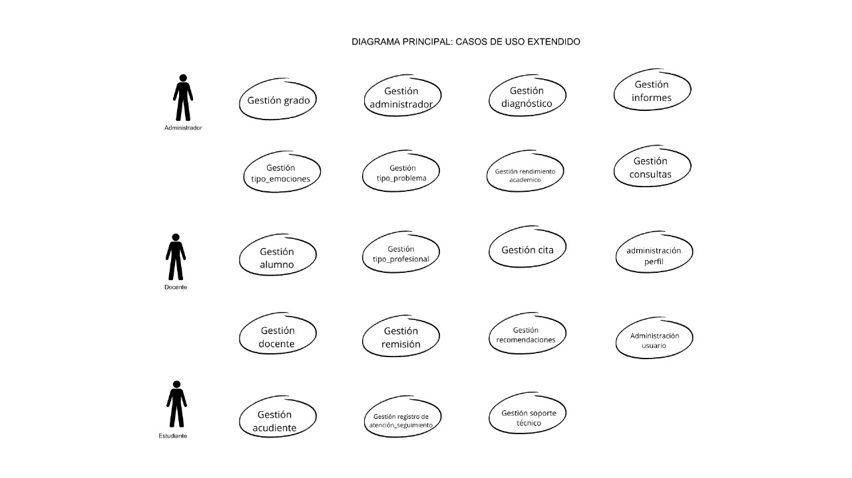

# Diagrama de casos de uso extendido

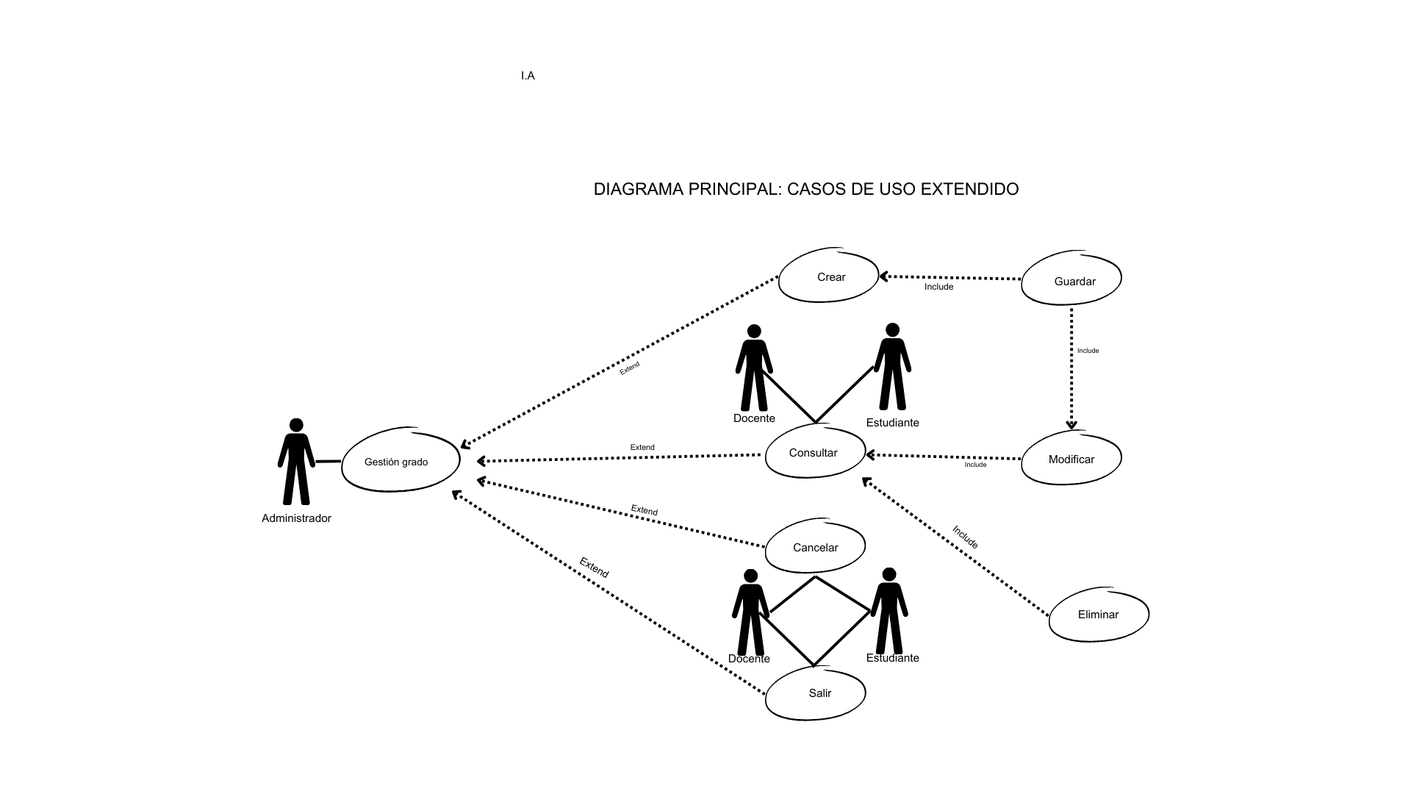

Fuente elaboración propia

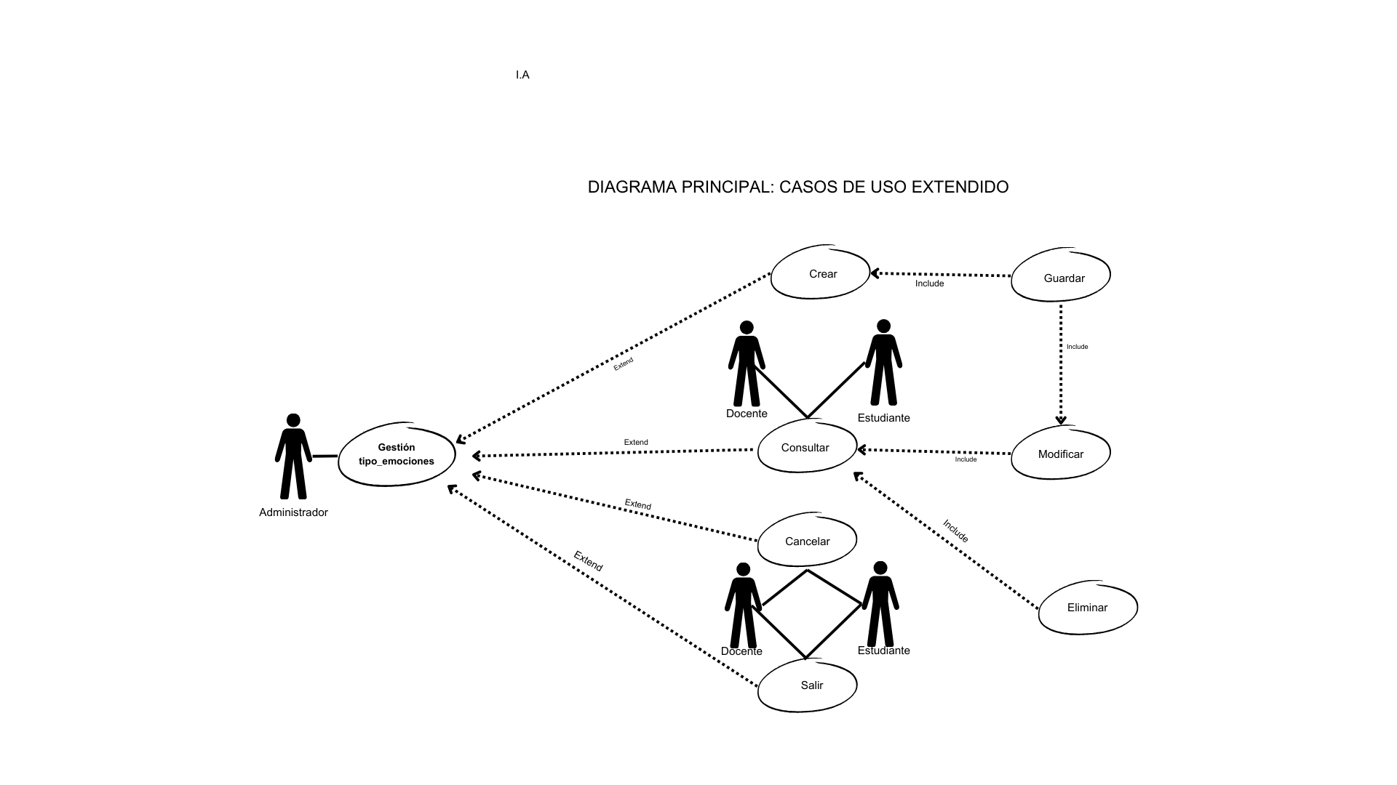

Fuente elaboración propia

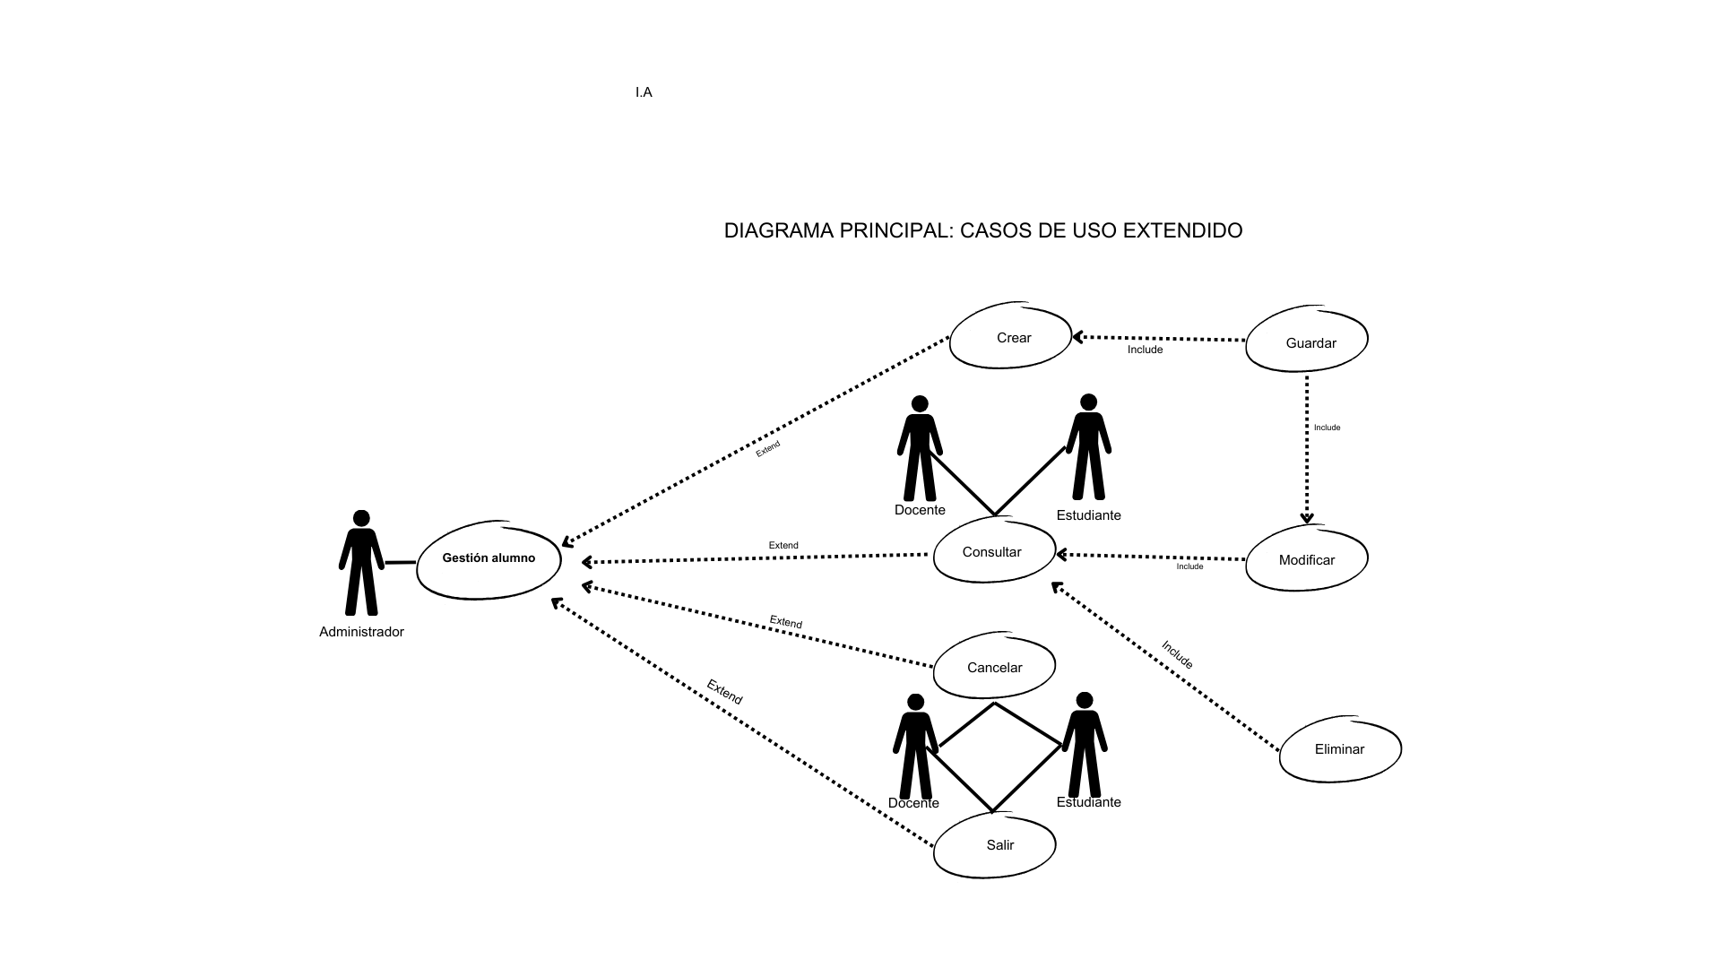

Fuente elaboración propia

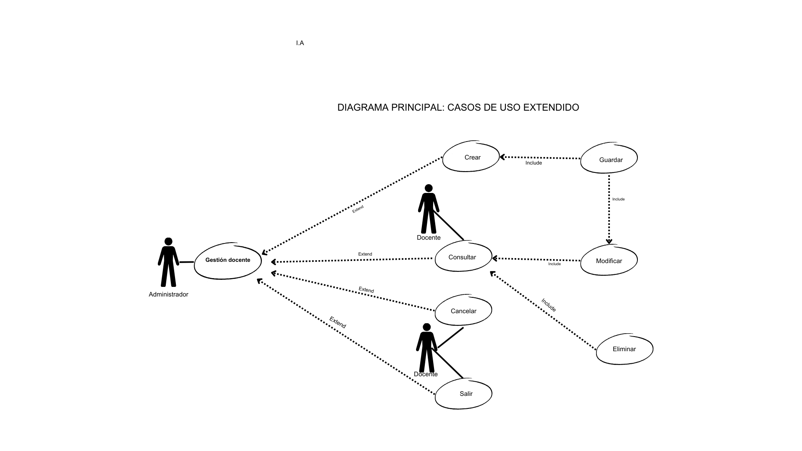

Fuente elaboración propia

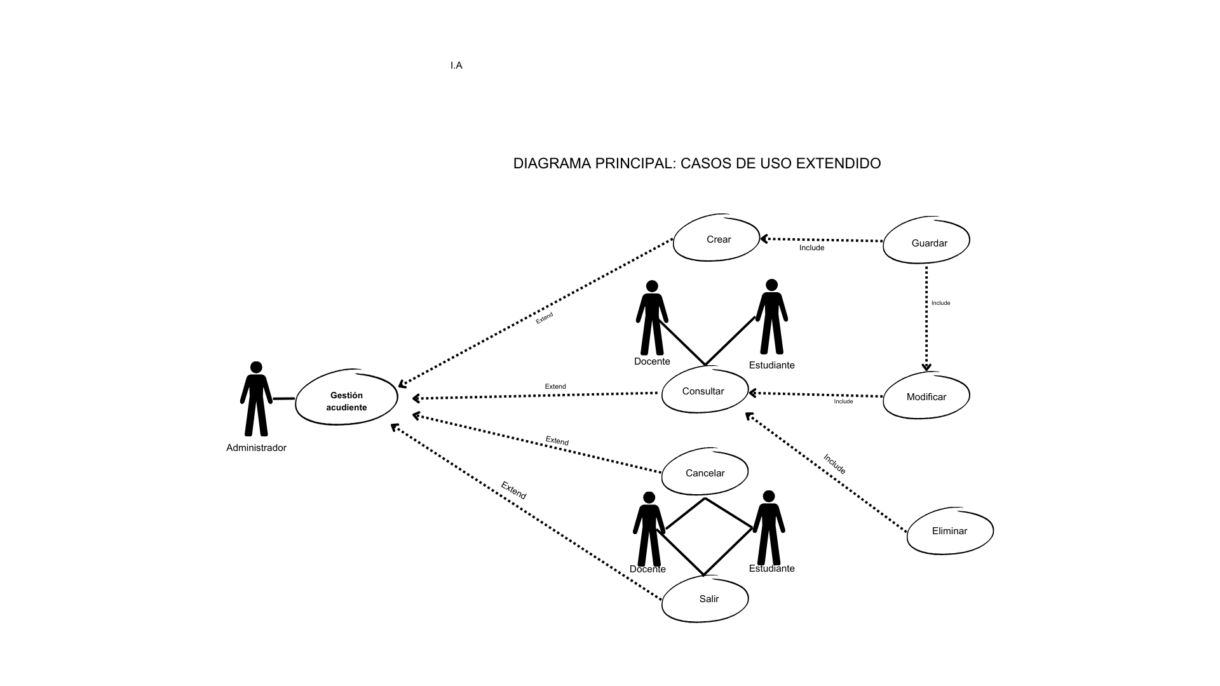

Fuente elaboración propia

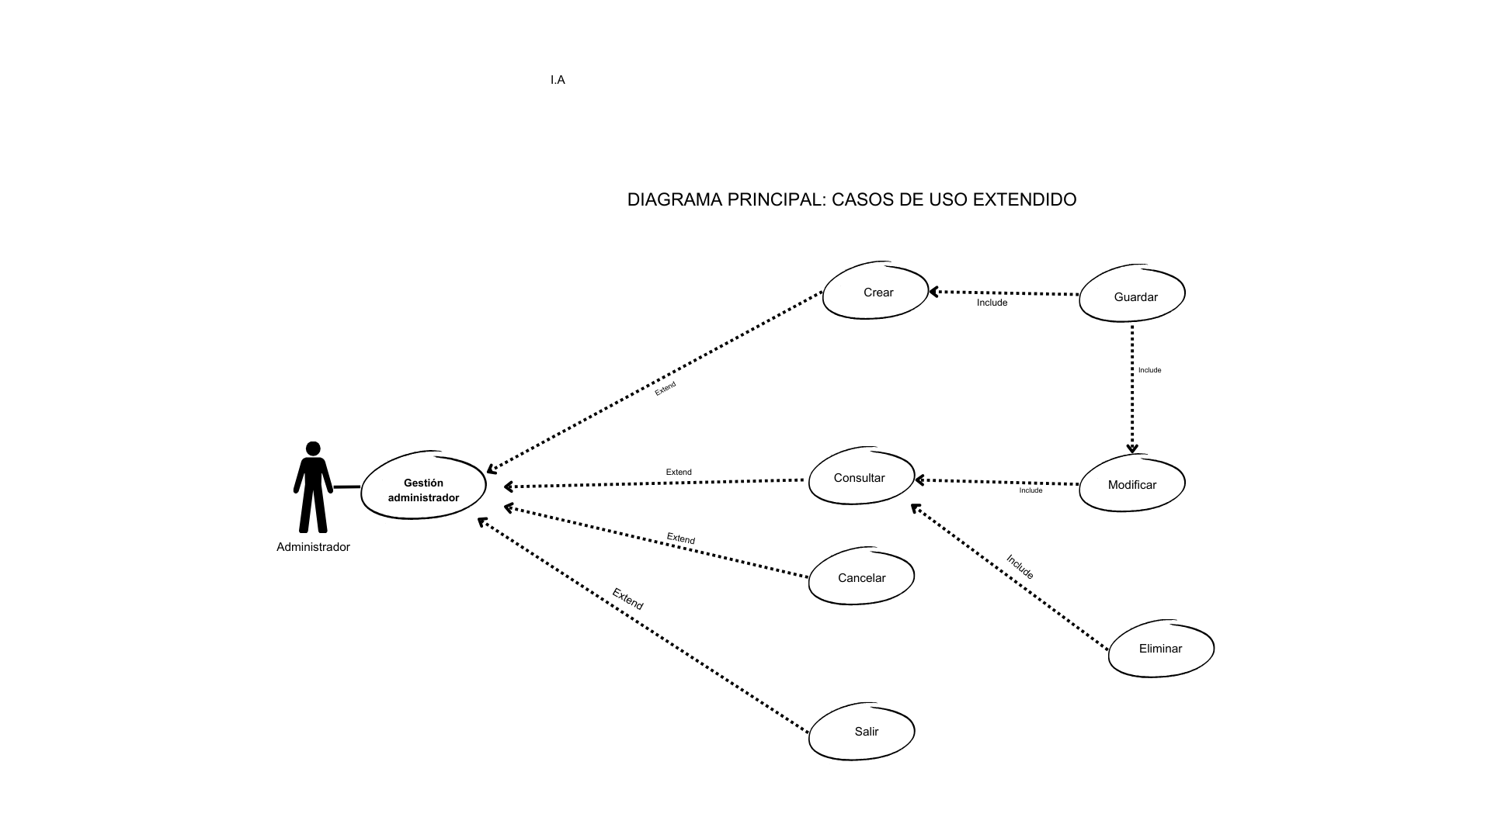

Fuente elaboración propia

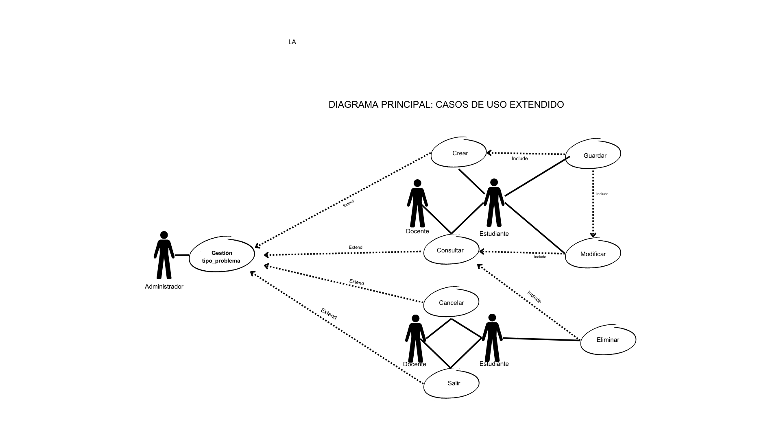

Fuente elaboración propia

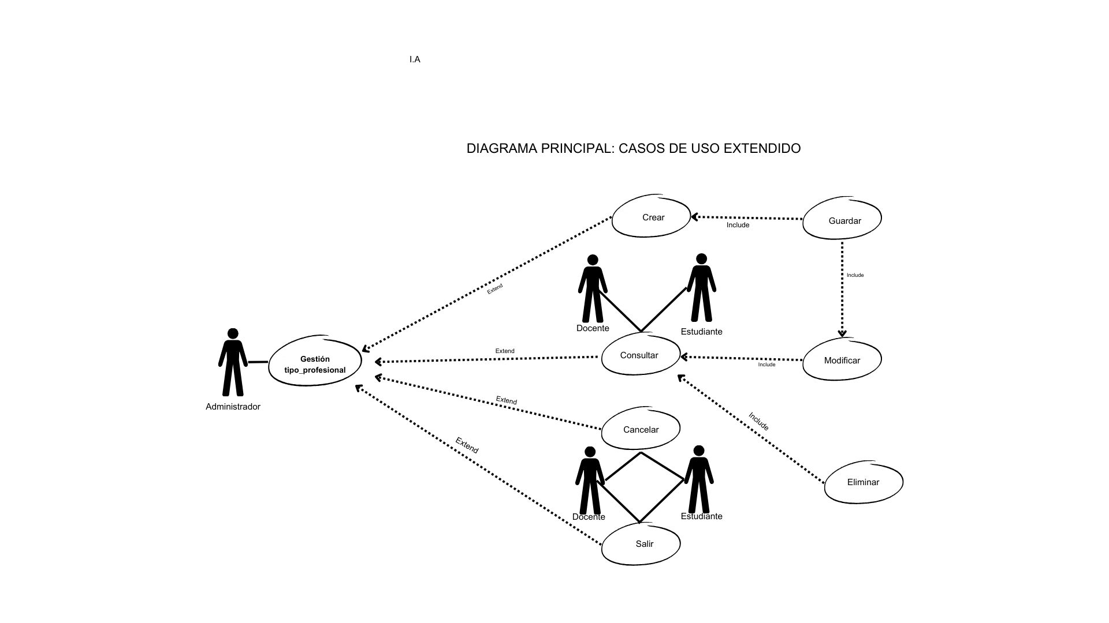

Fuente elaboración propia

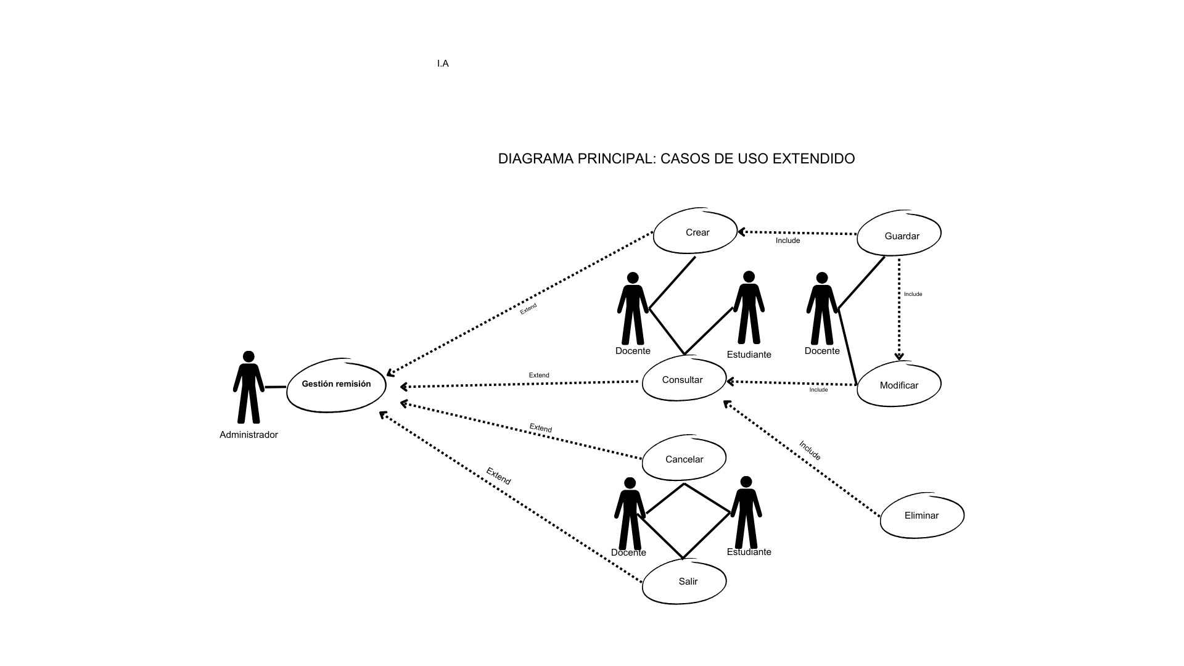Fuente elaboración propia

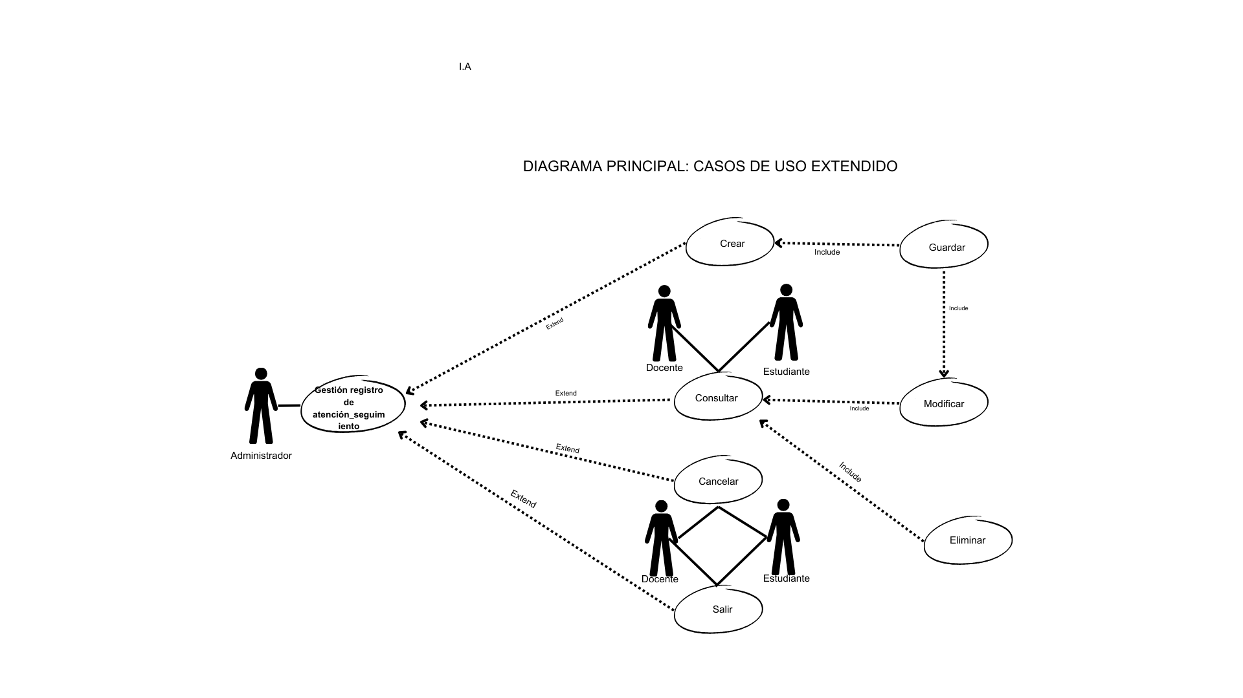

Fuente elaboración propia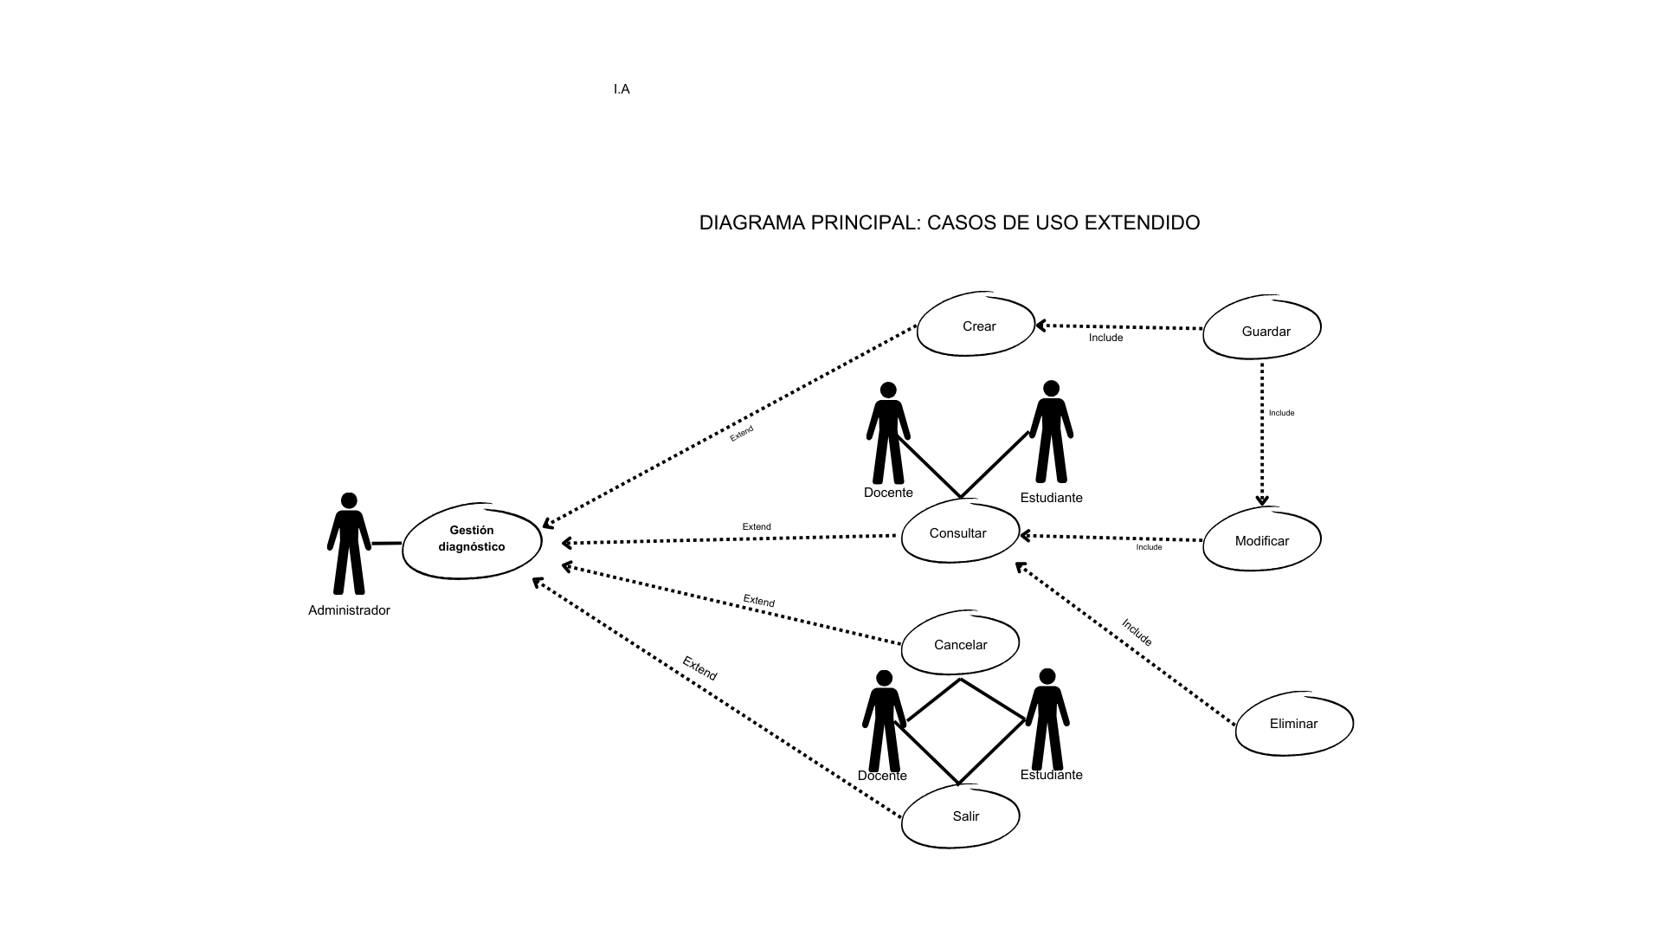

Fuente elaboración propia

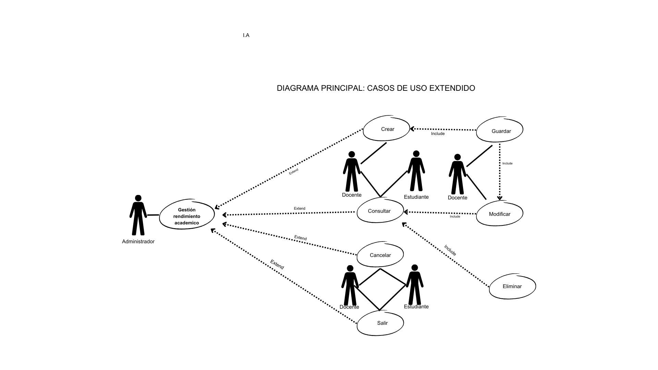

Fuente elaboración propia

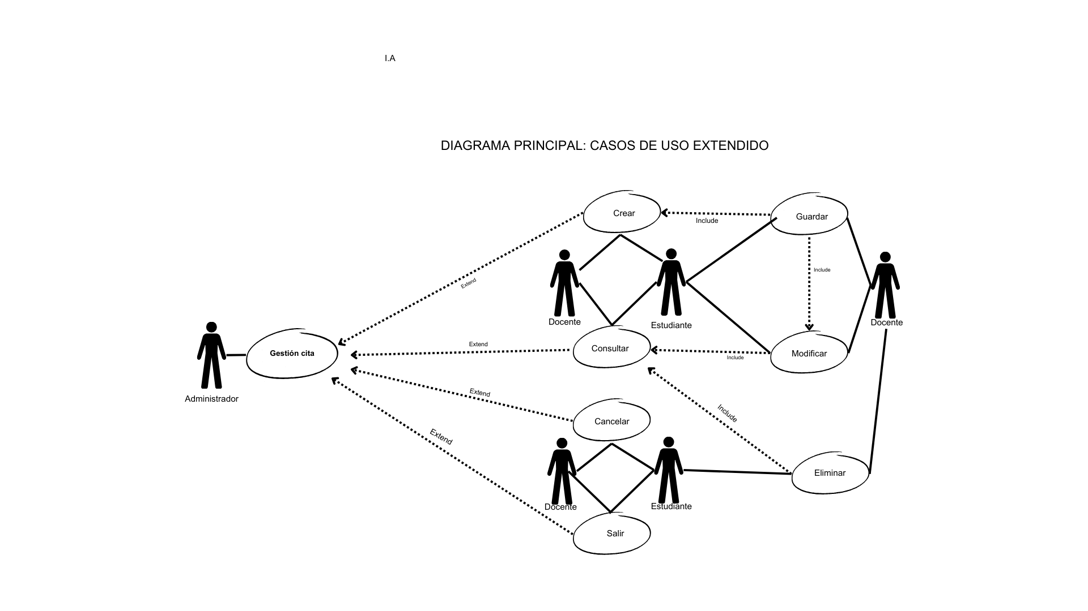

Fuente elaboración propia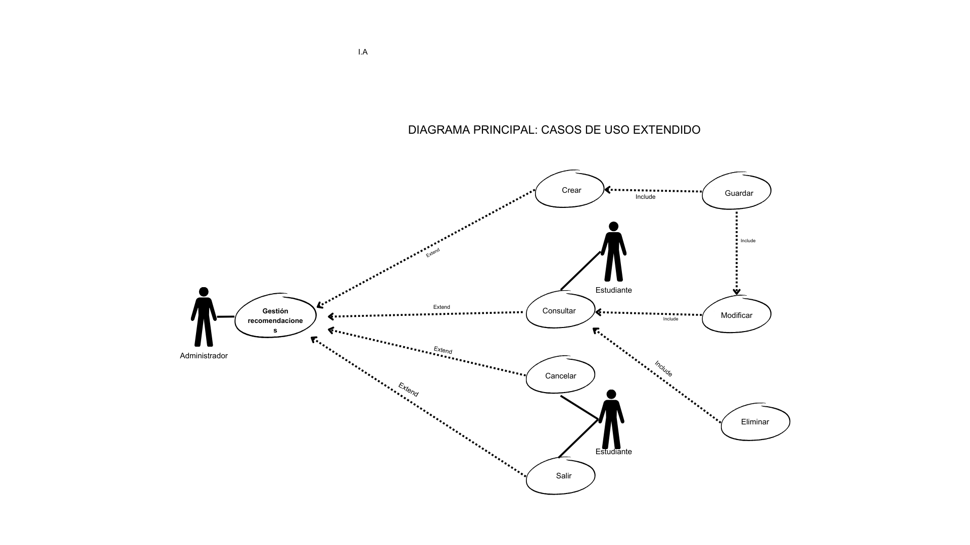Fuente elaboración propia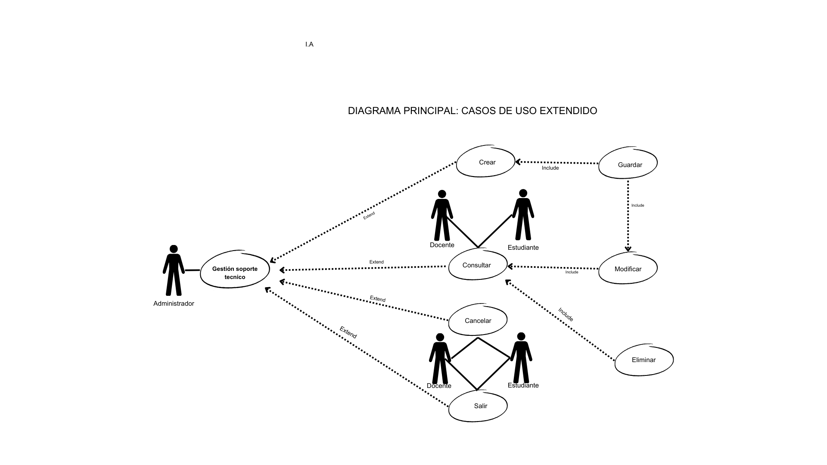

Fuente elaboración propia

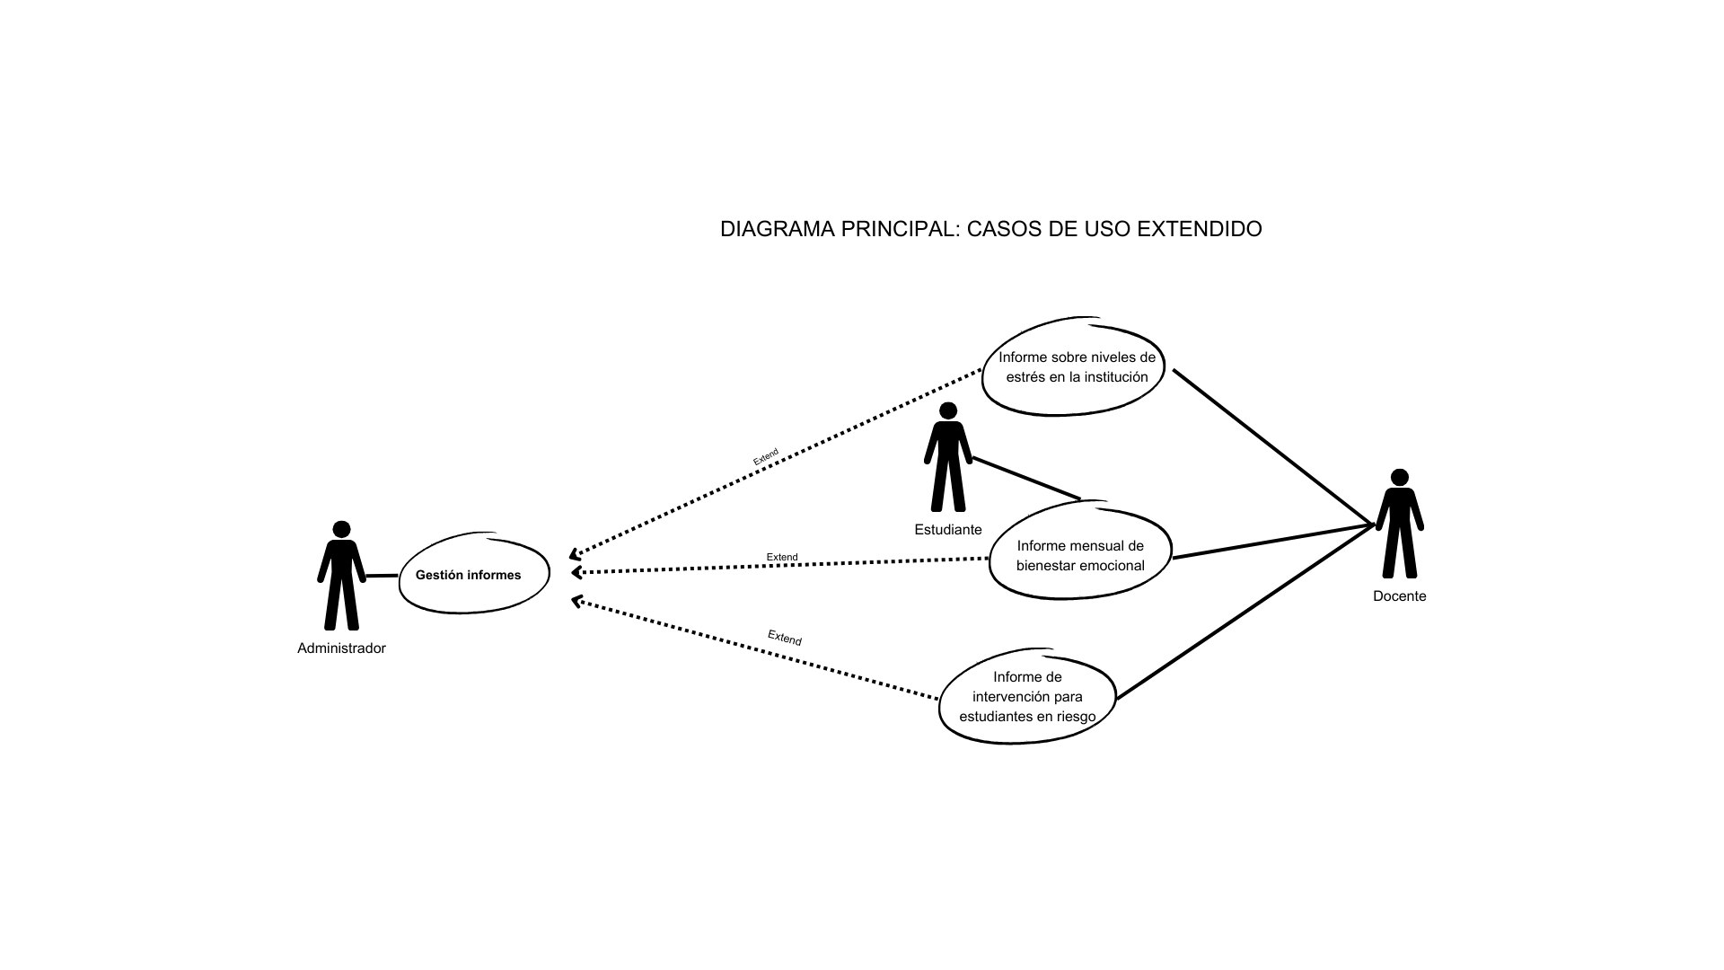Fuente elaboración propia

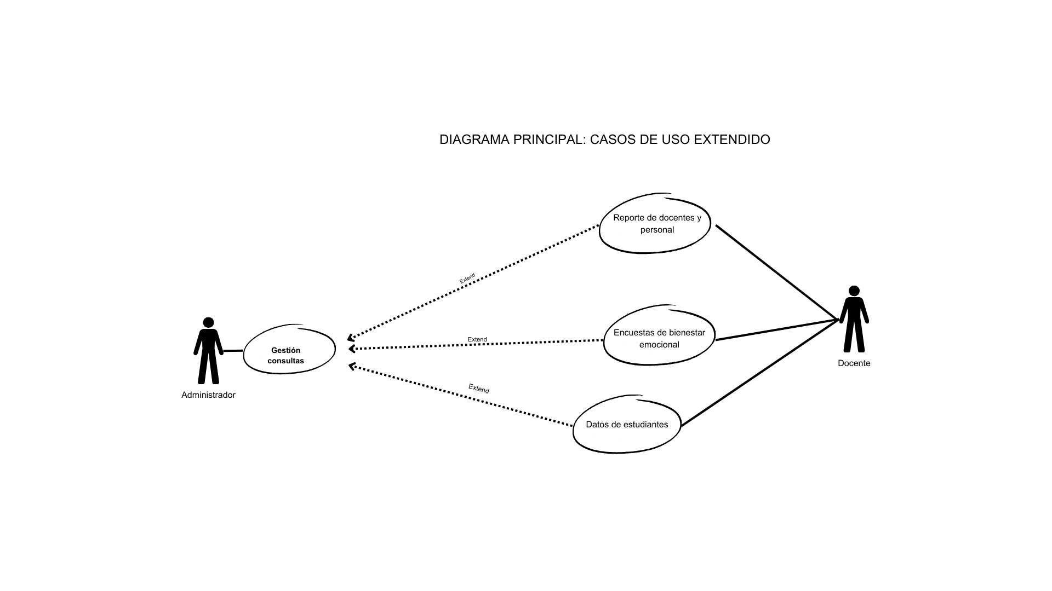Fuente elaboración propia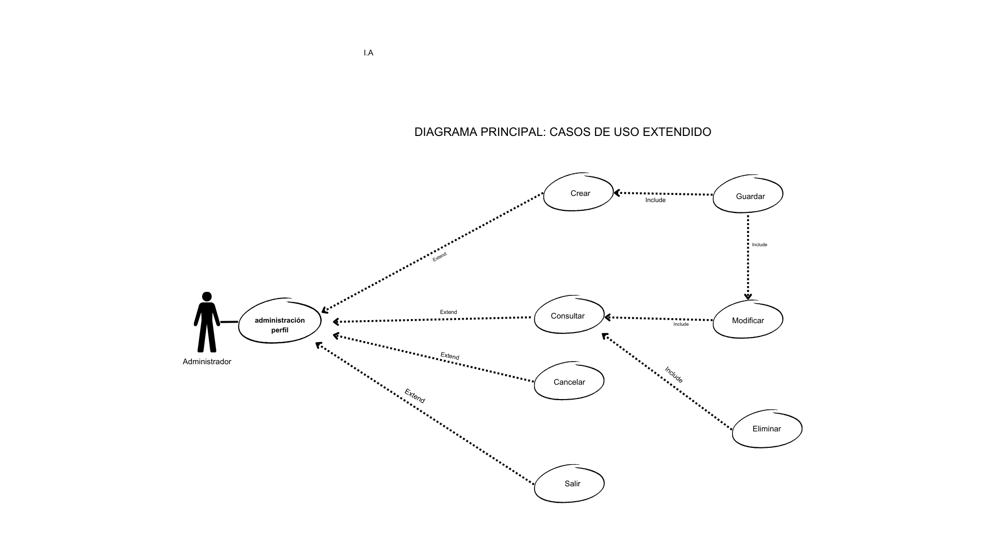Fuente elaboración propia

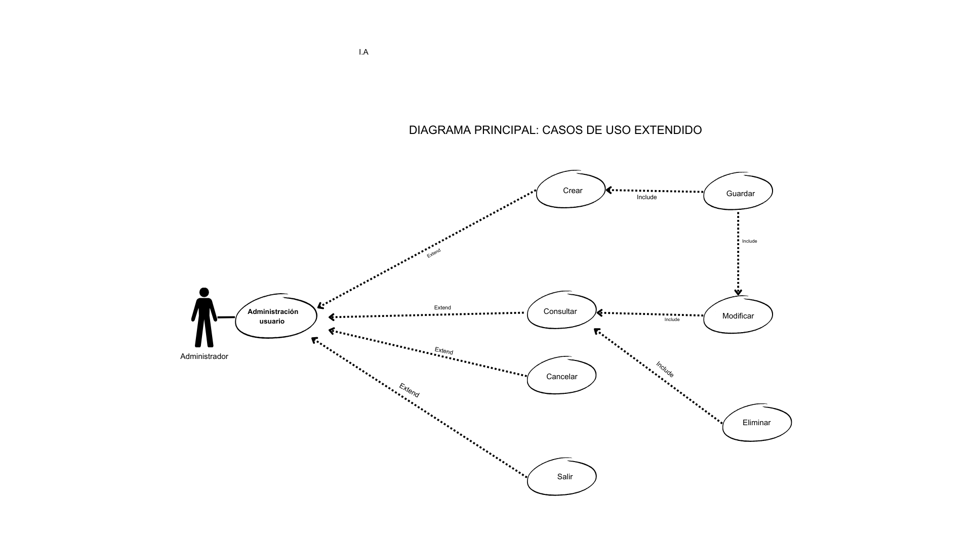Fuente elaboración propia

Según metaute(2015) “Los escenarios de los casos de uso permiten evolucionar el diagrama de casos de uso y los Requisitos Funcionales

(RF), dando claridad sobre las acciones que realiza el actor y las que realiza el sistema, buscando con ello que la

especificación del requisito sea clara, concreta y que se relacione directamente la funcionalidad del respectivo

requisito.”(p90)

# Documentación o especificación de los casos de usos

|  |  |  |
| --- | --- | --- |
| **Nombre** | **Crear grado** | |
| Descripción | Permite la creación de grados en el sistema. | |
| Actor | Administrador. | |
| Precondiciones | El usuario debe estar logueado en el sistema. | |
| **Flujo básico** | | |
| Pasos | Actor | Sistema |
| 1. El usuario ingresa al menú gestión grado | 2. El sistema despliega la interfaz con las opciones ID_Grado, Nombre_Grado, Descripción_Grado; deshabilitados, con los botones crear, consultar, cancelar y salir activos y los demás inactivos. |
| 3. El usuario da clic en botón Crear. | 4. El sistema activa todos los campos y envía el cursor a ID_Grado y activa el botón guardar. |
| 5. El usuario ingresa los demás datos del grado y va dando enter, para llenarlos todos. | 6. El sistema valida los campos requeridos. |
| 7. El actor da clic en guardar. | 8. El sistema almacena y arroja un mensaje de transacción exitosa. |
| 9. Clic en salir. |  |
| **Flujo alternativo** | | |
| Pasos | Actor | Sistema |
|  | 10. El sistema confirma que los datos ingresados no son de un grado existente y arroja mensaje de alerta. |
| 11. El usuario da clic en el botón cancelar | 12. El sistema ubica el cursor en ID_Grado. |
| 13. El usuario ingresa los datos correctamente y da clic en guardar. | 14. El sistema verifica los datos nuevamente. |
|  | 15. El sistema almacena y arroja un mensaje de transacción exitosa |
| 16. Clic en salir |  |
| Postcondiciones | Existe un nuevo grado registrado |  |
| Requisito funcional | RF-001 |  |

Fuente: Elaboración propia

|  |  |  |
| --- | --- | --- |
| **Nombre** | **Consultar grado** | |
| Descripción | Permite consultar la información de los grados | |
| Actor | Estudiante, docente, administrador. | |
| Precondiciones | El usuario debe estar logueado en el sistema. | |
| **Flujo básico** | | |
| Pasos | Actor | Sistema |
| 1. El usuario ingresa al menú gestión grado | 2. El sistema despliega la interfaz con las opciones ID_Grado, Nombre_Grado, Descripción_Grado; deshabilitados, con los botones crear, consultar, cancelar y salir activos y los demás inactivos. |
| 3. El usuario da clic en botón consultar. | 4. El sistema activa los campos ID_Grado para que el usuario realice la búsqueda por este campo. Activa los botones modificar e inhabilitar. |
| 5. El usuario digita los datos para la búsqueda y da enter. | 6. El sistema valida que los datos ingresados sean de un grado existente. |
|  | 7. El sistema muestra los datos y todos los campos en estado inactivo. |
| 8. Clic en salir. |  |
| **Flujo alternativo** | | |
| Pasos | Actor | Sistema |
|  | 9. El sistema confirma que los datos ingresados no son de un grado existente y arroja mensaje de alerta. |
| 10. El usuario ingresa los datos correctamente y da enter. | 11. El sistema valida los datos nuevamente. |
|  | 12. El sistema muestra los datos y todos los campos en estado inactivo |
| 13. Clic en salir |  |
| Postcondiciones | Se consultó un grado existente. |  |
| Requisito funcional | RF-002 |  |

Fuente: Elaboración propia

|  |  |  |
| --- | --- | --- |
| **Nombre** | **Modificar grado** | |
| Descripción | Permite modificar la información de los grados | |
| Actor | Administrador. | |
| Precondiciones | El usuario debe estar logueado en el sistema y haber dado clic en el botón consultar. | |
| **Flujo básico** | | |
| Pasos | Actor | Sistema |
| 1. El usuario ingresa al menú gestión grado | 2. El sistema despliega la interfaz con las opciones ID_Grado, Nombre_Grado, Descripción_Grado; deshabilitados, con los botones crear, consultar, cancelar y salir activos y los demás inactivos. |
| 3. El usuario da clic en botón consultar. | 4. El sistema activa loa campos ID_Grado para que el usuario realice la búsqueda por este campo. Activa los botones modificar e inhabilitar. |
| 5. El usuario digita los datos para la búsqueda y da enter. | 6. El sistema valida que los datos ingresados sean de un grado existente. |
|  | 7. El sistema muestra los datos y todos los campos en estado inactivo. |
| 8. El usuario da clic en el botón modificar | 9.El sistema activa los campos Nombre_Grado, Descripción_Grado, envía el cursor al campo Nombre_Grado y activa el botón guardar. |
| 10. El usuario modifica los datos y va dando enter. | 11. El sistema valida los datos. |
| 12. El usuario da clic en el botón guardar. | 13. El sistema almacena y arroja un mensaje de transacción exitosa. |
| 14. Clic en salir. |  |
| **Flujo alternativo** | | |
| Pasos | Actor | Sistema |
|  | 15. El sistema confirma que los datos ingresados no son de un grado existente y arroja mensaje de alerta. |
| 16. El usuario ingresa los datos correctamente y da enter. | 17. El sistema valida los datos nuevamente. |
|  | 18. El sistema almacena y arroja un mensaje de transacción exitosa. |
| 19. Clic en salir |  |
| Postcondiciones | Se modificó un grado |  |
| Requisito funcional | RF-003 |  |

Fuente: Elaboración propia

|  |  |  |
| --- | --- | --- |
| **Nombre** | **Eliminar grado** | |
| Descripción | Permite eliminar grados del sistema. | |
| Actor | Administrador. | |
| Precondiciones | El usuario debe estar logueado en el sistema y con los permisos necesarios y haber dado clic en el botón consultar. | |
| **Flujo básico** | | |
| Pasos | Actor | Sistema |
| 1. El usuario ingresa al menú gestión grado | 2. El sistema despliega la interfaz con las opciones ID_Grado, Nombre_Grado, Descripción_Grado; deshabilitados, con los botones crear, consultar, cancelar y salir activos y los demás inactivos. |
| 3. El usuario da clic en botón consultar. | 4. El sistema activa los campos ID_Grado para que el usuario realice la búsqueda por este campo. Activa los botones modificar e eliminar. |
| 5. El usuario digita los valores para la búsqueda y da enter. | 6. El sistema valida que los datos ingresados sean de un grado existente. |
|  | 7. El sistema muestra los datos y todos los campos en estado inactivo. |
| 8. El usuario da clic en el botón eliminar. | 9. El sistema muestra advertencia y valida si está seguro de eliminar el grado, dando opciones si/no |
| 10. El usuario selecciona la opción sí. | 11. El sistema cambia el estado del grado y arroja un mensaje de transacción exitosa. |
| 12. Clic en salir |  |
| **Flujo alternativo** | | |
| Pasos | Actor | Sistema |
| 13. El usuario selecciona la opción no. | 14. El sistema muestra los datos y todos los campos en estado inactivo. El sistema inactiva los botones modificar y eliminar. |
| 15. Clic en salir. |  |
| Postcondiciones | Se cambió el estado de un grado. |  |
| Requisito funcional | RF-005 |  |

Fuente: Elaboración propia

|  |  |  |
| --- | --- | --- |
| **Nombre** | **Cancelar, salir, guardar grado** | |
| Descripción | Permite cancelar, guardar y salir de las distintas acciones del sistema. | |
| Actor | Estudiante, docente, administrador. | |
| Precondiciones | El usuario debe estar logueado en el sistema y con los permisos necesarios. | |
| **Flujo básico** | | |
| Pasos | Actor | Sistema |
| 1. Selecciona el grado donde se quiera hacer alguna acción disponible en el sistema. | 2. Muestra los detalles del grado consultado. |
| 3. Clic en guardar | 4. Guarda los cambios realizados en el grado. Confirma el guardado exitoso. |
| 5. Clic en cancelar | 6. Descarta los cambios no guardados y restaura el estado inicial del grado. |
| 7. Clic en salir | 8. Cierra la ventana de gestión de grado sin realizar cambios adicionales. |
| 9. Confirma la acción de salida. | 10. Finaliza el proceso de gestión de grados. |
| **Flujo alternativo** | | |
| Pasos | Actor | Sistema |
| 11. El usuario intenta salir sin guardar los cambios. | 12. El sistema muestra un mensaje de confirmación, solicitando al usuario confirmar si desea salir sin guardar. |
| 13. Clic en salir | 14. Cierra la ventana de gestión de grados. |
| 15. Clic en cancelar | 16. Permanece en la ventana para seguir editando. |
| Postcondiciones | Si el usuario eligió "Guardar", los cambios realizados en el grado son actualizados en el sistema.    Si el usuario eligió "Cancelar", se descartan los cambios y el sistema mantiene el estado anterior del grado.    Si el usuario seleccionó "Salir" sin guardar, el sistema cierra la interfaz sin realizar modificaciones. |  |
| Requisito funcional | RF-006, RF-007, RF-004 |  |

Fuente: Elaboración propia

|  |  |  |
| --- | --- | --- |
| **Nombre** | **Crear tipo_emociones** | |
| Descripción | Permite la creación de tipo de emociones en el sistema | |
| Actor | Administrador. | |
| Precondiciones | El usuario debe estar logueado en el sistema. | |
| **Flujo básico** | | |
| Pasos | Actor | Sistema |
| 1. El usuario ingresa al menú gestión tipo_emociones | 2. El sistema despliega la interfaz con las opciones Id_Emociones, Nombre_Emo, tipo_emo, Descripción_Emo; deshabilitados, con los botones crear, consultar, cancelar y salir activos y los demás inactivos. |
| 3. El usuario da clic en botón Crear. | 4. El sistema activa todos los campos y envía el cursor a Id_Emociones y activa el boton guardar. |
| 5. El usuario ingresa los demás datos del tipo_emociones y va dando enter, para llenarlos todos. | 6. El sistema valida los campos requeridos. |
| 7. El actor da clic en guardar. | 8. El sistema almacena y arroja un mensaje de transacción exitosa. |
| 9. Clic en salir. |  |
| **Flujo alternativo** | | |
| Pasos | Actor | Sistema |
|  | 10. El sistema confirma que los datos ingresados no son de un tipo_emociones existente y arroja mensaje de alerta. |
| 11. El usuario da clic en el botón cancelar | 12. El sistema ubica el cursor en Id_Emociones. |
| 13. El usuario ingresa los datos correctamente y da clic en guardar. | 14. El sistema verifica los datos nuevamente. |
|  | 15. El sistema almacena y arroja un mensaje de transacción exitosa |
| 16. Clic en salir |  |
| Postcondiciones | Existe un nuevo tipo_emociones registrado |  |
| Requisito funcional | RF-008 |  |

Fuente: Elaboración propia

|  |  |  |
| --- | --- | --- |
| **Nombre** | **Consultar tipo_emociones** | |
| Descripción | Permite consultar la información de los tipo_emociones | |
| Actor | Estudiante, docente, administrador. | |
| Precondiciones | El usuario debe estar logueado en el sistema. | |
| **Flujo básico** | | |
| Pasos | Actor | Sistema |
| 1. El usuario ingresa al menú gestión tipo_emociones | 2. El sistema despliega la interfaz con las opciones Id_Emociones, Nombre_Emo, tipo_emo, Descripción_Emo; deshabilitados, con los botones crear, consultar, cancelar y salir activos y los demás inactivos. |
| 3. El usuario da clic en botón consultar. | 4. El sistema activa loa campos Id_Emociones para que el usuario realice la búsqueda por este campo. Activa los botones modificar e inhabilitar. |
| 5. El usuario digita los datos para la búsqueda y da enter. | 6. El sistema valida que los datos ingresados sean de un tipo_emociones existente. |
|  | 7. El sistema muestra los datos y todos los campos en estado inactivo. |
| 8. Clic en salir. |  |
| **Flujo alternativo** | | |
| Pasos | Actor | Sistema |
|  | 9. El sistema confirma que los datos ingresados no son de un tipo_emociones existente y arroja mensaje de alerta. |
| 10. El usuario ingresa los datos correctamente y da enter. | 11. El sistema valida los datos nuevamente. |
|  | 12. El sistema muestra los datos y todos los campos en estado inactivo |
|  |  |
| 13. Clic en salir |  |
| Postcondiciones | Se consultó un tipo_Emociones existente. |  |
| Requisito funcional | RF-009 |  |

Fuente: Elaboración propia

|  |  |  |
| --- | --- | --- |
| **Nombre** | **Modificar tipo_emociones** | |
| Descripción | Permite modificar la información de los tipo_emociones | |
| Actor | Administrador. | |
| Precondiciones | El usuario debe estar logueado en el sistema y haber dado clic en el botón consultar. | |
| **Flujo básico** | | |
| Pasos | Actor | Sistema |
| 1. El usuario ingresa al menú gestión tipo_emociones | 2. El sistema despliega la interfaz con las opciones Id_Emociones, Nombre_Emo, tipo_emo, Descripción_Emo; deshabilitados, con los botones crear, consultar, cancelar y salir activos y los demás inactivos. |
| 3. El usuario da clic en botón consultar. | 4. El sistema activa loa campos Id_Emociones para que el usuario realice la búsqueda por este campo. Activa los botones modificar e inhabilitar. |
| 5. El usuario digita los datos para la búsqueda y da enter. | 6. El sistema valida que los datos ingresados sean de un tipo_emociones existente. |
|  | 7. El sistema muestra los datos y todos los campos en estado inactivo. |
| 8. El usuario da clic en el botón modificar | 9.El sistema activa los campos Nombre_Emo, tipo_emo, Descripción_Emo, envía el cursor al campo Nombre_Emo y activa el botón guardar. |
| 10. El usuario modifica los datos y va dando enter. | 11. El sistema valida los datos. |
| 12. El usuario da clic en el botón guardar. | 13. El sistema almacena y arroja un mensaje de transacción exitosa. |
| 14. Clic en salir. |  |
| **Flujo alternativo** | | |
| Pasos | Actor | Sistema |
|  | 15. El sistema confirma que los datos ingresados no son de un tipo_emociones existente y arroja mensaje de alerta. |
| 16. El usuario ingresa los datos correctamente y da enter. | 17. El sistema valida los datos nuevamente. |
|  | 18. El sistema almacena y arroja un mensaje de transacción exitosa. |
| 19. Clic en salir |  |
| Postcondiciones | Se modificó un tipo_Emociones |  |
| Requisito funcional | RF-010 |  |

Fuente: Elaboración propia

|  |  |  |
| --- | --- | --- |
| **Nombre** | **Eliminar tipo_emociones** | |
| Descripción | Permite eliminar tipo_emociones del sistema. | |
| Actor | Administrador. | |
| Precondiciones | El usuario debe estar logueado en el sistema y con los permisos necesarios y haber dado clic en el botón consultar. | |
| **Flujo básico** | | |
| Pasos | Actor | Sistema |
| 1. El usuario ingresa al menú gestión grado | 2. El sistema despliega la interfaz con las opciones Id_Emociones, Nombre_Emo, tipo_emo, Descripción_Emo; deshabilitados, con los botones crear, consultar, cancelar y salir activos y los demás inactivos. |
| 3. El usuario da clic en botón consultar. | 4. El sistema activa los campos Id_Emociones para que el usuario realice la búsqueda por este campo. Activa los botones modificar e eliminar. |
| 5. El usuario digita los valores para la búsqueda y da enter. | 6. El sistema valida que los datos ingresados sean de un tipo_Emociones existente. |
|  | 7. El sistema muestra los datos y todos los campos en estado inactivo. |
| 8. El usuario da clic en el botón eliminar. | 9. El sistema muestra advertencia y valida si está seguro de eliminar el tipo_emociones, dando opciones si/no |
| 10. El usuario selecciona la opción sí. | 11. El sistema cambia el estado de la carrera y arroja un mensaje de transacción exitosa. |
| 12. Clic en salir |  |
| **Flujo alternativo** | | |
| Pasos | Actor | Sistema |
| 13. El usuario selecciona la opción no. | 14. El sistema muestra los datos y todos los campos en estado inactivo. El sistema inactiva los botones modificar y eliminar. |
| 15. Clic en salir. |  |
| Postcondiciones | Se cambió el estado de un tipo_emociones. |  |
| Requisito funcional | RF-011 |  |

Fuente: Elaboración propia

|  |  |  |
| --- | --- | --- |
| **Nombre** | **Cancelar, salir, guardar tipo_emociones** | |
| Descripción | Permite cancelar, salir o guardar tipo_emociones del sistema. | |
| Actor | Estudiante, docente, administrador. | |
| Precondiciones | El usuario debe estar logueado en el sistema y con los permisos necesarios. | |
| **Flujo básico** | | |
| Pasos | Actor | Sistema |
| 1. Selecciona el tipo_emociones donde se quiera hacer alguna acción disponible en el sistema. | 2. Muestra los detalles del tipo_emociones consultado. |
| 3. Clic en guardar | 4. Guarda los cambios realizados en el tipo_emociones. Confirma el guardado exitoso. |
| 5. Clic en cancelar | 6. Descarta los cambios no guardados y restaura el estado inicial del tipo_emociones. |
| 7. Clic en salir | 8. Cierra la ventana de gestión de tipo_emociones sin realizar cambios adicionales. |
| 9. Confirma acción de salida. | 10. Finaliza el proceso de gestión de tipo_emociones. |
| **Flujo alternativo** | | |
| Pasos | Actor | Sistema |
| 11. El usuario intenta salir sin guardar los cambios. | 12. El sistema muestra un mensaje de confirmación, solicitando al usuario confirmar si desea salir sin guardar. |
| 13. Clic en salir | 14. Cierra la ventana de gestión de tipo_emociones. |
| 15. Clic en cancelar | 16. Permanece en la ventana para seguir editando. |
| Postcondiciones | Si el usuario eligió "Guardar", los cambios realizados en el tipo_emociones son actualizados en el sistema.    Si el usuario eligió "Cancelar", se descartan los cambios y el sistema mantiene el estado anterior del tipo_emociones.    Si el usuario seleccionó "Salir" sin guardar, el sistema cierra la interfaz sin realizar modificaciones. |  |
| Requisito funcional | RF-012, RF-013, RF-014 |  |

Fuente: Elaboración propia

|  |  |  |
| --- | --- | --- |
| **Nombre** | **Crear alumno** | |
| Descripción | Permite la creación de alumnos en el sistema. | |
| Actor | Administrador. | |
| Precondiciones | El usuario debe estar logueado en el sistema. | |
| **Flujo básico** | | |
| Pasos | Actor | Sistema |
| 1. El usuario ingresa al menú gestión alumno | 2. El sistema despliega la interfaz con las opciones Id_alumno, nombre, apellido, edad, estado de salud emocional, T.I; deshabilitados, con los botones crear, consultar, cancelar y salir activos y los demás inactivos. |
| 3. El usuario da clic en botón Crear. | 4. El sistema activa todos los campos y envía el cursor a Id_alumno y activa el botón guardar. |
| 5. El usuario ingresa los demás datos del alumno y va dando enter, para llenarlos todos. | 6. El sistema valida los campos requeridos. |
| 7. El actor da clic en guardar. | 8. El sistema almacena y arroja un mensaje de transacción exitosa. |
| 9. Clic en salir. |  |
| **Flujo alternativo** | | |
| Pasos | Actor | Sistema |
|  | 10. El sistema confirma que los datos ingresados no son de un alumno existente y arroja mensaje de alerta. |
| 11. El usuario da clic en el botón cancelar | 12. El sistema ubica el cursor en Id_alumno. |
| 13. El usuario ingresa los datos correctamente y da clic en guardar. | 14. El sistema verifica los datos nuevamente. |
|  | 15. El sistema almacena y arroja un mensaje de transacción exitosa |
| 16. Clic en salir |  |
| Postcondiciones | Existe un nuevo alumno registrado |  |
| Requisito funcional | RF-015 |  |

Fuente: Elaboración propia

|  |  |  |
| --- | --- | --- |
| **Nombre** | **Consultar alumno** | |
| Descripción | Permite consultar la información de los alumnos | |
| Actor | Estudiante, docente, administrador. | |
| Precondiciones | El usuario debe estar logueado en el sistema. | |
| **Flujo básico** | | |
| Pasos | Actor | Sistema |
| 1. El usuario ingresa al menú gestión grado | 2. El sistema despliega la interfaz con las opciones Id_alumno, nombre, apellido, edad, estado de salud emocional, T.I; deshabilitados, con los botones crear, consultar, cancelar y salir activos y los demás inactivos. |
| 3. El usuario da clic en botón consultar. | 4. El sistema activa loa campos Id_alumno para que el usuario realice la búsqueda por este campo. Activa los botones modificar e inhabilitar. |
| 5. El usuario digita los datos para la búsqueda y da enter. | 6. El sistema valida que los datos ingresados sean de un grado existente. |
|  | 7. El sistema muestra los datos y todos los campos en estado inactivo. |
| 8. Clic en salir. |  |
| **Flujo alternativo** | | |
| Pasos | Actor | Sistema |
|  | 9. El sistema confirma que los datos ingresados no son de un alumno existente y arroja mensaje de alerta. |
| 10. El usuario ingresa los datos correctamente y da enter. | 11. El sistema valida los datos nuevamente. |
|  | 12. El sistema muestra los datos y todos los campos en estado inactivo |
| 13. Clic en salir |  |
| Postcondiciones | Se consultó a un alumno existente. |  |
| Requisito funcional | RF-016 |  |

Fuente: Elaboración propia

|  |  |  |
| --- | --- | --- |
| **Nombre** | **Modificar alumno** | |
| Descripción | Permite modificar la información de los grados | |
| Actor | Administrador. | |
| Precondiciones | El usuario debe estar logueado en el sistema y haber dado clic en el botón consultar. | |
| **Flujo básico** | | |
| Pasos | Actor | Sistema |
| 1. El usuario ingresa al menú gestión alumno | 2. El sistema despliega la interfaz con las opciones Id_alumno, nombre, apellido, edad, estado de salud emocional, T.I; deshabilitados, con los botones crear, consulta, cancelar y salir activos y los demás inactivos. |
| 3. El usuario da clic en botón consultar. | 4. El sistema activa loa campos Id_alumno para que el usuario realice la búsqueda por este campo. Activa los botones modificar e inhabilitar. |
| 5. El usuario digita los datos para la búsqueda y da enter. | 6. El sistema valida que los datos ingresados sean de un alumno existente. |
|  | 7. El sistema muestra los datos y todos los campos en estado inactivo. |
| 8. El usuario da clic en el botón modificar | 9.El sistema activa los campos nombre, apellido, edad, estado de salud emocional, T.I y activa el botón guardar. |
| 10. El usuario modifica los datos y va dando enter. | 11. El sistema valida los datos. |
| 12. El usuario da clic en el botón guardar. | 13. El sistema almacena y arroja un mensaje de transacción exitosa. |
| 14. Clic en salir. |  |
| **Flujo alternativo** | | |
| Pasos | Actor | Sistema |
|  | 15. El sistema confirma que los datos ingresados no son de un alumno existente y arroja mensaje de alerta. |
| 16. El usuario ingresa los datos correctamente y da enter. | 17. El sistema valida los datos nuevamente. |
|  | 18. El sistema almacena y arroja un mensaje de transacción exitosa. |
| 19. Clic en salir |  |
| Postcondiciones | Se modificó un alumno |  |
| Requisito funcional | RF-017 |  |

Fuente: Elaboración propia

|  |  |  |
| --- | --- | --- |
| **Nombre** | **Eliminar alumno** | |
| Descripción | Permite eliminar alumnos del sistema. | |
| Actor | Administrador. | |
| Precondiciones | El usuario debe estar logueado en el sistema y con los permisos necesarios y haber dado clic en el botón consultar. | |
| **Flujo básico** | | |
| Pasos | Actor | Sistema |
| 1. El usuario ingresa al menú gestión grado | 2. El sistema despliega la interfaz con las opciones Id_alumno, nombre, apellido, edad, estado de salud emocional, T.I; deshabilitados, con los botones crear, consultar, cancelar y salir activos y los demás inactivos. |
| 3. El usuario da clic en botón consultar. | 4. El sistema activa los campos Id_alumno para que el usuario realice la búsqueda por este campo. Activa los botones modificar y eliminar. |
| 5. El usuario digita los valores para la búsqueda y da enter. | 6. El sistema valida que los datos ingresados sean de un grado existente. |
|  | 7. El sistema muestra los datos y todos los campos en estado inactivo. |
| 8. El usuario da clic en el botón eliminar. | 9. El sistema muestra advertencia y valida si está seguro de eliminar el grado, dando opciones si/no |
| 10. El usuario selecciona la opción sí. | 11. El sistema cambia el estado del alumno y arroja un mensaje de transacción exitosa. |
| 12. Clic en salir |  |
| **Flujo alternativo** | | |
| Pasos | Actor | Sistema |
| 13. El usuario selecciona la opción no. | 14. El sistema muestra los datos y todos los campos en estado inactivo. El sistema inactiva los botones modificar y eliminar. |
| 15. Clic en salir. |  |
| Postcondiciones | Se cambió el estado de un alumno. |  |
| Requisito funcional | RF-019 |  |

Fuente: Elaboración propia

|  |  |  |
| --- | --- | --- |
| **Nombre** | **Cancelar, salir, guardar alumno** | |
| Descripción | Permite cancelar, guardar y salir de las distintas acciones del sistema. | |
| Actor | Estudiante, docente, administrador. | |
| Precondiciones | El usuario debe estar logueado en el sistema y con los permisos necesarios. | |
| **Flujo básico** | | |
| Pasos | Actor | Sistema |
| 1. Selecciona el alumno donde se quiera hacer alguna acción disponible en el sistema. | 2. Muestra los detalles del alumno consultado. |
| 3. Clic en guardar | 4. Guarda los cambios realizados del alumno. Confirma el guardado exitoso. |
| 5. Clic en cancelar | 6. Descarta los cambios no guardados y restaura el estado inicial del alumno. |
| 7. Clic en salir | 8. Cierra la ventana de gestión de alumnos sin realizar cambios adicionales. |
| 9. Confirma acción de salida. | 10. Finaliza el proceso de gestión de alumnos. |
| **Flujo alternativo** | | |
| Pasos | Actor | Sistema |
| 11. El usuario intenta salir sin guardar los cambios. | 12. El sistema muestra un mensaje de confirmación, solicitando al usuario confirmar si desea salir sin guardar. |
| 13. Clic en salir | 14. Cierra la ventana de gestión de alumnos. |
| 15. Clic en cancelar | 16. Permanece en la ventana para seguir editando. |
| Postcondiciones | Si el usuario eligió "Guardar", los cambios realizados en el alumno son actualizados en el sistema.    Si el usuario eligió "Cancelar", se descartan los cambios y el sistema mantiene el estado anterior del alumno.    Si el usuario seleccionó "Salir" sin guardar, el sistema cierra la interfaz sin realizar modificaciones. |  |
| Requisito funcional | RF-020, RF-021, RF-018 |  |

Fuente: Elaboración propia

|  |  |  |
| --- | --- | --- |
| **Nombre** | **Informe sobre niveles de estrés en la institución** | |
| Descripción | Genera un informe detallado sobre los niveles de estrés registrados en la institución, incluyendo datos por periodos o grupos específicos. | |
| Actor | Docente, administrador. | |
| Precondiciones | El usuario debe estar logueado en el sistema y contar con los permisos necesarios para acceder a informes de estrés. | |
| **Flujo básico** | | |
| Pasos | Actor | Sistema |
| 1. Accede a la sección de informes. | 2. Muestra las opciones de informes disponibles. |
| 3. Selecciona "Informe de Estrés" | 4. Despliega los parámetros de personalización del informe. |
| 5. Configura los parámetros de búsqueda (fecha, grupo) | 6. Registra los filtros seleccionados. |
| 7. Clic en "Generar Informe" | 8. Procesa los datos de estrés de acuerdo con los parámetros configurados. |
| 9. Visualiza el informe generado. | 10. Muestra el informe en pantalla. |
| 11. Clic en "Descargar PDF" | 12. Exporta el informe en formato PDF |
| 13. Confirma que el informe ha sido descargado | 14. Notifica que el informe fue descargado exitosamente |
| **Flujo alternativo** | | |
| Pasos | Actor | Sistema |
| 15. Configura los parámetros de búsqueda. | 16. Registra los filtros seleccionados. |
| 17. Clic en "Generar Informe" | 18. Si no hay datos para los criterios seleccionados, muestra un mensaje de "No se encontraron datos para los criterios seleccionados" |
| 19. Ajusta los parámetros de búsqueda y reintenta generar el informe. | 20. Registra los nuevos filtros seleccionados y procesa el informe si hay datos disponibles. |
| Postcondiciones | Si el informe se generó correctamente, el sistema almacena una copia para futuras consultas.    Si se descargó el informe, el sistema registra la actividad de descarga en el historial del usuario.    Si no se generó el informe, el sistema mantiene los parámetros de búsqueda para que el usuario los ajuste si desea. |  |
| Requisito funcional | RF-106 |  |

Fuente: Elaboración propia

|  |  |  |
| --- | --- | --- |
| **Nombre** | **Informe mensual de bienestar emocional** | |
| Descripción | Permite generar un informe mensual detallado sobre el bienestar emocional de los estudiantes en la institución, incluyendo análisis y tendencias. | |
| Actor | Estudiante, docente, administrador. | |
| Precondiciones | El usuario debe estar logueado en el sistema y contar con los permisos necesarios para acceder a informes de bienestar emocional. | |
| **Flujo básico** | | |
| Pasos | Actor | Sistema |
| 1. Accede a la sección de informes. | 2. Muestra las opciones de informes disponibles. |
| 3. Selecciona "Informe Mensual de Bienestar Emocional" | 4. Despliega los parámetros de personalización del informe. |
| 5. Configura los parámetros de búsqueda (fecha, grupo) | 6. Registra los filtros seleccionados. |
| 7. Clic en "Generar Informe" | 8. Procesa los datos de bienestar emocional para el periodo seleccionado. |
| 9. Visualiza el informe en pantalla. | 10. Muestra el informe mensual con análisis y gráficas. |
| 11. Revisa los datos en el informe. | 12. Espera confirmación para descarga o ajuste de parámetros. |
| 13. Clic en "Descargar PDF" | 14. Exporta el informe en formato PDF |
| 15. Confirma la descarga | 16. Notifica que el informe fue descargado exitosamente. |
| **Flujo alternativo** | | |
| Pasos | Actor | Sistema |
| 17. Configura los parámetros de búsqueda. | 18. Registra los filtros seleccionados. |
| 19. Clic en "Generar Informe" | 20. Si no hay datos para los criterios seleccionados, muestra un mensaje de "No se encontraron datos para los criterios seleccionados". |
| 21. Ajusta los parámetros de búsqueda y reintenta generar el informe. | 22. Registra los nuevos filtros seleccionados y procesa el informe si hay datos disponibles. |
| Postcondiciones | Si el informe se generó correctamente, el sistema almacena una copia del informe para futuras consultas.    Si se descargó el informe, el sistema registra la actividad en el historial del usuario.    Si no se generó el informe, el sistema mantiene los parámetros de búsqueda para que el usuario pueda ajustarlos si es necesario. |  |
| Requisito funcional | RF-107 |  |

Fuente: Elaboración propia

|  |  |  |
| --- | --- | --- |
| **Nombre** | **Informe de intervención para estudiantes en riesgo** | |
| Descripción | Permite generar un informe detallado sobre estudiantes en riesgo emocional, proporcionando recomendaciones de intervención y seguimiento personalizado. | |
| Actor | Docente, administrador. | |
| Precondiciones | El usuario debe estar logueado en el sistema y contar con los permisos necesarios para acceder a informes de intervención. | |
| **Flujo básico** | | |
| Pasos | Actor | Sistema |
| 1. Accede a la sección de informes. | 2. Muestra las opciones de informes disponibles. |
| 3. Selecciona "Informe de Intervención para Estudiantes en Riesgo" | 4. Despliega los parámetros de personalización del informe. |
| 5. Configura los parámetros de búsqueda (fecha, grupo) | 6. Registra los filtros seleccionados. |
| 7. Clic en "Generar Informe" | 8. Procesa los datos de estudiantes en riesgo según los parámetros configurados. |
| 9. Visualiza el informe en pantalla. | 10. Muestra el informe con detalles de estudiantes en riesgo y recomendaciones de intervención. |
| 11. Revisa los datos y recomendaciones en el informe. | 12. Espera confirmación para descarga o ajuste de parámetros. |
| 13. Clic en "Descargar PDF" | 14. Exporta el informe en formato PDF. |
| 15. Confirma la descarga. | 16. Notifica que el informe fue descargado exitosamente. |
| **Flujo alternativo** | | |
| Pasos | Actor | Sistema |
| 17. Configura los parámetros de búsqueda. | 18. Registra los filtros seleccionados. |
| 19. Clic en "Generar Informe" | 20. Si no hay datos para los criterios seleccionados, muestra un mensaje de "No se encontraron datos para los criterios seleccionados" |
| 21. Ajusta los parámetros de búsqueda y reintenta generar el informe. | 22. Registra los nuevos filtros seleccionados y procesa el informe si hay datos disponibles. |
| Postcondiciones | Si el informe se generó correctamente, el sistema almacena una copia del informe para futuras consultas y seguimiento.    Si se descargó el informe, el sistema registra la actividad en el historial del usuario.    Si no se generó el informe, el sistema mantiene los parámetros de búsqueda para que el usuario pueda ajustarlos si es necesario. |  |
| Requisito funcional | RF-108 |  |

Fuente: Elaboración propia

|  |  |  |
| --- | --- | --- |
| **Nombre** | **Consulta de reporte de docentes y personal** | |
| Descripción | Genera una consulta detallada sobre los docentes y el personal en la institución, incluyendo datos por periodos o grupos específicos. | |
| Actor | Docente, administrador. | |
| Precondiciones | El usuario debe estar logueado en el sistema y contar con los permisos necesarios para acceder a consultas de reporte de docentes y personal. | |
| **Flujo básico** | | |
| Pasos | Actor | Sistema |
| 1. Accede a la sección de consulta. | 2. Muestra las opciones de consultas disponibles. |
| 3. Selecciona "consultas de reporte de docentes y personal " | 4. Despliega los parámetros de personalización de la consulta. |
| 5. Configura los parámetros de consulta (docente o personal) | 6. Registra los filtros seleccionados. |
| 7. Clic en "Generar consulta" | 8. Procesa los datos del docente o del personal de acuerdo con los parámetros configurados. |
| 9. Visualiza la consulta generada. | 10. Muestra la consulta en pantalla. |
| 11. Confirma que la consulta ha sido generada exitosamente. | 12. Notifica que la consulta es correcta. |
| **Flujo alternativo** | | |
| Pasos | Actor | Sistema |
| 13. Configura los parámetros de búsqueda. | 14. Registra los filtros seleccionados. |
| 15. Clic en "Generar consulta" | 16. Si no hay datos para los criterios seleccionados, muestra un mensaje de "No se encontraron datos para los criterios seleccionados" |
| 17. Ajusta los parámetros de búsqueda y reintenta generar el informe. | 18. Registra los nuevos filtros seleccionados y procesa la consulta si hay datos disponibles. |
| Postcondiciones | Si la consulta se generó correctamente, el sistema almacena una copia para futuras consultas.    Si se realizó la consulta, el sistema registra la actividad de búsqueda en el historial del usuario.    Si no se generó la consulta, el sistema mantiene los parámetros de búsqueda para que el usuario los ajuste si desea. |  |
| Requisito funcional | RF-109 |  |

Fuente: Elaboración propia

|  |  |  |
| --- | --- | --- |
| **Nombre** | **Consulta Encuesta de bienestar emocional** | |
| Descripción | Permite generar una consulta detallada la encuesta de bienestar emocional, incluyendo el análisis y sus conclusiones. | |
| Actor | Docente, administrador. | |
| Precondiciones | El usuario debe estar logueado en el sistema y contar con los permisos necesarios para acceder a consultas de encuestas de bienestar emocional. | |
| **Flujo básico** | | |
| Pasos | Actor | Sistema |
| 1. Accede a la sección de consulta. | 2. Muestra las opciones de consultas disponibles. |
| 3. Selecciona "consultas de encuestas de bienestar emocional" | 4. Despliega los parámetros de personalización de la consulta. |
| 5. Configura los parámetros de consulta (fecha, grupo) | 6. Registra los filtros seleccionados. |
| 7. Clic en "Generar consulta" | 8. Procesa los datos de la encuesta de bienestar emocional de acuerdo con los parámetros configurados. |
| 9. Visualiza la consulta generada. | 10. Muestra la consulta en pantalla. |
| 11. Confirma que la consulta ha sido generada exitosamente. | 12. Notifica que la consulta es correcta. |
| **Flujo alternativo** | | |
| Pasos | Actor | Sistema |
| 13. Configura los parámetros de búsqueda. | 14. Registra los filtros seleccionados. |
| 15. Clic en "Generar consulta" | 16. Si no hay datos para los criterios seleccionados, muestra un mensaje de "No se encontraron datos para los criterios seleccionados". |
| 17. Ajusta los parámetros de búsqueda y reintenta generar la consulta. | 18. Registra los nuevos filtros seleccionados y procesa el informe si hay datos disponibles. |
| Postcondiciones | Si la consulta se generó correctamente, el sistema almacena una copia del informe para futuras consultas.    Si se descargó la consulta, el sistema registra la actividad en el historial del usuario.    Si no se generó la consulta, el sistema mantiene los parámetros de búsqueda para que el usuario pueda ajustarlos si es necesario. |  |
| Requisito funcional | RF-110 |  |

Fuente: Elaboración propia

|  |  |  |
| --- | --- | --- |
| **Nombre** | **Consulta de Datos de estudiantes** | |
| Descripción | Permite generar una consulta detallada sobre estudiantes. | |
| Actor | Docente, administrador. | |
| Precondiciones | El usuario debe estar logueado en el sistema y contar con los permisos necesarios para acceder a datos de estudiantes. | |
| **Flujo básico** | | |
| Pasos | Actor | Sistema |
| 1. Accede a la sección de consulta. | 2. Muestra las opciones de consultas disponibles. |
| 3. Selecciona "consultas de datos de estudiantes" | 4. Despliega los parámetros de personalización de la consulta. |
| 5. Configura los parámetros de consulta (estudiante, grupo) | 6. Registra los filtros seleccionados. |
| 7. Clic en "Generar consulta" | 8. Procesa los datos de estudiantes de acuerdo con los parámetros configurados. |
| 9. Visualiza la consulta generada. | 10. Muestra la consulta en pantalla. |
| 11. Confirma que la consulta ha sido generada exitosamente. | 12. Notifica que la consulta es correcta. |
| **Flujo alternativo** | | |
| Pasos | Actor | Sistema |
| 13. Configura los parámetros de búsqueda. | 14. Registra los filtros seleccionados. |
| 15. Clic en "Generar Informe" | 16. Si no hay datos para los criterios seleccionados, muestra un mensaje de "No se encontraron datos para los criterios seleccionados" |
| 17. Ajusta los parámetros de búsqueda y reintenta generar la consulta. | 18. Registra los nuevos filtros seleccionados y procesa la consulta si hay datos disponibles. |
| Postcondiciones | Si la consulta se generó correctamente, el sistema almacena una copia para futuras consultas y seguimiento.    Si hizo la consulta, el sistema registra la actividad en el historial del usuario.    Si no se generó la consulta, el sistema mantiene los parámetros de búsqueda para que el usuario pueda ajustarlos si es necesario. |  |
| Requisito funcional | RF-111 |  |

Fuente: Elaboración propia

El mapa de navegación es un esquema, que se puede pensar como un árbol jerárquico, que representa la arquitectura de las páginas de un sitio web. Esta representación puede ser, como un mapa conceptual, de forma gráfica para visualizar y entender sobre un mapa el recorrido de visitante, es decir su navegación y cómo este llega a lo que está buscando. También, en este se organiza la distribución y la jerarquía del contenido.

# MAPA DE NAVEGACIÓN

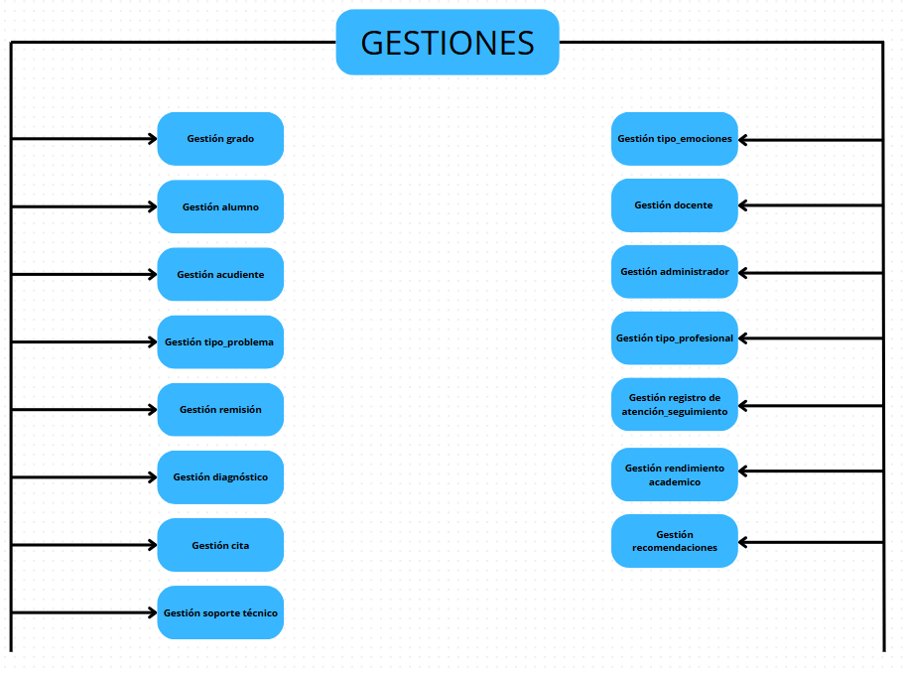

Fuente: elaboración propia

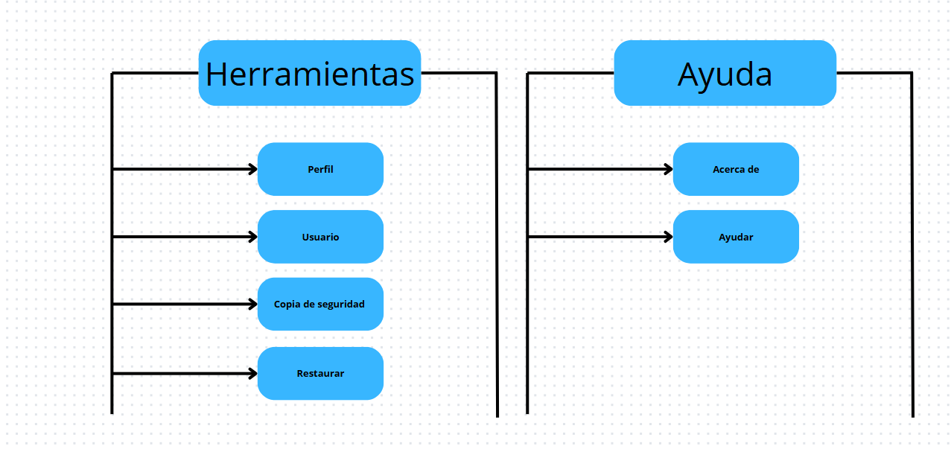

Fuente: elaboración propia

# Interfaz

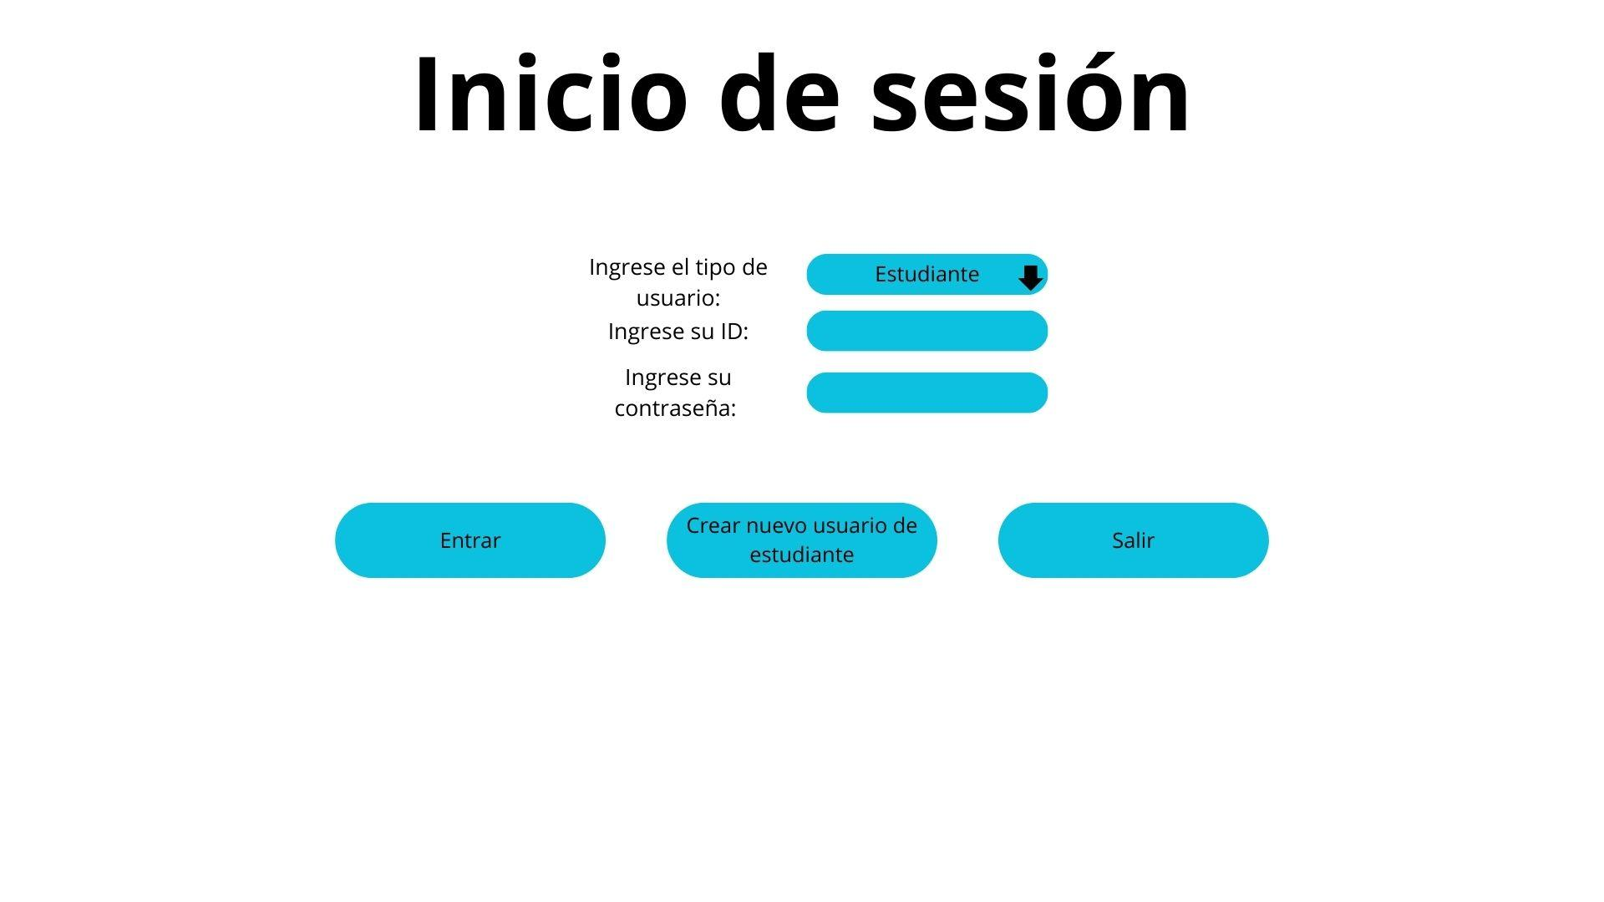

Fuentes: Elaboración propia

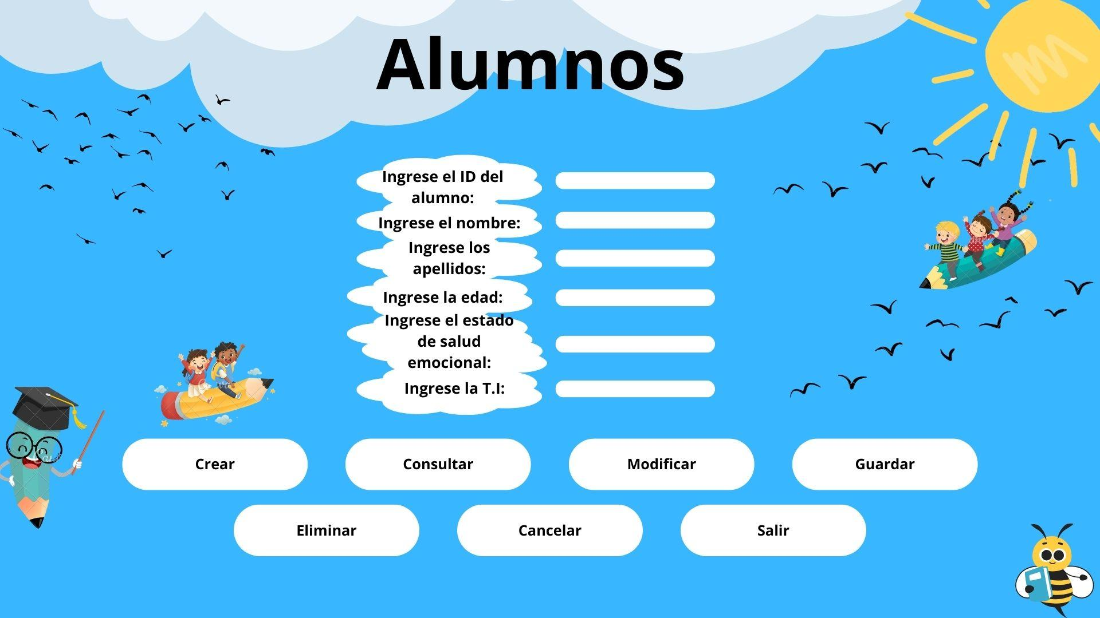

Fuentes: Elaboración propia

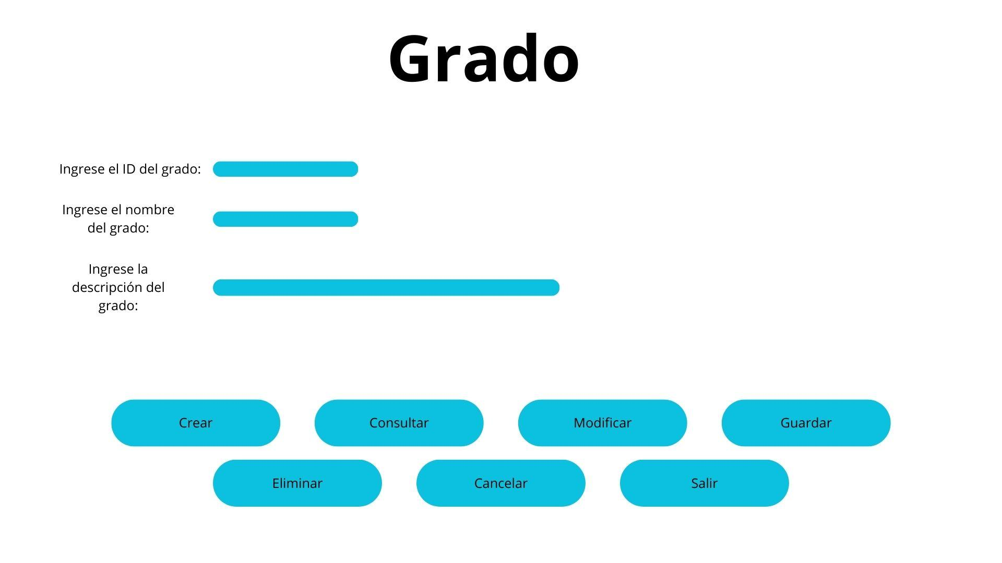

Fuentes: Elaboración propia

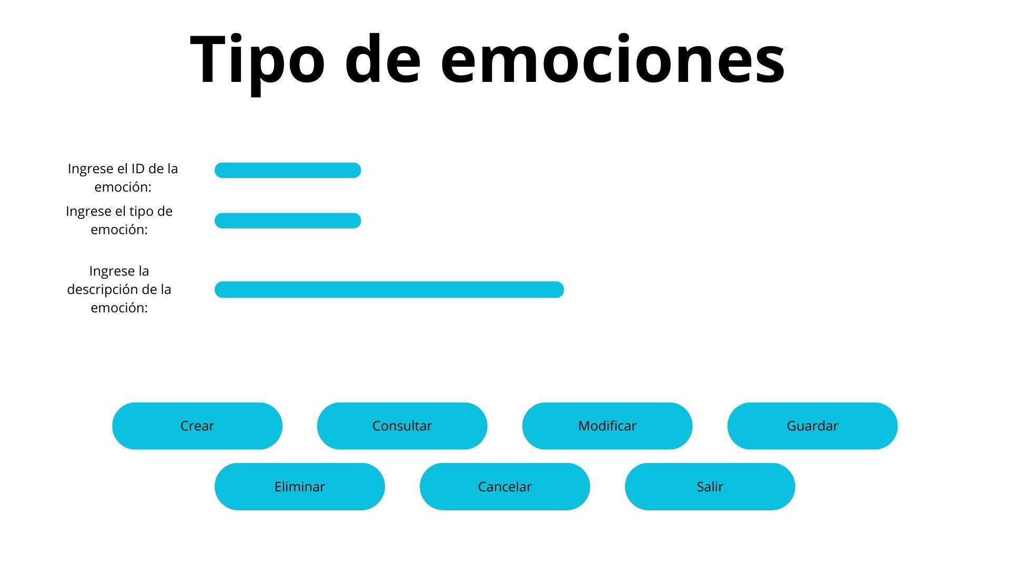

Fuentes: Elaboración propia

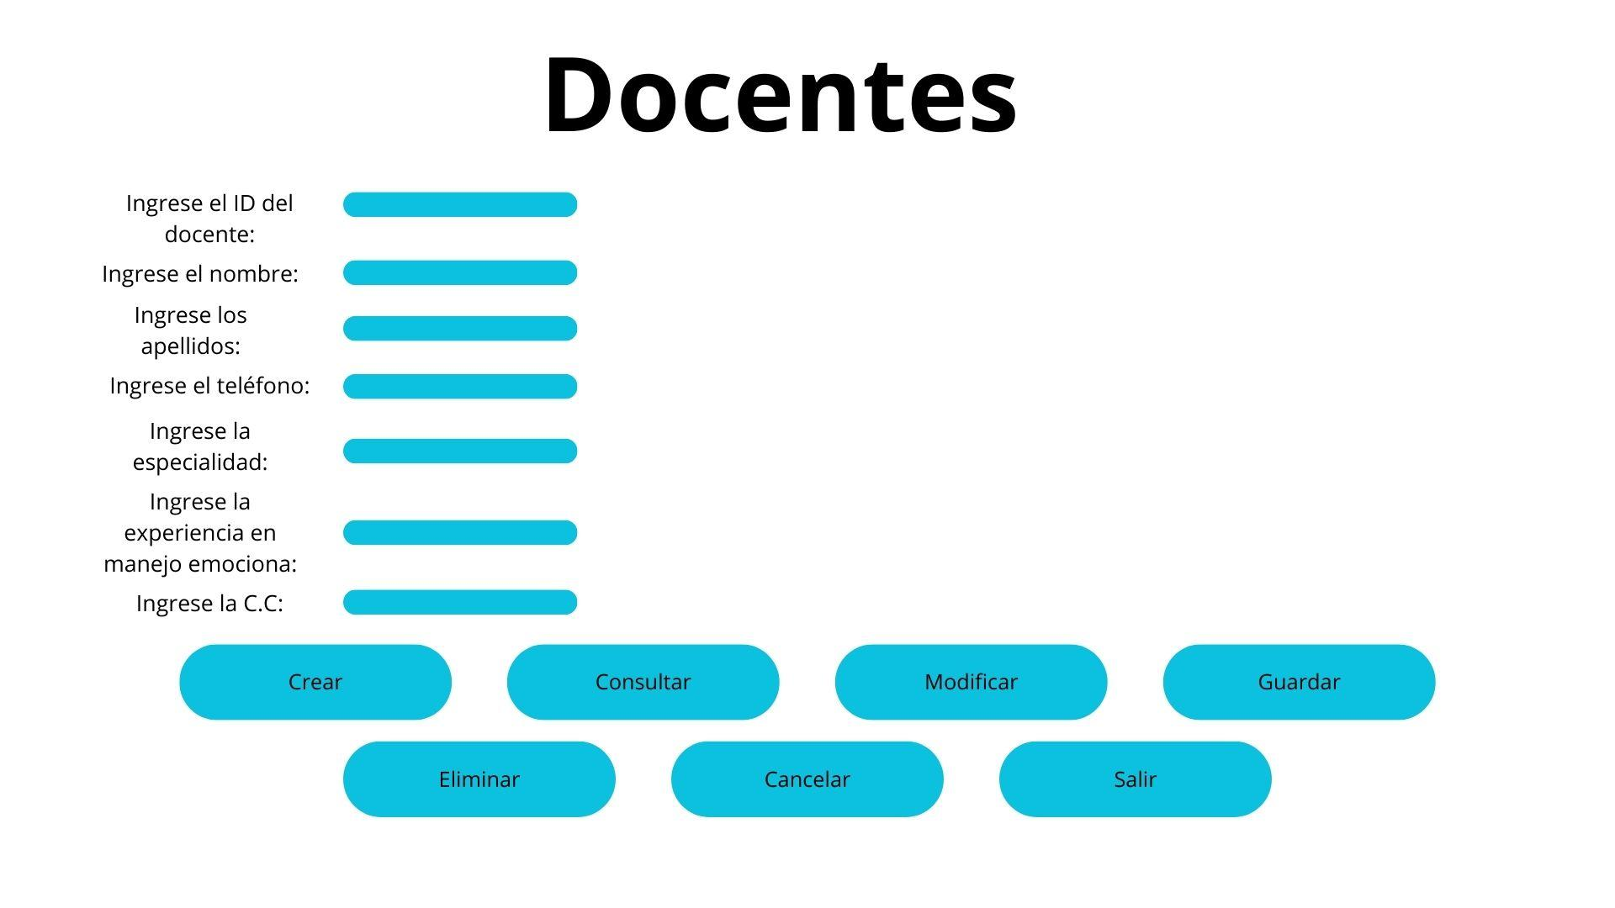

Fuentes: Elaboración propia

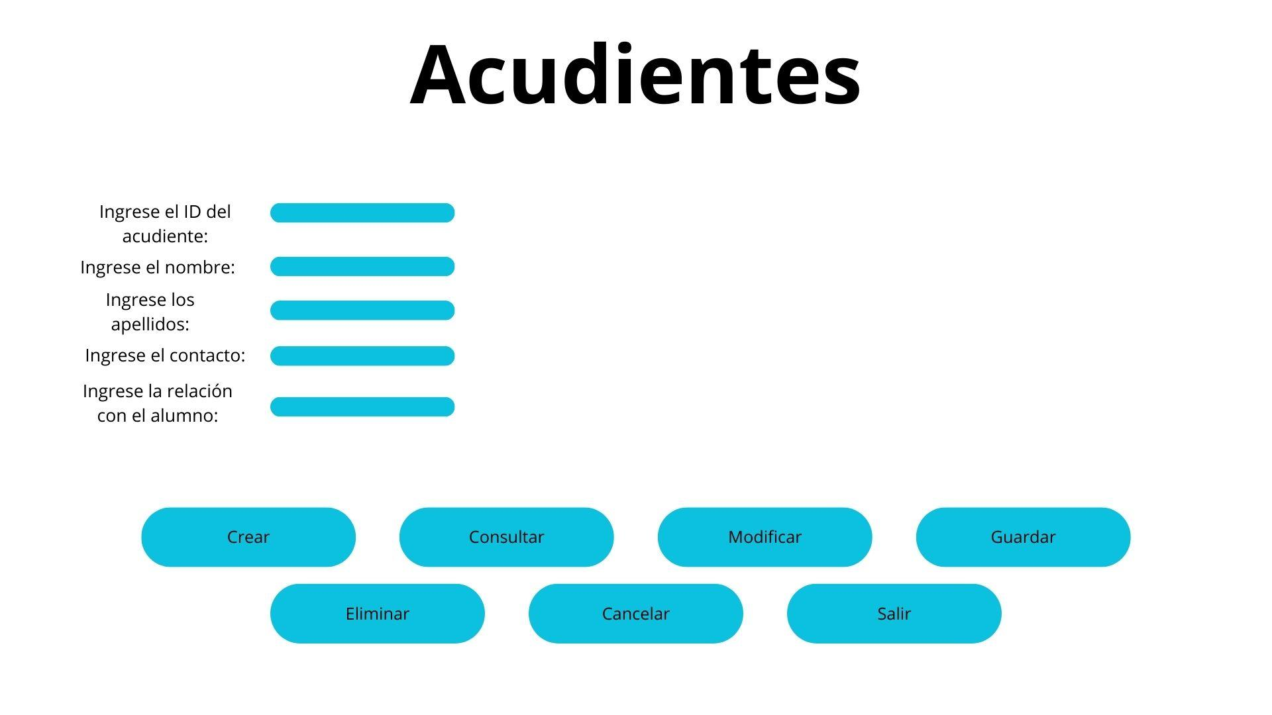

Fuentes: Elaboración propia

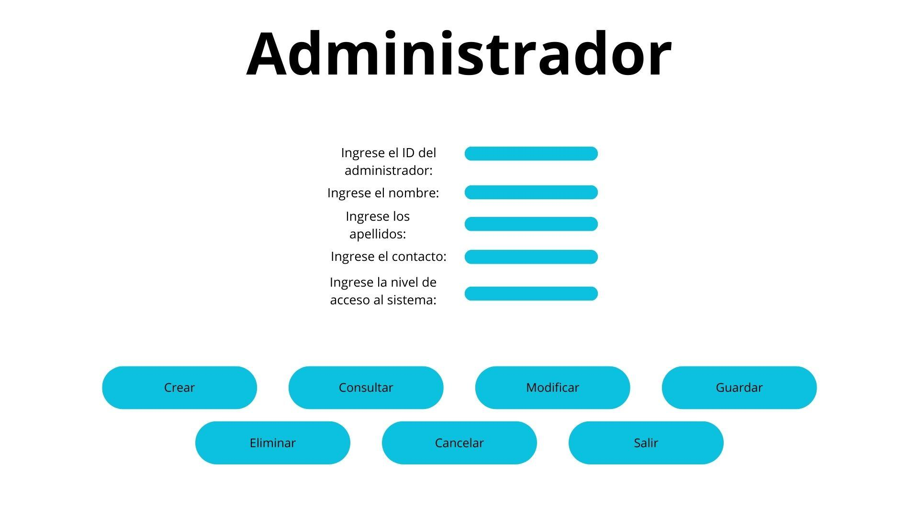

Fuentes: Elaboración propia

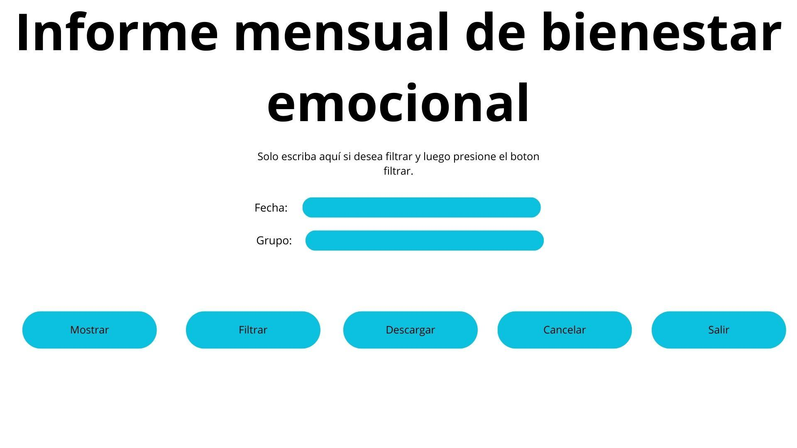

Fuentes: Elaboración propia

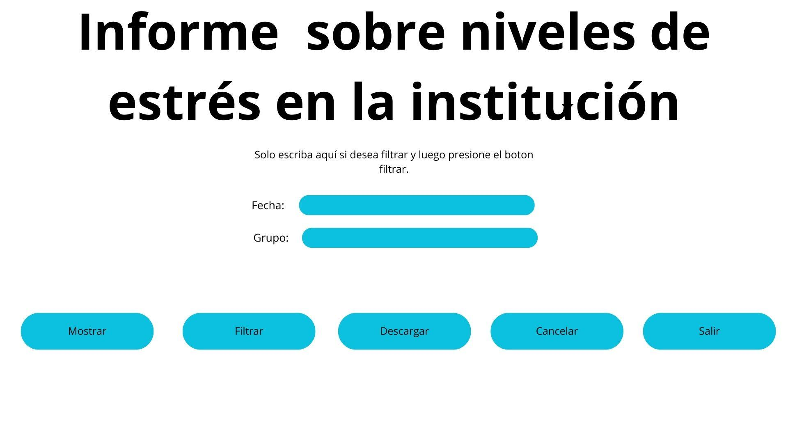Fuentes: Elaboración propia

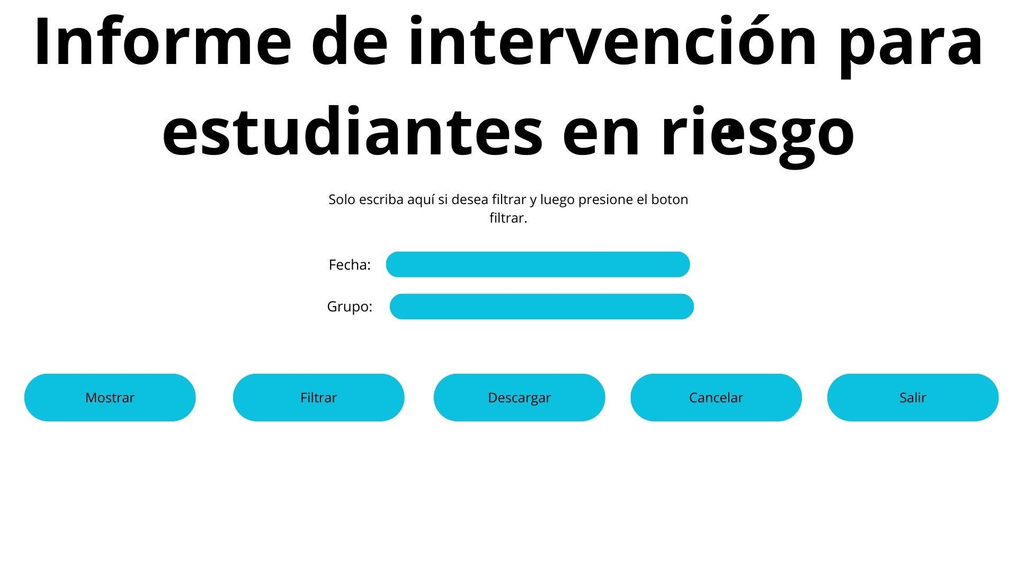Fuentes: Elaboración propia

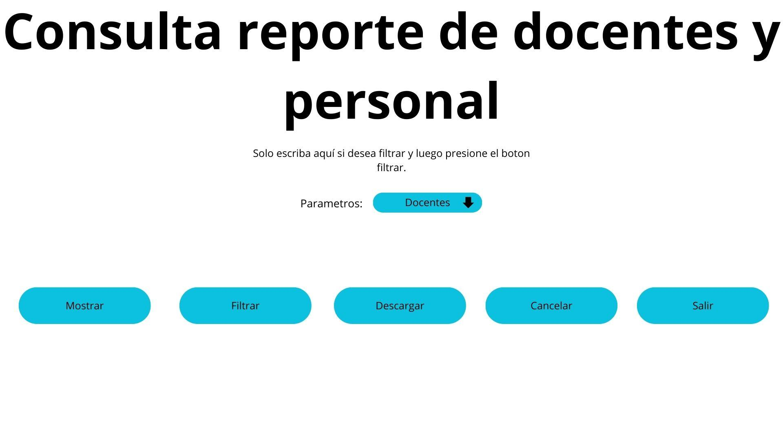Fuentes: Elaboración propia

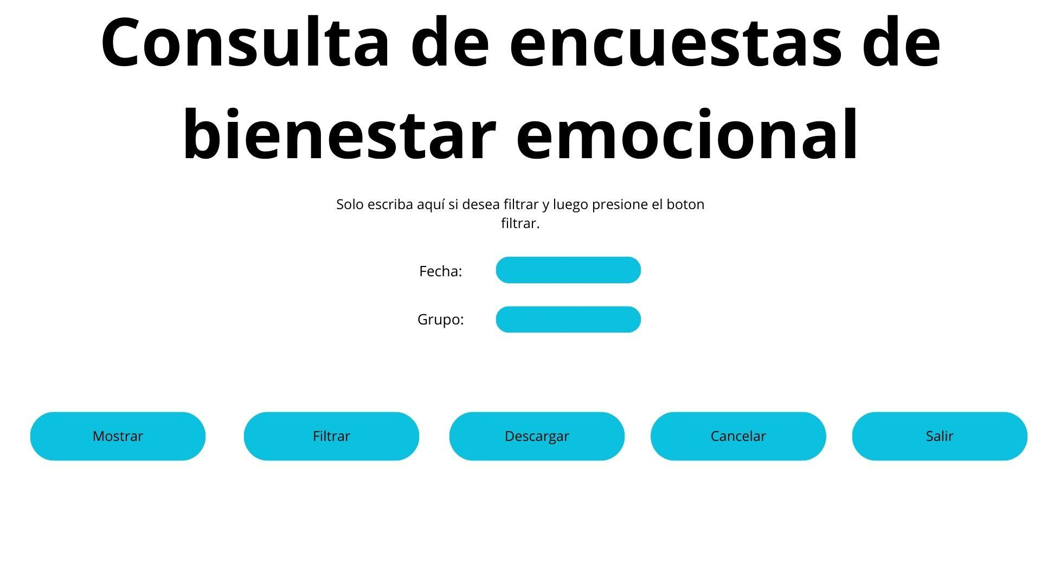Fuentes: Elaboración propia

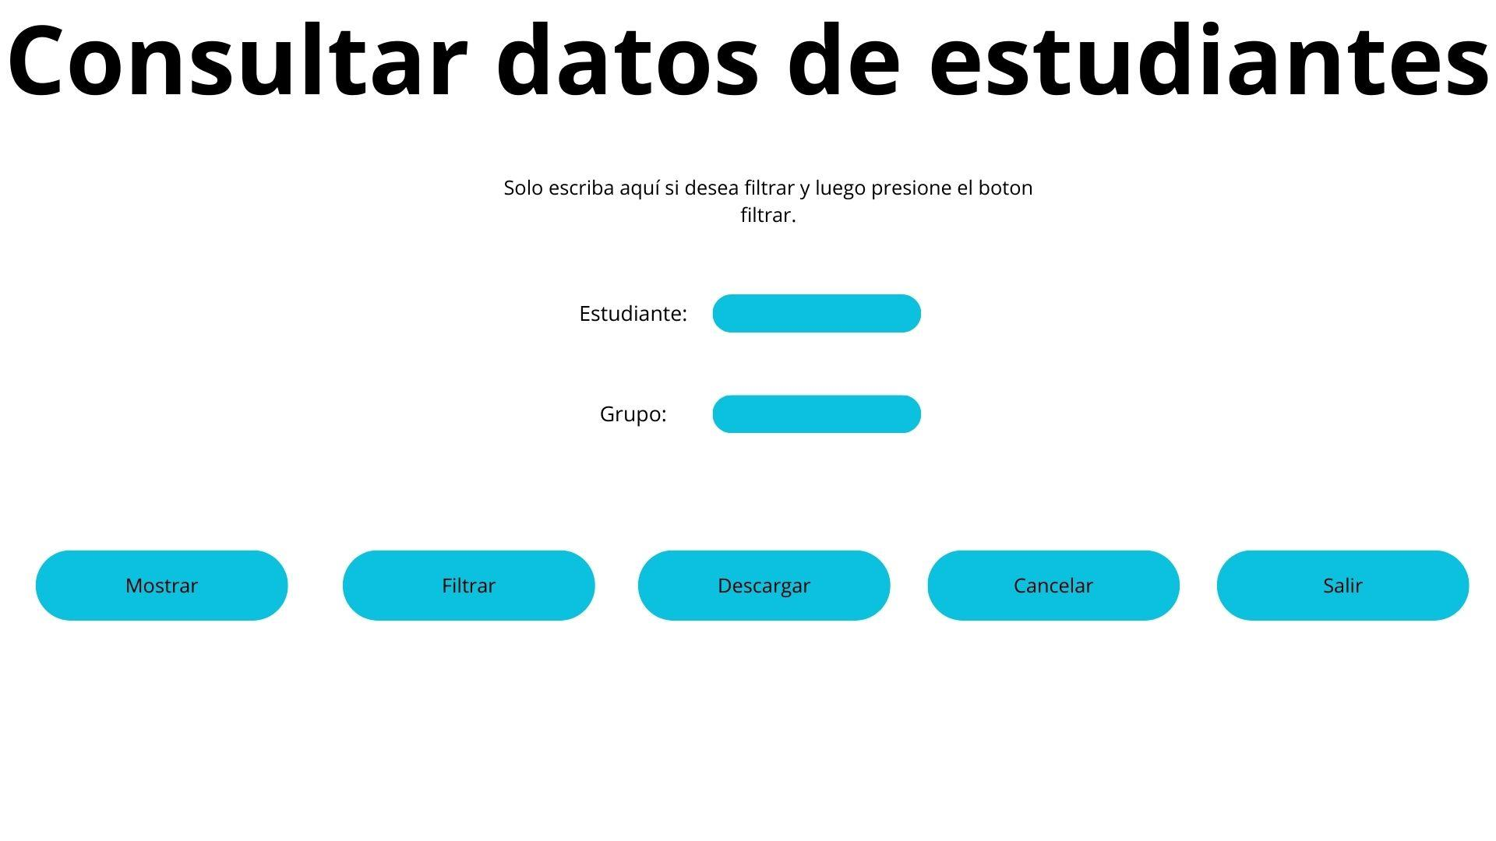

Fuentes: Elaboración propia

## Recursos (hardware, software, talento humano)

## Hardware

|  |  |  |  |  |
| --- | --- | --- | --- | --- |
| **HARDWARE** | | | | |
| **Hardware** | **Especificación** | **Cantidad** | **Valor** **unitario** | **Valor total** |
| Estaciones de trabajo para desarrollo (PCS) | · 64 GB RAM  · almacenamiento SSD de 1 TB  · GPU para procesamiento de IA | 2 | 11.000.000 | 22,000,000 |
| Servidor de pruebas | · capacidad mínima de 32 GB RAM  · 1 TB de almacenamiento | 1 | 6,000,000 | 6,000,000 |
| Dispositivos para pruebas de usuario | Tablets o laptops para que estudiantes, docentes y administradores prueben la plataforma. | Mínimo 3 | 1,500,000 | 4,500,000 |

Fuentes: Elaboración propia

Total Hardware: 32,500,000

## Software

|  |  |  |  |  |
| --- | --- | --- | --- | --- |
| **SOFTWARE** | | | | |
| **Software** | **Especificación** | **Cantidad** | **Valor unitario** | **Valor total** |
| Licencias de software de desarrollo | Licencias de herramientas como IntelliJ IDEA, Visual Studio, etc. | 1 anual | 2,500,000 | 2,500,000 |
| Herramientas de gestión de proyectos | Plataformas como Jira, Asana o Trello para organizar tareas y facilitar colaboración | 1 anual | 600.000 | 600.000 |
| Licencias de IA y análisis de datos en nube | Servicios de Google BigQuery para procesamiento de datos en tiempo real | 6 meses | 2.285.200 | 13.711.300 |
| Bases de datos y almacenamiento en nube | Servicios como Google Cloud SQL o Amazon RDS para escalabilidad de datos | 6 meses | 800,000 | 4,800,000 |

Fuentes: Elaboración propia

Total Software: 21,611,300

**Licencias de software de desarrollo:** Estas licencias corresponden a herramientas especializadas que los desarrolladores usan para escribir y depurar código de manera eficiente. Incluyen entornos de desarrollo integrados (IDE) como IntelliJ IDEA o Visual Studio, que son fundamentales para trabajar con lenguajes de programación como Java y Python, entre otros. Estas herramientas ofrecen funcionalidades avanzadas como autocompletado, depuración, y gestión de código para facilitar el proceso de desarrollo.

**Herramientas de gestión de proyectos:** Estas plataformas, como Jira, Asana o Trello, ayudan al equipo a organizar tareas, realizar el seguimiento del progreso y mantener una comunicación clara entre los miembros. Facilitan la colaboración mediante la asignación de tareas, el seguimiento de plazos y la creación de flujos de trabajo personalizados, ayudando a mejorar la eficiencia y la coordinación en el proyecto.

**Licencias de IA y análisis de datos en nube:** Estos servicios incluyen plataformas como Google Cloud o AWS, que proporcionan el poder computacional necesario para entrenar modelos de inteligencia artificial y procesar grandes cantidades de datos en tiempo real. Este servicio permite almacenar datos, procesarlos y analizarlos, con capacidad de escalabilidad según las necesidades del proyecto. Al utilizar la nube, se evitan las limitaciones de hardware local y se optimizan los tiempos de respuesta para aplicaciones en tiempo real.

**Bases de datos y almacenamiento en nube:** Estos servicios, como Google Cloud SQL o Amazon RDS, son plataformas de bases de datos que se alojan en la nube, proporcionando capacidad de escalabilidad para almacenar y gestionar datos de manera eficiente. Esto es esencial para el almacenamiento de información estructurada y para garantizar que los datos puedan ser consultados rápidamente por los usuarios y sistemas en tiempo real, con opciones de respaldo y alta disponibilidad para proteger los datos del proyecto

## Talento humano

|  |  |  |  |  |
| --- | --- | --- | --- | --- |
| **TALENTO HUMANO** | | | | |
| **Talento humano** | **Especificación** | **Cantidad** | **Costo mensual** | **Valor total** |
| Desarrollador de software | Desarrollo del backend y frontend de la plataforma | 6 meses | 5,000,000 | 30,000,000 |
| Especialista en inteligencia artificial | Diseño y entrenamiento de algoritmos de monitoreo emocional y personalización | 6 meses | 6,000,000 | 36,000,000 |
| Diseñador UX/UI | Diseño de interfaces intuitivas y accesibles | 6 meses | 8,000,000 | 48,000,000 |
| Gestor de proyecto | Supervisión y coordinación del equipo de desarrollo y cumplimiento de plazos | 6 meses | 3,800,000 | 22,800,000 |
| Psicólogo educativo | Colaboración para definir necesidades emocionales y validación de algoritmos de IA | 6 meses | 2,300,000 | 13,800,00 |
| Soporte técnico y administración | Configuración, administración del servidor y mantenimiento del sistema | 6 meses | 1,700,000 | 10,200,000 |

Fuentes: Elaboración propia

Total Software: 160,800,000

**Desarrollador de Software:** Este profesional es responsable de crear el código fuente para el sistema, tanto en el backend (servidor) como en el frontend (interfaz de usuario). Su trabajo incluye la construcción de funcionalidades, integración con bases de datos, y asegurar que la plataforma sea segura y eficiente. Además, el desarrollador trabaja en colaboración con otros miembros del equipo para implementar los requisitos del sistema.

**Especialista en Inteligencia Artificial:** Encargado de diseñar, entrenar y optimizar los algoritmos de inteligencia artificial utilizados en la plataforma. En este caso, se enfoca en desarrollar modelos que monitoreen el bienestar emocional de los usuarios y personalicen la experiencia según sus necesidades. Este profesional necesita conocimientos avanzados en machine learning y análisis de datos.

**Diseñador UX/UI:** Responsable de diseñar la interfaz y la experiencia del usuario en la plataforma. El diseñador UX/UI trabaja en la organización y presentación de la información, asegurándose de que la plataforma sea visualmente atractiva, intuitiva y fácil de usar. Su labor es crucial para que los usuarios se sientan cómodos e interesados en interactuar con el sistema.

**Gestor de Proyecto:** Supervisa y coordina a todo el equipo de desarrollo para garantizar que el proyecto avance según el cronograma y que se cumplan los objetivos planteados. El gestor de proyecto organiza tareas, realiza el seguimiento del progreso y facilita la comunicación entre los miembros del equipo. Además, asegura que los recursos se usen de manera eficiente y que el proyecto se mantenga dentro del presupuesto.

**Psicólogo Educativo:** Colabora en la identificación de las necesidades emocionales de los estudiantes que serán usuarios de la plataforma. Este profesional asesora sobre los elementos psicológicos que debe considerar el sistema para brindar apoyo emocional y ayudar en la validación de los algoritmos de IA, asegurando que el enfoque del sistema sea ético y efectivo.

**Soporte Técnico y Administración del Sistema:** Encargado de la configuración, administración y mantenimiento del servidor y de la infraestructura técnica de la plataforma. Su labor incluye la resolución de problemas técnicos, la actualización del sistema, y garantizar que la plataforma funcione sin interrupciones. Además, este profesional gestiona la seguridad y la protección de los datos del sistema.

# HISTORIAS DEL USUARIO

Las historias de usuario son aquellas que le permiten al desarrollador entender lo que un usuario desea realizar en el software de forma simple y sin detalles técnicos, permitiendo al desarrollador tener una idea general de lo que todos los usuarios desean y también permitiendo simplificar cosas del código, haciendo que el software se vuelva mucho más amigable para el usuario, y a su vez agregando opciones que antes no existían para la propia comodidad de las personas que lo usaran.

Además, estas historias facilitan la planificación y desarrollo del proyecto, asegurando que cada nueva función tenga un propósito claro y también facilitando la creación del software, puesto que estas ayudan a priorizar tareas, haciendo que los programadores primero se centren en todo aquello que sea de mayor importancia para el usuario.

|  |  |  |  |
| --- | --- | --- | --- |
| **ID DE HISTORIA DE USUARIO** | Como <tipo de usuario> | Quiero <realizar alguna tarea> | **para que pueda <el logro algún objetivo>** |
| 1 | Acudiente | El acudiente quiere que se genere un antecedente médico del usuario. | Para llevar un control adecuado de su historial. |
| 2 | Acudiente | Quiere que el alumno pueda acceder a un chatbot de IA disponible 24/7 Para que pueda recibir apoyo emocional en cualquier momento que lo necesite. | Para tener 24/7 la asistencia virtual disponible. |
| 3 | Docente | Quiere que la IA les sugiera ejercicios de relajación y técnicas de afrontamiento | Para que puedan manejar mejor el estrés y la ansiedad en su día a día. |
| 4 | Administrador | Quiero recibir reportes anónimos sobre tendencias en la salud mental de los estudiantes. | Para que pueda diseñar estrategias de apoyo adecuadas para la comunidad estudiantil. |
| 5 | Acudiente | Quiero un espacio seguro y privado en el que los alumnos se puedan expresar. | Para que puedan expresar sus sentimientos sin miedo al juicio o exposición. |
| 6 | Docente | Quiero recibir información general sobre el estado emocional de sus estudiantes. | Para que pueda brindar apoyo adicional si es necesario (sin violar la privacidad de los alumnos). |
| 7 | Acudiente | Quiero que reciban recordatorios y motivación personalizada de la IA | Para que puedanaprender hábitos saludables de bienestar emocional. |
| 8 | Acudiente | Quiero que mi hijo reciba frases motivacionales y mensajes positivos de la IA. | Para que se pueda sentir acompañado y apoyado en su proceso |
| 9 | Administrador | Quiero acceder a estadísticas sobre el uso de la plataforma. | Para evaluar su impacto y mejorar los servicios de apoyo emocional. |
| 10 | Acudiente | Quiero que la IA me ayude a identificar y registrar las emociones de mi hijo diariamente. | Para tener mayor conciencia sobre su estado emocional y cómo manejarlo. |
| 11 | Docente | Quiero recibir sugerencias de actividades grupales de bienestar. | Para fomentar un ambiente más saludable y colaborativo en el aula. |
| 12 | Acudiente | Quiero que la plataforma brinde consejos prácticos para mejorar la salud mental de los alumnos. | Para ayudar a mi hijo a desarrollar herramientas para su bienestar emocional. |
| 13 | Acudiente | Quiero tener acceso a audios o meditaciones guiadas para hacerlas junto a mi hijo. | Para poder ayudarlo a relajarse en momentos de estrés. |
| 14 | Administrador | Quiero recibir alertas cuando haya un aumento significativo en problemas emocionales dentro de la comunidad estudiantil. | Para intervenir de manera rápida y efectiva. |
| 15 | Acudiente | Quiero que mi hijo pueda hablar con la IA de forma confidencial sin que sus datos sean compartidos. | Para que se sienta seguro al expresarse sin temor a ser juzgado. |
| 16 | Docente | Quiero recibir materiales educativos sobre salud mental. | Para poder incluirlos en mis clases y sensibilizar a los alumnos. |
| 17 | Acudiente | Quiero que la plataforma sugiera actividades familiares para fortalecer los lazos emocionales. | Para mejorar la relación con mi hijo y apoyarlo mejor. |
| 18 | Acudiente | Quiero recibir recomendaciones de música relajante. | Para ayudar a mi hijo a concentrarse y reducir el estrés. |
| 19 | Administrador | Quiero que la IA ayude a detectar signos tempranos de problemas emocionales en los estudiantes. | Para poder ofrecer apoyo antes de que la situación empeore. |
| 20 | Acudiente | Quiero que la IA me recomiende hábitos diarios para mejorar el bienestar de mi hijo. | Para desarrollar una rutina más saludable emocionalmente. |

Fuentes: Elaboración propia.

|  |  |  |  |
| --- | --- | --- | --- |
| Id_Historia | Tipo de usuario | Historia de usuario | Criterios de aceptación |
| 1 | Acudiente | Quiere que se genere un antecedente médico del usuario. | * Permitir al acudiente ingresar y actualizar antecedentes médicos. * Los datos deben ser seguros y accesibles solo para usuarios autorizados. * Generar un historial con cambios y fechas de actualización. |
| 2 | Acudiente | Quiere que el alumno pueda acceder a un chatbot de IA disponible 24/7. | * El chatbot debe estar disponible en cualquier momento * Debe responder preguntas sobre apoyo emocional. * La interacción debe ser segura y privada. |
| 3 | Docente | Quiere que la IA les sugiera ejercicios de relajación y técnicas de afrontamiento. | * La IA debe sugerir ejercicios de relajación basados en las necesidades del usuario. * Debe incluir técnicas de afrontamiento adaptadas a diferentes situaciones de estrés. * La información proporcionada debe ser validada por profesionales en salud mental. * El acceso a los ejercicios debe ser fácil y organizado en categorías. * Debe permitir retroalimentación del usuario para mejorar las recomendaciones. |
| 4 | Administrador | Quiero recibir reportes anónimos sobre tendencias en la salud mental de los estudiantes. | * La plataforma debe generar reportes sin datos personales. * Los reportes deben actualizarse periódicamente. * Solo los administradores pueden acceder a ellos. |
| 5 | Acudiente | Quiero un espacio seguro y privado en el que los alumnos se puedan expresar. | * La plataforma debe proporcionar un entorno confidencial para los alumnos. * No se debe compartir información sin consentimiento. * Debe incluir medidas de seguridad para evitar accesos no autorizados. |
| 6 | Docente | Quiero recibir información general sobre el estado emocional de sus estudiantes. | * La información debe ser resumida y sin revelar datos personales. * Los docentes pueden ver tendencias y alertas relevantes. * No se permite identificar individualmente a los estudiantes. |

Fuentes: Elaboración propia

# REGLAS DEL NEGOCIO

Las reglas de negocio son las que se encargan del como funcionara el software, estas están diseñadas para que el creador del software establezca restricciones, validaciones y lineamentos que deben cumplirse para garantizar el manejo correcto de la aplicación.

Además, estas mismas reglas nos sirven para marcar limites de uso, para reducir el uso exclusivamente a la población para la que esta dirigida y para mantener un orden claro del uso del software.

Por último, estas mismas reglas nos permiten optimizar los procesos internos del sistema, logrando así que se eviten errores por mal uso del software, y aumentando la eficiencia del producto. Estas reglas son fundamentales para garantizar la seguridad de la información y el cumplimiento de normativas establecidas.

|  |  |  |
| --- | --- | --- |
| Numero de reglas | Como <tipo de usuario> | Quiero <realizar alguna tarea> |
| 1 | Alumnos permitidos | Solo pueden acceder a la aplicación los alumnos de entre 4 y 7 años. |
| 2 | Profesores permitidos | Solo pueden acceder a la aplicación los profesores que estén a cargo de los alumnos. |
| 3 | Acudientes permitidos | Solo pueden acceder a la aplicación los acudientes de los alumnos que ya estén previamente admitidos. |
| 4 | Administradores permitidos | Solo puede acceder a la aplicación aquellos/as que este destinado a ser el o los administradores del sistema |
| 5 | Acceso exclusivo | La aplicación solo estará disponible para los estudiantes y personal del colegio que posea los derechos del software. |
| 6 | Supervisión parental | Los padres deben autorizar y supervisar el uso de la aplicación por parte de los estudiantes. |
| 6 | Intervención humana | La IA solo recomendara recursos, pero en casos graves, se recomendara la atención de una persona calificada. |
| 7 | Lenguaje adecuado | Se prohíbe el uso de lenguaje ofensivo o inapropiado en las interacciones con la IA. |
| 8 | Limitación horaria | Para evitar la sobreexposición a pantallas, la aplicación establecerá un tiempo máximo de unas 2 horas. |
| 9 | Monitoreo responsable | La aplicación podrá analizar patrones de comportamiento, pero sin invadir la privacidad ni hacer diagnósticos médicos. |
| 10 | Actualización y mantenimiento | La plataforma será actualizada de forma quincenal para mejorar su funcionamiento y seguridad. |

Fuentes: Elaboración propia.

# **GESTIÓN DEL CAMBIO**

La gestión del cambio es un proceso que se encarga de ayudar a las empresas u organizaciones a planificar, implementar y controlar cambios en sus sistemas de procesos, tecnologías o estructuras.

Su objetivo es facilitar y asegurar que los cambios sean efectivos y sostenibles.

**Cambio 1: Monitoreo emocional en tiempo real con IA mejorada**

Se optimizará el sistema de análisis de emociones para detectar cambios emocionales con mayor precisión. La IA identificará patrones de riesgo y enviará alertas automáticas a docentes y orientadores cuando sea necesario. Esto permitirá intervenciones más oportunas para prevenir crisis emocionales.

**Cambio 2: Intervención personalizada con chatbots terapéuticos**

Se implementarán chatbots con inteligencia artificial capaces de brindar orientación emocional en tiempo real. Estos chatbots podrán recomendar ejercicios de relajación, mindfulness y actividades personalizadas según el estado emocional del estudiante.

**Cambio 3: Historial emocional y reportes automatizados**

Cada estudiante contará con un historial emocional privado al que solo podrán acceder el usuario y profesionales autorizados. Se generarán reportes periódicos sobre patrones emocionales y predicción de posibles problemas de salud mental.

**Cambio 4: Sensores biométricos para detectar estrés**

Se integrarán dispositivos como pulseras inteligentes o sensores en computadores para medir signos de estrés (ritmo cardíaco, actividad física, etc.). Estos datos se enviarán automáticamente al sistema para mejorar el monitoreo.

**Cambio 5: Infraestructura en la nube con mayor capacidad**

Se ampliará el almacenamiento en la nube para manejar grandes volúmenes de datos de estudiantes. También se mejorará la capacidad de los servidores para garantizar respuestas rápidas y eficientes en tiempo real.

|  |  |  |  |  |  |  |
| --- | --- | --- | --- | --- | --- | --- |
| **Cambio** | **Impacto en Tiempo** | **Impacto en Costo** | **Impacto en Alcance** | **Impacto en Calidad** | **Impacto en Recursos** | **Prioridad** |
| Monitoreo emocional en tiempo real con IA mejorada | Alto | Alto | Medio | Alto | Alto | Alta |
| Intervención personalizada con chatbots terapéuticos | Medio | Medio | Medio | Alto | Medio | Bajo |
| Historial emocional y reportes automatizados | Medio | Medio | Medio | Alto | Medio | Media |
| Sensores biométricos para detectar estrés | Alto | Alto | Medio | Alto | Alto | Alta |
| Infraestructura en la nube con mayor capacidad | Medio | Alto | Alto | Alto | Alto | Alta |

# APROBACIÓN DE CAMBIO

|  |  |
| --- | --- |
| **Cambio** | **Decisión** |
| Monitoreo emocional en tiempo real con IA mejorada | RECHAZADO |
| Intervención personalizada con chatbots terapéuticos | RECHAZADO |
| Historial emocional y reportes automatizados | APROBADO |
| Sensores biométricos para detectar estrés | RECHAZADO |
| Infraestructura en la nube con mayor capacidad | APROBADO |

# TABLA MER

El modelo-entidad Mer es una herramienta que nos sirve principalmente para el diseño y análisis de bases de datos, su propósito es representar de forma visual la estructura de una base de datos haciendo que se definan cosas como: Entidades (Objetos o conceptos básicos del sistema), Atributos (Las características o propiedades de cada entidad), y relaciones (La forma en la que las entidades se relacionan entre sí.

Todo esto para facilitar la comprensión y organización de la información ayudando a planificar y estructurar la base de datos antes de que se cree y se implemente la información.

# 

Fuentes: Elaboración propia.

# DOCUMENTACIÓN MER

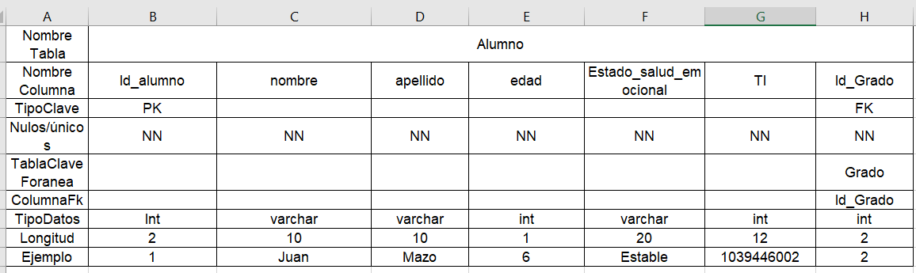

Fuentes: Elaboración Propia.

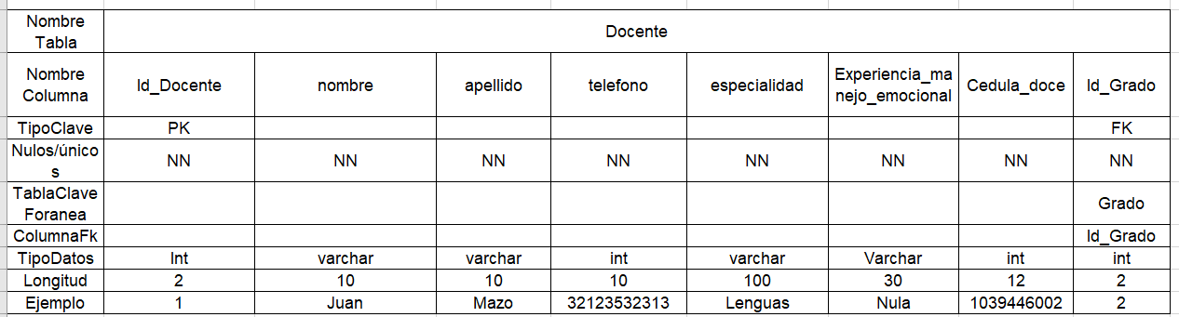

Fuentes: Elaboración Propia

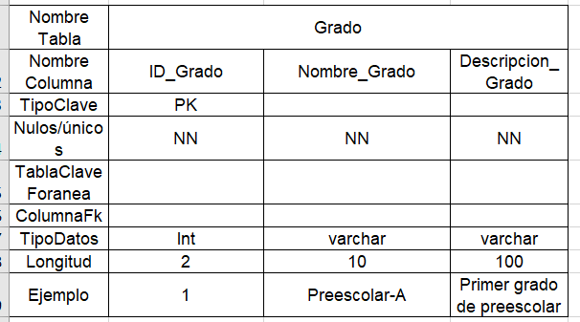

Fuentes: Elaboración Propia

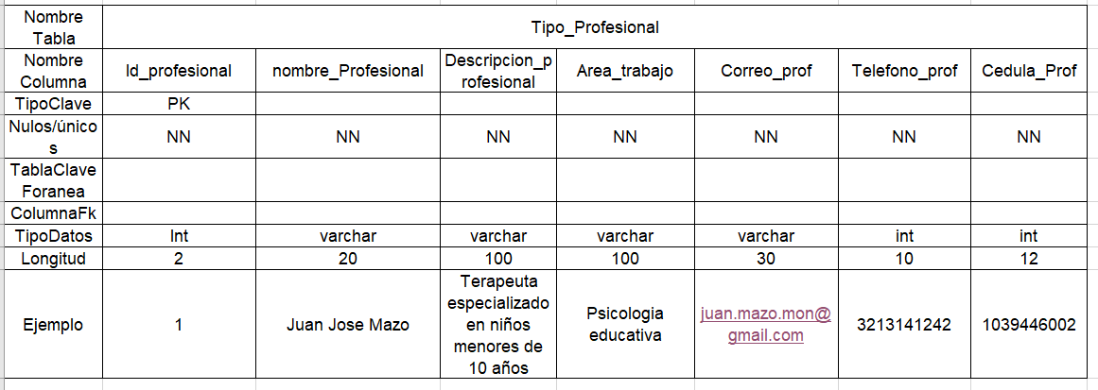

Fuentes: Elaboración Propia

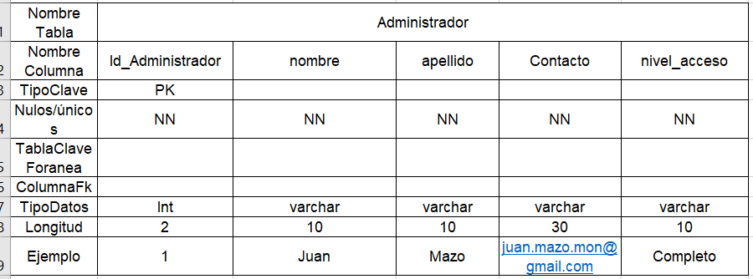

Fuentes: Elaboración Propia

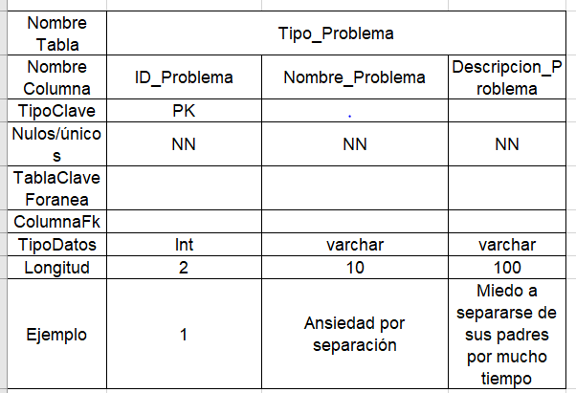

Fuentes: Elaboración Propia

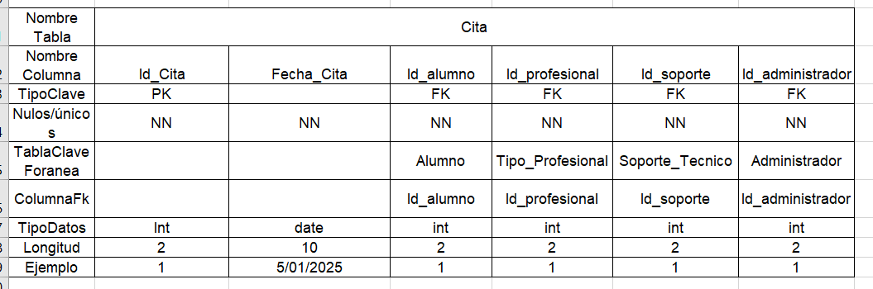

Fuentes: Elaboración Propia

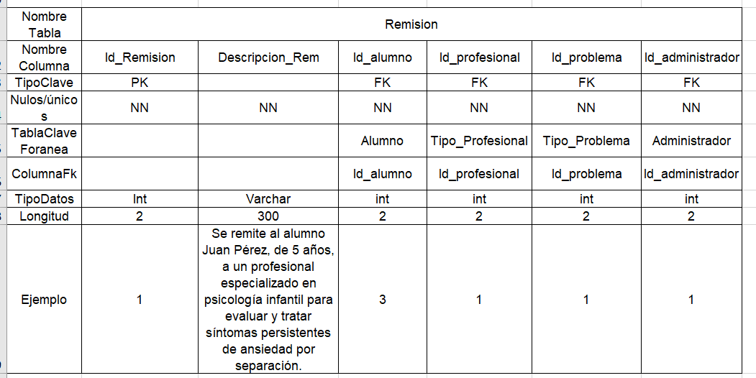

Fuentes: Elaboración Propia

# MARVEL PROTOTYPE

Link de Marvel prototype:

<https://marvelapp.com/prototype/1c01j2de>

# CONCLUSIONES

Este proyecto destaca la implementación de una plataforma de monitoreo emocional enfocada en el bienestar de estudiantes mediante el uso de inteligencia artificial (IA). La principal motivación es responder a la necesidad creciente de gestionar la salud mental en entornos educativos, dada su relación directa con el rendimiento académico y la convivencia escolar. A través de herramientas tecnológicas, la plataforma busca identificar, analizar y responder de manera personalizada a las necesidades emocionales de los estudiantes, facilitando intervenciones tempranas y promoviendo un entorno de aprendizaje saludable y seguro.

La metodología empleada para desarrollar esta plataforma incluye una exhaustiva extracción de requisitos mediante encuestas y entrevistas, lo cual permitió captar las expectativas de padres y estudiantes. Se definieron requisitos funcionales y no funcionales que aseguran tanto la operatividad como la seguridad de la plataforma, aspectos cruciales para su adopción y efectividad. Además, la plataforma se ha diseñado para ser intuitiva y accesible, características que fomentan su aceptación y uso constante por parte de los usuarios.

Uno de los aspectos más innovadores es el uso de algoritmos de IA que analizan patrones de comportamiento y emociones de los estudiantes en tiempo real. Esto no solo permite ofrecer recomendaciones personalizadas, sino también identificar factores de riesgo, como niveles elevados de estrés o aislamiento social, que puedan interferir en su bienestar y desarrollo académico. El proyecto también enfatiza la confidencialidad de los datos, garantizando que la información emocional de los estudiantes esté protegida y sea manejada de manera ética.

En conclusión, el proyecto representa un avance significativo en la integración de la tecnología y la salud mental en la educación, ofreciendo una solución integral y escalable para las instituciones educativas. Al implementar esta plataforma, se espera no solo mejorar el rendimiento académico, sino también crear un ambiente escolar que priorice el bienestar emocional, logrando así una comunidad educativa más cohesionada y resiliente. Esta iniciativa abre las puertas a futuras investigaciones y desarrollos en el campo de la IA aplicada al ámbito educativo, posicionando la tecnología como una herramienta clave para el desarrollo humano y social en las escuelas.

# REFERENTES

* Minerva, F., & Giubilini, A. (2023). Is AI the Future of Mental Healthcare? *Topoi*, 42, 809–817. <https://doi.org/10.1007/s11245-023-09932-3>
* Salazar Garcés, L. F., & Velastegui Hernandez, D. C. (2024). Inteligencia Artificial y su Impacto en la Psicología Humana: Mini Revisión. *Mediciencias UTA*, 8(1), 26–34. <https://doi.org/10.31243/mdc.uta.v8i1.2306.2024>
* Koutsouleris, N. et al. (2022). From promise to practice: towards the realisation of AI-informed mental health care. *The Lancet Digital Health*, 4(11), e829 - e840. https://doi.org/10.1016/S2589-7500(22)00153-4
* Thieme, A., Hanratty, M., Lyons, M., Palacios, J., Marques, R. F., Morrison, C., & Doherty, G. (2022). Designing Human-centered AI for Mental Health: Developing Clinically Relevant Applications for Online CBT Treatment. *ACM Transactions On Computer-Human Interaction*, 30(2), 1-50. https://doi.org/10.1145/3564752
* Ramirez-Anormaliza, R. R., Vinueza-Martínez, J., Correa-Peralta, M., Díaz-Montenegro, J., Suarez-Matamoros, V., Lopez-Bermudez, R., & Vera-Paredes, D. (2017). Gestión de Proyectos Informáticos.

<https://repositorio.unemi.edu.ec/xmlui/handle/123456789/3851>

* Maida, E. G., & Pacienzia, J. (2015). Metodologías de desarrollo de software.

<https://repositorio.uca.edu.ar/handle/123456789/522>

* Buendía, J. F. R. (2013). *Seguridad informática*. McGraw-Hill España.

<https://d1wqtxts1xzle7.cloudfront.net/34758985/Seguridad_Informatica_McGraw-Hill_2013_-_www.FreeLibros.me_-_copia.pdf?1410924373=&response-content-disposition=inline%3B+filename%3DSeguridad_Informatica_Mc_Graw_Hill_2013.pdf&Expires=1729921756&Signature=gAGesP7HHl7LCMD5Zt8Ref33QqayaPXNsJiFltAqW5etJ7bdZcHkFKcxULoXABWBPPruFo3qIIj1HDIqdift1XIv6ST~-H2fDQqEub3rv2RaBmX1kl~CflyYMCC5J~13xr0gZDtY437~wGF2nJRAY33A9c5nHgqCQ-GrEWINopNiOPcvQZvzKLL8d4uChu6mQS~HHxbyXjSNCAR8R4gcHjYpfBiliNV6Hp1ajC~uUuYRXGlr95jfZ9Ea-4Ss4PR7Doj1dHDo1FKaEfy1Pzkinzhfs0b9WJISYSYsQYR~gnqrGjAmio5mNJmlDhHEQqlw0hvGKgWbTSt5VPpSjKoHPg__&Key-Pair-Id=APKAJLOHF5GGSLRBV4ZA>

* Leiva, L., George, M., Antivilo, A., Squicciarini, A. M., Simonsohn, A., Vargas, B., & Guzmán, J. (2015). Salud mental escolar: Logros de una intervención preventiva en salud mental en niños y niñas del primer ciclo de enseñanza básica. *Psicoperspectivas*, *14*(1), 31-41.

<http://dx.doi.org/10.5027/psicoperspectivas-Vol14-Issue1-fulltext-508>

* Sallent, J. (2022). Consideraciones del uso de datos y la inteligencia artificial aplicada a la industria del sector de salud mental. *Business, Research, Ageing, Innovation, Neurosciences & Social Journal, Brains*, *2*(2), 07-10.

[Brains_02_vol2_Journal.pdf](https://www.wemindcluster.com/wp-content/uploads/2022/05/Brains_02_vol2_Journal.pdf#page=9)

* Metaute Paniagua, P. M. (2024). *Ingeniería de Software I: Módulo de estudio*. Corporación Universitaria Remington.